Obraz kulturowy Żyda obecny w polskiej kulturze popularnej oraz mechanizmy
tworzenia się języka antysemickiego
Analiza semiotyczna dla

Muzeum Historii Żydów Polskich Polin
Warszawa, czerwiec 2022 r.

Spis zawartości

Spis treści
Obraz kulturowy Żyda obecny w polskiej kulturze popularnej oraz mechanizmy 1
Założenia i cel projektu 4
Metodologia 5
Zespół 6
Mapa obrazów Żyda obecnych w kulturze popularnej 15
Upokorzenie 16
Bezimienne ofiary 18
Izolacja i strach 19
Nowy wymiar cierpienia 21
Utracona młodość 23
Symbole nieobecności 25
Zamordowany świat 26
Wyniesienie 29
Wybitni, bo zmienili świat 31
Żydowskie lobby 32
Finansowi geniusze 33
Królowie nizin 34
Niezłomni i wytrwali 35
Finansowy dryg 36
Niebezpiecznie silny gracz 38
Alienacja 42
Świat za kotarą 44
Tajemnicze rytuały 45
Po drugiej stronie 46
Pieniądz ponad wszystko 47
Asymilacja 52
Żydowskie fetysze 54
Mój przyjaciel żyd 56
Tęsknota za różnorodnością 57
Oswajanie żyda humorem 59
Część II 61
Semiotyczna analiza dyskursów antysemickich obecnych w kulturze popularnej 61
Najważniejsze wątki 64
Podsumowanie 102
Część III Wnioski z analiz 103
Obraz Żyda a antysemityzm 103
Modelowe schematy narracyjne 106

Założenia i cel projektu
Celem projektu była identyfikacja powtarzalnych wątków, motywów Żyda, które konstytuują i utrwalają stereotypowe przekonania na temat Żydów w kulturze polskiej. Część z tych obrazów czy wątków zyskuje nowe znaczenia wpisując się w antysemicką propagandę.
W polskiej kulturze popularnej od zawsze były produkowane i dystrybuowane obrazy Żyda. To wątek obecny w polskim filmie, literaturze, na okładkach czasopism, w książkach, memach czy dowcipach. Ich analiza pozwoli zbudować mapę sensów i znaczeń figury Żyda i idei żydostwa a także wskazać mechanizm tworzenia się, w oparciu o dobrze znane obrazy, nowych sensów i znaczeń z porządku antysemickiego.
Do realizacji przedstawionego celu proponujemy proces składający się z następujących części:
- Semiotyczna analiza tekstów kultury popularnej, w których obecny jest obraz Żyda
- Semiotyczna analiza dyskursów antysemickich obecnych w kulturze popularnej
- Synteza i wnioski z przeprowadzonych analiz

Metodologia
Firma Semiotic Solutions powstała w 2005 r. na podstawie licencji brytyjskiej firmy Semiotic Solutions – pioniera w obszarze badań i analiz semiotycznych na potrzeby marketingu.
Od 2005 r. zrealizowaliśmy ponad 250 projektów dla największych polskich i światowych firm. Wszystkie projekty charakteryzowały się podejściem semiotyczno-kulturowym, które bierze pod uwagę kontekst kulturowy, w którym funkcjonują marki oraz znaki, symbole i narracje, które używane są w komunikacji marek i produktów.
W naszych analizach korzystamy z autorskich narzędzi wypracowanych na podstawie konceptów semiotycznych takich jak teoria znaku Ferdynanda de Saussure’a, opozycji znaczeniowych Romana Jacobsona, kwadratu semiotycznego Algirdasa Greimasa oraz konceptów analityczno-badawczych brytyjskich studiów kulturowych z Birmingham oraz szkoły paryskiej reprezentowanej głównie przez Jeana-Marie Flocha.
Niniejszy projekt nie rości sobie pretensji do statusu naukowego. Przeprowadzony został z wykorzystaniem technik i metod pracy od lat z powodzeniem stosowanych przez nas w analizach komercyjnych, marketingowych i społeczno-kulturowych, których celem jest tzw.
„big view”. Atutami takiego podejścia są szybkość i zwinność metodologiczna, należy być jednak w pełni świadomym, że badania o charakterze przeglądowym nie mogą zastąpić pogłębionych analiz naukowych skoncentrowanych wokół ściśle określonego korpusu źródeł czy węziej zdefiniowanej problematyki.
Celem proponowanej tu analizy jest:
- szybki rekonesans całości dyskursu na dany temat;
- dostarczenie interesujących insightów kulturowych i rekomendacji dotyczących komunikacji, które mogą posłużyć m.in. do tworzenia materiałów edukacyjnych;
- przygotowanie gruntu pod dalszą, pogłębioną analizę o charakterze problemowym prowadzoną z wykorzystaniem metod ilościowych i jakościowych;
- monitorowanie zmian zachodzących na bieżąco w kulturowych kodach i narracjach.

Zespół
Do realizacji projektu proponujemy najbardziej doświadczony zespół semiotyczny w Polsce łączący rynkową wiedzę praktyczną z teorią akademicką na najwyższym poziomie. Są to:
Marzena Żurawicka – kierownik projektu. Semiotyczka, Założycielka Semiotic Solutions PL. Wykształcenie: studia kulturoznawcze. 15 lat doświadczenia w analizach semiotycznych.
Krzysztof Polak - semiotyk, nauczyciel akademicki (Uniwersytet SWPS). Założyciel Semiotic Solutions PL. Wykształcenie: studia magisterskie i doktoranckie z kulturoznawstwa. 15 lat doświadczenia w analizach semiotycznych.
Joanna Damaszko - semiotyczka, pracuje z nami od 2014 r. Ukończyła z wyróżnieniem studia semiotyczne na wydziale Umberta Eco na Uniwersytecie w Bolonii.
Marcin Napiórkowski - dr habilitowany, badacz kultury, semiotyk w Instytucie Kultury Polskiej Uniwersytetu Warszawskiego. Autor wielu książek o artykułów o kulturze współczesnej. Specjalizuje się we współczesnej mitologii i narracjach. Pracuje razem z nami od ponad trzech lat.

Część I

Semiotyczna analiza tekstów kultury popularnej,

w których obecny jest obraz Żyda
Celem tej części projektu była identyfikacja obrazów i wątków Żyda w kulturze popularnej, które konstytuują i utrwalają stereotypowe przekonania na temat Żydów w kulturze polskiej i mogą stanowić podstawę do tworzenia obrazu Żyda o charakterze antysemickim.
Raport powstał na podstawie zróżnicowanych tekstów kultury popularnej, do których zaliczyliśmy popularne filmy fabularne polskie i zagraniczne z wątkiem żydowskim, obejmujące zasięgiem lata 1950-2021, filmy dokumentalne z You Tuba, kabaretowe programy rozrywkowe, książki naukowe i beletrystyczne z lat 2010-2021, opracowania naukowe o tematyce żydowskiej, plakaty okolicznościowe, artykuły w czasopismach o tematyce żydowskiej, memy o tematyce żydowskiej i antysemickiej, strony www z wątkami żydowskimi, przedmioty użytkowe z wizerunkiem Żyda.
Przeglądane źródła – I faza
Filmy stanowią najszerszy zbiór źródeł poddanych analizie. W tej fazie zapoznaliśmy się z szerokim repertuarem polskich filmów poświęconych tematyce żydowskiej od 1950 r. do 2021 r a także wybranymi filmami zagranicznymi dostępnymi w polskim obiegu. Zbiór źródeł filmowych to ok. 80 pozycji. Najszerszą grupę stanowią filmy polskie, wśród nich:
„Pokolenie” Andrzeja Wajdy (1954), „Samson” Andrzeja Wajdy (1961), Wniebowstąpienie Jana Rybkowskiego (1968), „Korczak” A. Wajdy (1990), „Pożegnanie z Marią” Filipa Zyblera (1993), „Deborah” Ryszarda Brylskiego (1995), „Daleko od okna” J.J. Kolskiego (2000), „Joanna” F. Falka (2010) i inne.
Ważne miejsce w tych analizach stanowią adaptacje filmowe literatury XIX w.: Lalka, Noce i Dnie, Pan Tadeusz, Ziemia Obiecana zaliczane do kanonu lektur szkolnych.
Kolejne źródła, które poddano analizie to książki, a szczególnie ich okładki z wyeksponowanym obrazem Żyda. W tym przypadku przejrzano ok. 200 książek o zróżnicowanej tematyce, w tym pozycje naukowe, popularnonaukowe i beletrystyka. Dominantą w tych źródłach były tytuły o Holocauscie, relacjach polsko-żydowskich. Ta tematyka jest obecna w najszerszym zakresie, stanowi ok 60% wszystkich przeanalizowanych źródeł.
Filmy dokumentalne na YouTube to ok. 30 pozycji, wśród nich pozycje przedstawiające Tajemniczy Świat Żydów, ale i wykłady na temat technik inwestowania po żydowsku po wskazówki efektywnego zarabiania.
Plakaty okolicznościowe stanowią ok 20 sztuk, to najczęściej te poświęcone rocznicom, obchodom np. pamięci Powstania w Gettcie.
Do przejrzanych źródeł można zaliczyć ok. 10 artykułów o tematyce żydowskiej opatrzonych zdjęciami z obrazem Żyda oraz ok. 100 memów, rysunków z Kwejk, Demotywatorów.
Do wyjątkowo inspirujących źródeł można zaliczyć strony, na których umieszczono przedmioty użytkowe z obrazem Żyda czy plakaty filmowe.

Źródła cytowane w treści opracowania
Poniżej przedstawiamy listę źródeł, które zostały cytowane wprost – w postaci obrazów, fragmentów tekstów, kadrów filmowych w dalszej części tego rozdziału.
Filmy (37 tytułów)
- Pianista, R. Polański (2002)
- Syn Szawła, L. Nemes (2015)
- Nadzy wśród wilków, Philipp Kadelbach (2015)
- Dzieci Ireny Sendlerowej, John Kent Harrison (2009)
- W ciemności, A. Holland (2011)
- Złodziejka książek, B. Parcival (2013)
- Musimy sobie pomagać, J. Hrebejk (2000)
- Jakub Kłamca, Peter Kassovitz (1999)
- Daleko od okna, J.J. Kolski (2010)
- Lista Schindlera S. Spielberg (1993)
- Biegnij, chłopcze, biegnij, Pepe Danquart (2013)
- Chłopiec w pasiastej piżamie, M. Herman (2008)
- Moja przyjaciółka Anny Frank, Ben Sombogaart, (2021)
- Mam na imię Sara, S. Oritt (2019)
- Król, J. Matuszyński (2020)
- Peaky Blinders, 2013-2022
- Poufne lekcje perskiego, M. Perelman (2020)
- Skrzypek na dachu, N. Jewison, (1971)
- Życie jest piękne, R. Benigni (1993)
- Korczak, A. Wajda (1990)
- Pociąg życia, R. Mihauilean (1998)
- Noce i dnie, J. Antczak (1975)
- Fauda, A. Bernstein (2015)
- Dolina łez, Yaron Zilberman (2020)
- Unthorthodox, M. Schrader (2020)
- Ziarno prawdy, B. Lankosz (2015)
- Ziemia obiecana, A. Wajda
- Lalka, R. Ber (1978)
- Nieoszlifowane diamenty, J. Safdie (2019)
- Pan Tadeusz, A. Wajda (1999)
- Shtisel (2013-2021)
- Mów mi Rockefeller
Filmy na You Tube
- Żydowski model inwestowania, L. Niemczyk (2019)
- Sekret Wielkich Pieniędzy Żydów, A. Kołodziej
- Tajemniczy Świat Żydów
- Dlaczego Izrael jest silny?
- Dlaczego Izrael jest bogaty?
- Lobby żydowskie w USA
- Dziesięciu polskich Żydów, którzy zmienili dzieje świata

Książki (73 tytuły)
- „Mama zawsze wraca”, „Ostatnie przedstawienie Panny Esterki”, „Kronika zamordowanego świata”, „Echa dawnej Warszawy”, „Mały Oświęcim”, „Żydowskie Lobby polityczne”, „Paryski architekt”, „Dzieci Getta”, „Lalki z getta”, „Wrócę gdy będziesz spała”, „Historie Edith”, „Przerwane życie Etty Hillesum”, „Ostateczne rozwiązanie”, „Przez mury i zgliszcza”, „Łąka umarłych”, „Auschwitz Report”, „Zdążyć przed Panem Bogiem”, „Rzeczy osobiste”, „Dotyk Anioła”, „Dziennik Reni Spiegel”, „Pamiętnik Mary Berg”, „Dziennik Anne Frank”, „The Lost World”, „Dom, którego nie było”, „Po tak wielu zostało tak nie wiele”,
- „Miasta śmierci”, „W cieniu zagłady”, „Geniusz Żydów na polski rozum”, „Niepokorne- Żydówki, które zmieniły świat”, „33 Żydów, którzy wpłynęli na losy świata”, „Wiek Żydów”, „Żydowskie lobby polityczne w Polsce”, „Fenomen żydowski?”, „Garstka wybranych”, „Polska w cieniu Żydostwa”, „Żydowskie Strategie Syjonu”, „Protokoły Mędrców Syjonu”, „Życie i czasy mesjańskiego miliardera”, „Bloomberg”, „John D. Rockefeller and A. Carnegie”, „Życiorys własny przestępcy”, „Twardzi Żydzi”, „Skruszony gangster”, „Tańcząc z wrogiem”, „Żydowska Szkoła Finansów”, „Bogać się”, „Ekonomia w Judaizmie”, „Żydowska mądrość w biznesie”, „Żydzi i narodziny kapitalizmu”, „Twierdza Izrael”, „Szpiedzy Mossadu”, „Mój mąż Żyd”, „Ok, amen”, „Mazel Tow”, „Kto odejdzie, już nie wróci”, „Izrael oswojony”, „Tajemnice kabały”, „Cykl Życia”, „Austeria”, „Mord rytualny”, „Żydowscy kolaboranci Hitlera”, „Masoneria, Żydzi, Gender, Multikulti”,
- „Miejsce i imię”, „Letter to a Jewish Friend”, „Żydzi, Polacy, czyli po prostu ludzie”, „Żydzi walczący o Polskę”, „Warsze”, „Świat przed katastrofą”, „Losy Żydów z Markowej”,
- „Księga humoru Żydowskiego”, „Humor żydowski”, „Wielki śmiech po żydowsku”.
Plakaty okolicznościowe (5 plakatów)
- Międzynarodowy Dzień Pamięci o Ofiarach Holokaustu Niezapomniani. Dzień Pamięci o Holokauście
- Był mur. 80. rocznica zamknięcia granic getta warszawskiego Śladem krakowskich mezuz
- Szlak dziedzictwa żydowskiego w Białymstoku
Artykuły (8)
- Żydowscy gangsterzy? wGospodarce.pl (2019)
- W którym narodzie jest najwięcej geniuszy? Focus, 2010 Saga Rodu Rothschildów. Bankierzy władzy, Wyborcza.pl Towar eksportowy Izraela cyberbroń, Spider’sWeb+
- Silny kolonizujący Izrael, krytykapolityczna.pl (2017)
- Postanowił pokazać gojom, że Żydów trzeba się bać, Focus.pl 2017
- Czego o pieniądzach można się nauczyć od Żydów, Obserwator finansowy
- Niepokojący rytuał nad głową dziecka, kobieta.interia.pl
Programy rozrywkowe (4)
- Kabaret Kobuszewski, Brusikiewicz, Dług Kabaret Jan Kobuszewski Dudek „Sęk”, Skecz Kabaretu Dudek
- Limo, Mojżesz. Kozak w sandałach, Skecz Kabaretu Limo
- Dno, Żyd-taniec z pejsami, Skecz Kabaretu Dno
Szeroka reprezentacja memów (37 obrazków) na stronach Kwejk, Demotywatory i inne strony www. z obrazkami satyrycznymi, z elementami ironii.

Między upokorzeniem a wyniesieniem
Żyd jest bez wątpienia kluczową figurą Innego w kulturze polskiej. To o nim przez lata tworzyło się ludowe podania i legendy miejskie, to wokół kwestii żydowskiej budowało się argumenty polityczne kanalizujące społeczny lęk przed odmiennością i cementujące wspólnotę.
W przypadku tak istotnej figury zbiorowej wyobraźni nie może być mowy o obrazie całkowicie jednolitym, dlatego pierwszym etapem analizy było poszukiwanie podstawowych opozycji kulturowych, które organizują percepcję Żyda we współczesnej kulturze polskiej.
Już na etapie zbierania źródeł do analizy obrazu Żyda w polskiej kulturze popularnej wyłoniły się dwie wyraźnie przeciwstawne grupy znaków. Pierwsza z nich to wizualne przedstawienia cierpienia, zniewolenia, krzywdy. To obrazy nieszczęścia, śmierci, strachu, którym towarzyszą opowieści o doznanej niewyobrażalnej krzywdzie, o bezpowrotnej utracie dotychczasowego świata, o zniewoleniu, zhańbieniu i upokorzeniu.
Z kolei druga grupa znaków jest znacząco opozycyjna. To obrazy i opowieści o wyjątkowości Żydów, o genialnych żydowskich umysłach, niezwykłych umiejętnościach organizacyjnych czy finansowych, o zdolności wpływania na dzieje świata oraz o wytrwałości, niezłomności i determinacji.
Poniższy prosty model ilustruję tę opozycję znaczeniową:
Upokorzenie | vs | Wyniesienie
cierpienie |  | chwała
słabość |  | moc, siła
zniewolenie |  | dominacja, panowanie nad
Interesująca jest zbieżność tego modelu z główną narracją leżącą u podstaw genezy narodu żydowskiego i religii judaistycznej opisanej w Księdze Wyjścia jako drogi od niewoli i upokorzenia do wyniesienia Narodu Wybranego.
Taki prosty schemat jest dobrym punktem wyjścia do stworzenia bardziej zaawansowanego modelu ilustrującego pełne pole znaczeniowe obrazu Żyda oraz relacji tworzących się w ramach struktury znaczeniowej. Tutaj posłużyliśmy się modelem kwadratu semiotycznego wypracowanym przez Algirdasa Greimasa. Pozwala on na stworzenie tzw. meta terminów lepiej odzwierciedlających panujący w obszarze przedstawień Żyda porządek strukturalny. Oprócz głównej opozycji opartej na relacji przeciwieństwa wprowadziliśmy dwa metaterminy będące w relacji negacji do podstawowej opozycji, czyli NIE-UPOKORZENIE oraz NIE-WYNIESIENIE. Te metaterminy zwykle służą jako wstępne hipotezy zakładające istnienie pewnych nie nazwanych jeszcze obszarów i pozwalają na ukierunkowanie poszukiwań.
Tak więc wychodząc od upokorzenia szukaliśmy obrazów Żyda będących negacją upokorzenia. Tutaj wyłoniły się te przedstawienia i opowieści, które ukazują Żydów jako radosnych, szczęśliwych, wesołych i jednocześnie nie wykluczonych społecznie, ale przyjaźnie zasymilowanych. To także zabiegi, które wprowadzają żydowskie znaki i symbole do świata kultury popularnej – to również rodzaj asymilacji.
Z kolei wychodząc od wyniesienia ukazały nam się te wszystkie obrazy, które negując wyniesienie ukazują żydowski świat jako obcy, ukryty za kotarą, dziwny, niezrozumiały i tajemniczy. To coś w rodzaju kulturowej alienacji, bycia na marginesie kultury – oczywiście w relacji do kultury polskiej uznanej jako punkt odniesienia.
W ten sposób powstały strukturalny model obrazu Żyda można przedstawić następująco:

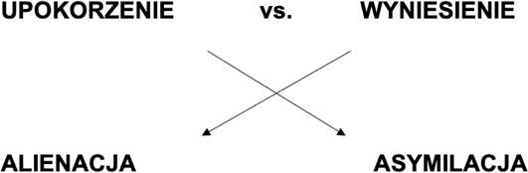
Szukając w takim modelu elementarnej logiki i upraszczając metaterminy można by panujące w kwadracie semiotycznym relacje opisać na przykład tak:

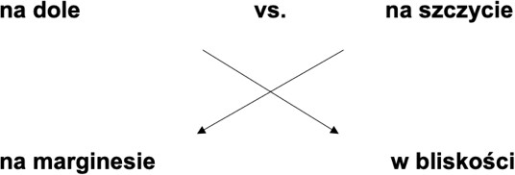

Ostatecznie zaproponowany przez nas kwadrat semiotyczny ilustrujący główne mechanizmy kulturowe w przedstawianiu Żyda wygląda tak:

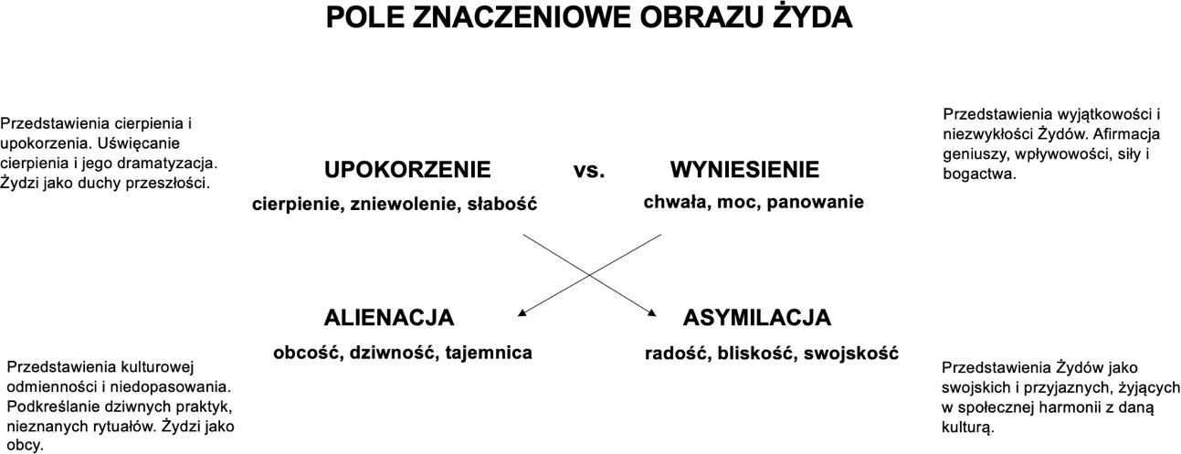

Mapa obrazów Żyda obecnych w kulturze popularnej
W wyniku analizy zidentyfikowaliśmy 22 obrazy/motywy Żyda występujące w dzisiejszej polskiej kulturze popularnej. Obrazy te w połączeniu z kwadratem semiotyczną tworzą mapę obrazów Żyda, która wygląda następująco:
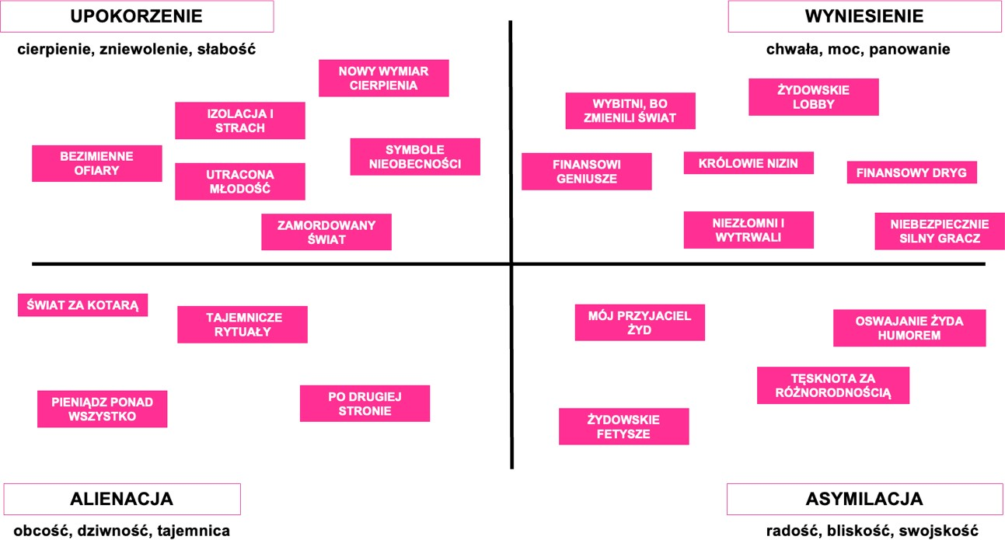

W dalszej części opracowania omawiamy szczegółowo cztery obszary kwadratu semiotycznego oraz poszczególne obrazy/motywy Żyda.

Upokorzenie
Obraz upokorzonego Żyda obecny w tekstach kultury popularnej zmieniał się w czasie. W bogatej filmografii oraz w literaturze Holocaustu Żyda przedstawia się jako figurę pozbawioną cech indywidualnych (kod Bezimienne ofiary), izolowaną, zamykaną, odgrodzoną murem lub drutem kolczastym, poddawaną represjom, głodzoną i uśmiercaną. Te obrazy Żyda upokorzonego to stale powtarzające się motywy w filmach i książkach od 1946 roku do dzisiaj. W kodzie Izolacja i strach znaki upokorzenia pojawiają się także w motywie Żyda ukrywanego przed śmiercią po tzw. aryjskiej stronie, gdzie izolacja, totalne odosobnienie sprowadzone jest do niewolniczej zależności od swojego „wybawcy”, co wyraziście oddają sceny strachu i przetrzymywania w zamknięciu bohaterki filmu Jana Jakuba Kolskiego z 2010 r. „Daleko od okna”. Znaki „dobrowolnego” więzienia, takie jak szafy, piwnice, kanały, pokoje, strychy nabierają tutaj wymiaru symbolicznego.
Przedstawione powyżej dwie idee Żyda upokorzonego budują konsekwentnie obraz Żyda- ofiary, pozbawionego woli, zależnego od innych, bezwolnego, upokarzanego przez otoczenie, żyjącego w skrajnych warunkach w czasach Holocaustu.
Jednak w kulturze popularnej od kilku lat rozwija się nowy sposób przedstawiania żydowskiego cierpienia i poniżenia. Te nowe reprezentacje zwiększają dramatyzm idei Upokarzanego Żyda. W kodzie „Nowy wymiar cierpienia” obraz Żyda czy Żydówki zastąpiono obrazem żydowskiego dziecka. Ten sposób przedstawiania żydowskiego cierpienia, w porównaniu do wcześniejszych obrazów, uniewinnia cierpienie, czyni je bezwzględnie czystym, pozbawionym wątpliwości, oczyszczonym z podejrzeń o żydowską manipulację. Te obrazy już nie pozostawiają wątpliwości, kto poniósł największą ofiarę w czasach Holocaustu.
Kolejny zidentyfikowany kod „Utracona młodość” urealnia żydowskie cierpienie i poniżenie, pozbawia je anonimowości, przywołuje ofiary tamtych czasów z imienia i nazwiska. Za sprawą wydawanych i fabularyzowanych dzienników młodych kobiet, ich emocjonalnych wynurzeń, osobistego języka, dramatyzm tamtych czasów zyskuje na autentyczności.
Kolejnym przejawem namacalności czasów wojny i tragedii Żydów jest utworzone konto na Instagramie młodej żydówki Eve, na którym bohaterka przedstawia ostatnie miesiące swojego życia. Użycie nowej konwencji z przejmującym zdaniem „Cześć nazywam się Ewa. Zapraszam Cię do obserwowania mojego konta na Instagramie” szokuje i w nowy sposób wprowadza przeszłość do współczesności. Prezentacja Żyda upokorzonego uzyskuje nowy wymiar.
Bezmiar tragedii, niemocy i słabości, które dotknęły wspólnotę Żydowską dokumentują dwa kolejne kody: Symbole nieobecności oraz Zamordowany świat. Zgodnie z zasadą, że cisza mówi więcej niż dźwięki, znaki obecne na okładkach książek, plakatów czy kalendarzy wzmacniają rozmiar tragedii wspólnoty żydowskiej, a wyzierająca z tych obrazów pustka po zamordowanych Żydach oraz narracja tocząca się wokół osobistych rzeczy ofiar podkreśla i tłumaczy przekaz o ich nieobecności we współczesnej Polsce.
Często przywoływany fakt o narastającym w Polsce antysemityzmie, przy jednoczesnym braku obecności Żydów w Polsce wydaje się nie mieć większego znaczenia. Siła znaków budujących znaczenie Żyda poniżonego, upokorzonego, Żyda ofiary Holocaustu nie zmalała na przestrzeni czasu. Nowe reprezentacje tego znaczenia zdiagnozowane w tekstach kultury popularnej, dowodzą, że idea Żyda upokorzonego, umocniła powszechne przekonanie o skali tragedii narodu żydowskiego, że poniósł on największą ofiarę, bo pozbawiono go, nie tylko tego, co jest największym zasobem każdego społeczeństwa (narodu) czyli dzieci i młodych, ale także niewinności dzieciństwa i młodości, tych którzy przeżyli.

BEZIMIENNE OFIARY

Obrazy Żydów pozbawionych indywidualnego, ludzkiego wymiaru znakiem poniżenia i upodlenia.
- Masy ludzkie zbite w jeden wielki tłum lub w bydlęcych wagonach prowadzone na rzeź – wszechobecna sekwencja w filmach o Holocauście (Pianista, Dzieci Ireny Sendlerowej, itp.)
- Różne formy oznaczeń pozbawiające indywidualnego wymiaru – opaska Gwiazda Dawida, Znak X na plecach
- Nagie ciała niczym nie różniące się od innych nagich ciał, bez znaków szczególnych, pasiaki pozbawione cech wyróżniających.
- Żyd jest tylko Żydem, bez cech indywidualnych, bez atrybutów człowieka, odarty z własnej tożsamości – naga ofiara, pozbawiona cech szczególnych.

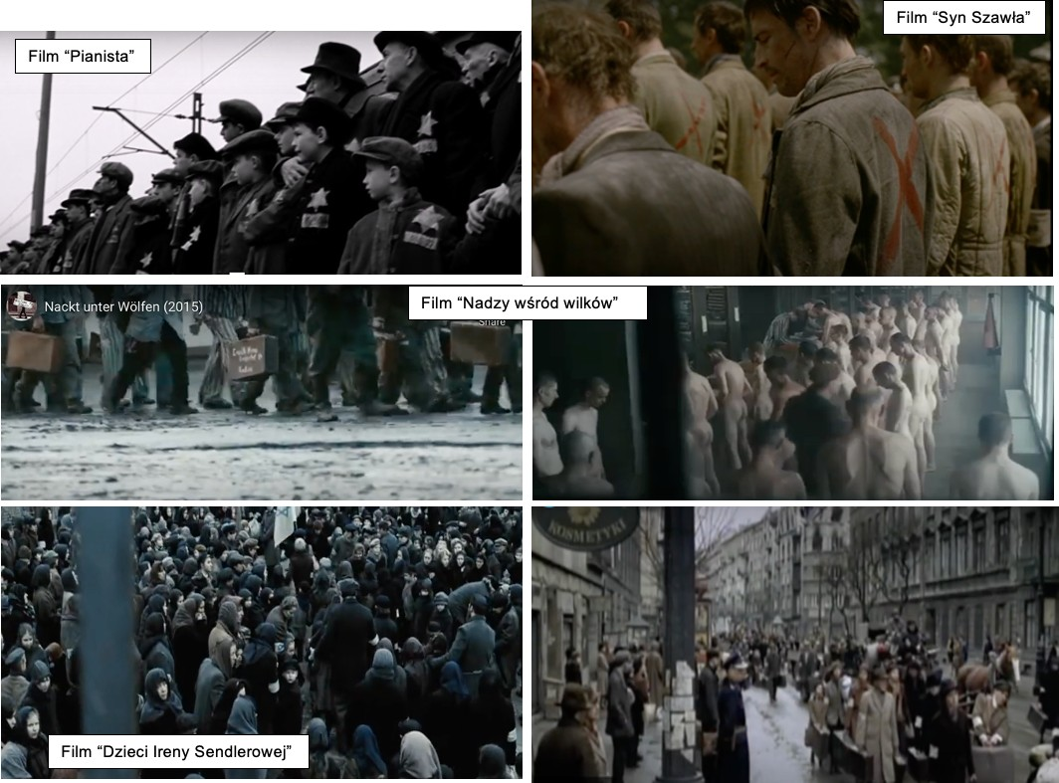

IZOLACJA I STRACH
Żyd uwięziony, izolowany, ukrywany, zamknięty, w poczuciu strachu znakiem poniżenia, wykluczenia, zastraszenia.
- Zamknięcie i izolacja za murami, kratami, drutami kolczastymi oddziela od świata aryjskiego, wyznacza przestrzeń, w której Żydzi są zmuszeni do nieludzkiej egzystencji.
- Żyd ukrywany, zamknięty w szafie, w kanałach, w piwnicach, w opuszczonych pomieszczeniach, zamykany w przemyślnych schowkach żyje w ciągłym strachu. Studium strachu młodej Żydówki ukrywanej w szafie przez polską rodzinę pokazany w filmie J. Kolskiego Daleko od okna.
- Sprytne schowki, w których ukrywani są Żydzi są z jednej strony znakiem niezwykłej pomysłowości, z drugiej uwięzienia, strachu i odarcia z człowieczeństwa.
- Częstymi bohaterami izolacji Żydów są dzieci co kontrastuje z ich zwykłym radosnym światem wolności.
- Żyd zamknięty to obraz stale powielany w filmach, fotografiach, na okładkach książek, to udręczona ofiara, nawet w sytuacjach, które mają świadczyć o jego ocaleniu.

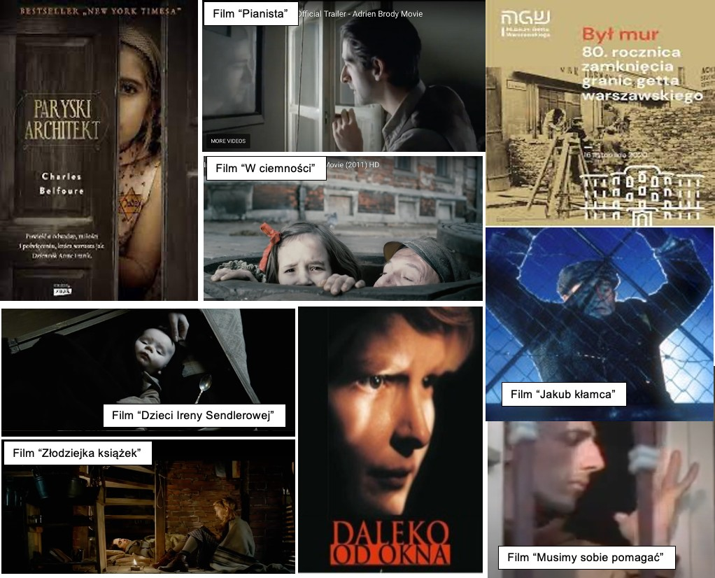

NOWY WYMIAR CIERPIENIA
Obraz żydowskich dzieci oraz przedmioty ich świata (lalki, piłki) znakiem bezmiaru cierpienia narodu żydowskiego. Dziecięce sylwetki wzmacniają tragizm żydowskiej zagłady jako uniwersalnej i niezrozumiałej.
- Dziecięcość jest kontrastowana z doświadczeniem zagłady (Dzieciństwo versus Pasiaki, Mały versus Oświęcim.
- Obraz żydowskich dzieci jako wzbudzający szczególne współczucie, inaczej niż w przypadku dorosłych, często określanych jako Żyd lub Żydówka, dzieci określane są po prostu dziećmi (np. „Dziewczynka w czerwonym płaszczyku”). To pozwala pokazać ludzki i uniwersalny (a nie jedynie żydowski) wymiar Holokaustu.
- Dziecięcy detal: czerwony płaszczyk, warkoczyk z poezji Tadeusza Różewicza – zapadający w pamięć i nieprzystający do obrazu tragedii.
- Wyróżnione sylwetki dzieci – odcięte kolorystycznie od tła fotografii tłumu, podkreślenie dziecięcej tragedii jako indywidualnej, a nie zbiorowej.
- Pozbawione koloru okładki książek dziecięcych – sepia staje się kolorem tragicznego, żydowskiego dzieciństwa
- Obraz Żyda konstruowany jest poprzez wspomnienie jego dzieciństwa, pozbawionego koloru, przeczącego pozytywnym kulturowym stereotypom dziecięcości (beztroska i kolor).
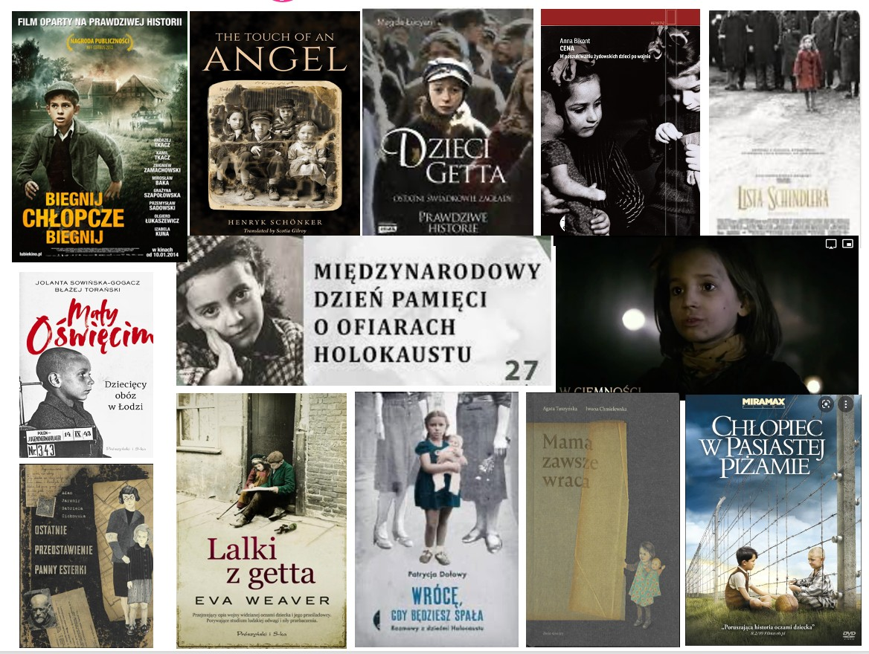

UTRACONA MŁODOŚĆ
Historie młodych dziewcząt opisane w pamiętnikach są namacalnym znakiem utraconej młodości oraz cierpienia wspólnoty żydowskiej. Osobiste wspomnienia stały się okazją do przywrócenia pamięci o bezmiarze ich tragedii, przerwanego życia w dramatycznych okolicznościach.
- Sylwetki młodych, szczęśliwych dziewczyn zderzone z okrucieństwem wojny, getta, Holocaustu.
- Forma dziennika pozwala odkryć sekretne doświadczenia z czasów wojny, indywidualizuje cierpienia i doznania narodu żydowskiego.
- Bohaterki opatrzone imionami i nazwiskami opisują swoje życie, nie tylko z perspektywy tragicznych, wojennych wydarzeń, ale i przeplatają je wieloma błahymi, a nawet zabawnymi sytuacjami, co wzmacnia indywidualny wymiar tragedii, podkreśla jej autentyzm.
- Pamiętniki w formie książek czy filmów zrealizowanych na ich podstawie przywracają pamięć konkretnych ludzi na tle okrucieństwa tamtych czasów.
- Na uwagę zasługuje utworzone konto Ewy na Instagramie, które nie pozwala zapomnieć o przeszłości a staje się częścią współczesności.
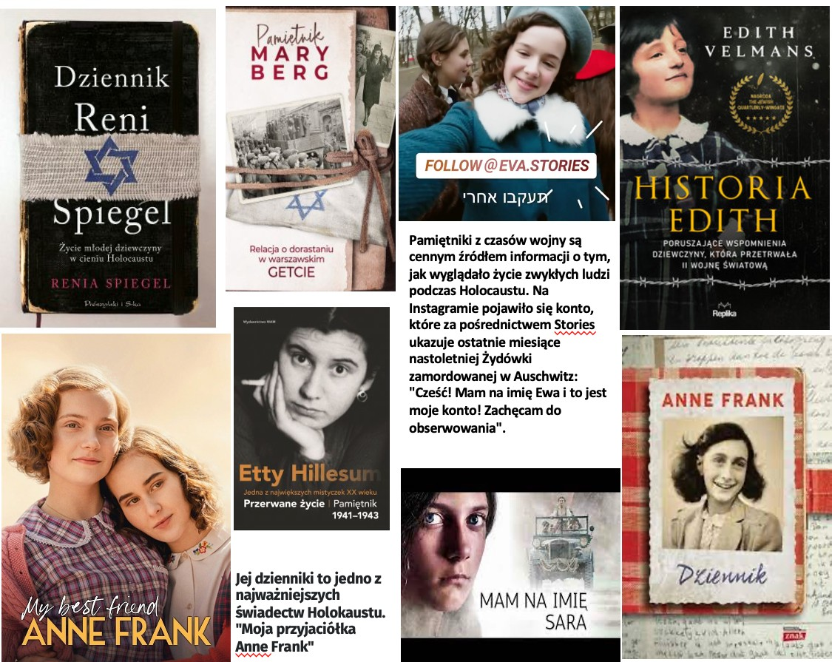

SYMBOLE NIEOBECNOŚCI
Symbole, często dyskretne, zastępują żydowskie wizerunki jako wyraz szacunku dla „nieobecnych” w przestrzeni Żydów.
- Żydowska nieobecność nie pozwala na sięganie po konkretne wizerunki Żydów,
- Okrągłe okulary – znak żydowskiego intelektualisty,
- Kamienie – znak żydowskiej zagłady,
- Kwiaty – znak żałoby i śmierci
- Osobiste rzeczy, ubrania odnalezione w obozach koncentracyjnych stają się przyczynkiem do opowiedzenia historii nieobecnych Żydów
- Żydzi pokazywani jako „nieobecni”, a więc „oznaczani” symbolami, które pochodzą z obszaru wizualnych stereotypów żydowskości (np. okrągłe żydowskie okulary, kamienie) bądź spoza niego (mur, kwiaty, macewy).
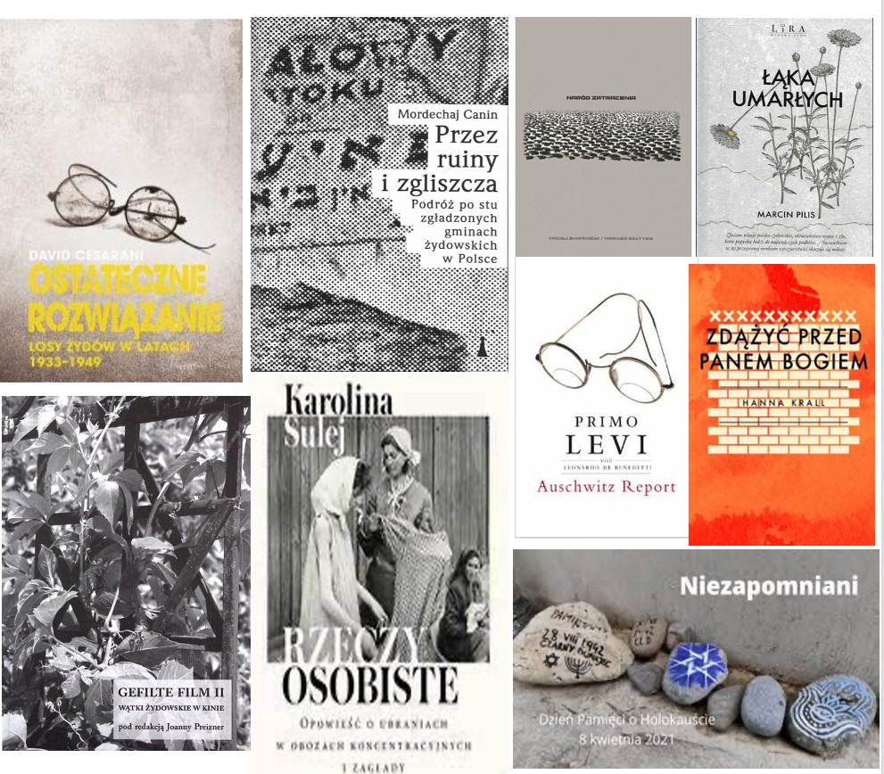

ZAMORDOWANY ŚWIAT
Miejsca i ludzie jako znak pamięci, i tego co minione. Fotografie przedstawiają świat, którego już nie ma oraz zamordowanych Żydów w roli duchów z przeszłości. Ten świat utrwalony na fotografii jest nie tylko wspomnieniem, bywa czasami oskarżeniem.
- Stare fotografie – zniszczone i nietrwałe jako znak żydowskiej obecności w Polsce,
- Fotografie miejsc określanych jako „dawne” i „minione” pozwalają na podkreślenie historyczności i odległości świata żydowskiego wobec współczesności,
- Obraz Żyda jest umiejscawiany przede wszystkim w historycznej przeszłości, którą należy chronić przed zapomnieniem, ale i przypominać o tragedii Żydów w czasie i po II Wojnie Światowej.

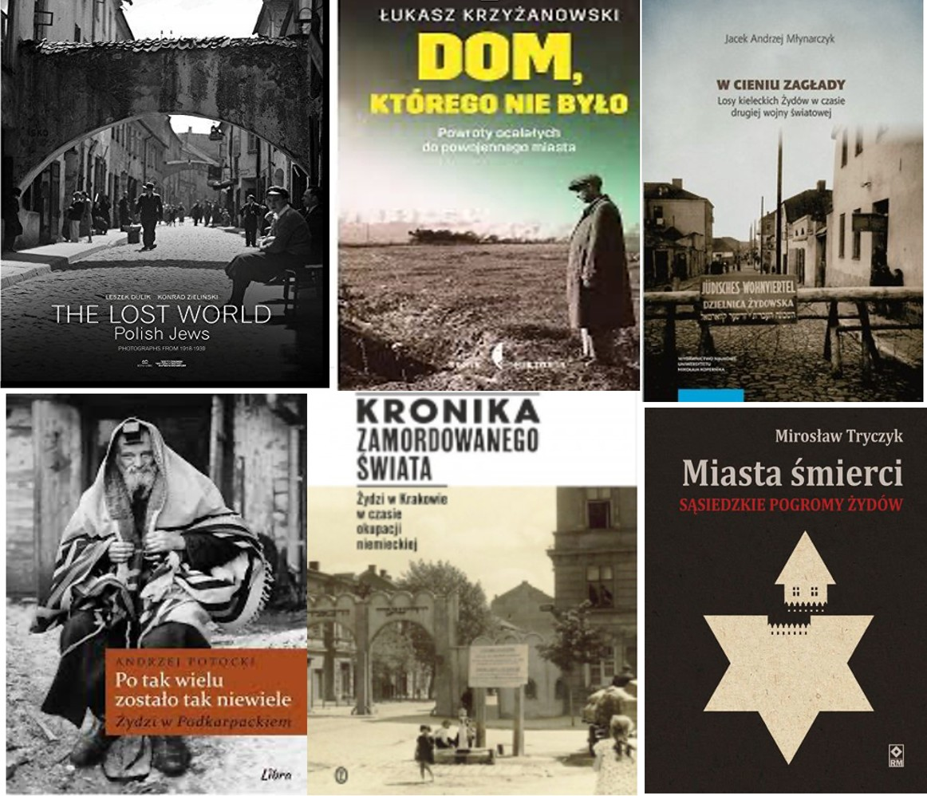

Podsumowanie – obraz upokorzenia a antysemityzm
Kluczowym wątkiem polskiego antysemityzmu jest przekonanie, że Żydzi niesłusznie zawłaszczyli cierpienie i śmierć, stając się jedynymi ofiarami obozów zagłady czy szerzej II Wojny Światowej, a upokorzenie dotknęło tylko ich wspólnotę.
Polski antysemityzm w obrazie jest tradycyjny i się nie zmienia, pomimo sporych zmian w obrazach, znakach i symbolach oddających idee Żyda upokorzonego. Obserwując rysunki, memy czy inne konwencje obecne w obrazach antysemickich zaskakuje odtwórcze przedstawianie Żyda jako postaci anonimowej, z wyraźnie oznaczonymi cechami fizycznymi: nos, zgarbiona sylwetka czy oznaczonego symbolem Gwiazdy Dawida. Żyd w pasiakach, pozbawiony nazwiska, cech indywidualnych jest nadal kluczowym motywem.
Zidentyfikowane reprezentacje znakowe w tekstach popkultury:
- Prześmiewcze przedstawianie w formie rysunkowej Żyda jako ofiary. Znak wagi posłużył do karykaturalnego przedstawienia ciężaru” cierpienia Żydów w relacji do cierpienia innych grup etnicznych. Pomiaru ważenia cierpienia dokonuje straszny Żyd, który nią manipuluje.
- Rysunek Żyda z kroplówką z napisem Holocaust ponownie ośmiesza Żydów, którzy wykorzystują zagładę do własnych celów, czyli stałej reanimacji idei Żyda upokorzonego zawłaszczającego tragedię tamtych czasów.
- antysemicki kolaż znaków identyfikowanych z Holocaustem (Hitler, ortodoksyjny Żyd oraz gwiazda Dawida) z kotwicą interpretacyjną zapisaną na opakowaniu produktu, czyli „Prosto z pieca”.
- Najbardziej zaskakuje i przeraża konwencja, w której wykorzystano autentyczne kadry z niemieckich filmów propagandowych z Hitlerem w roli głównej, który stwierdza, że albo brakuje dowodów na przypisane Niemcom czyny (6 milionów ofiar) lub ośmiesza się atrybuty odpowiadające za anonimowość ofiar (Gwiazda Dawida, pasiaki).
- W przypadku fotografii Żyda rozmawiającego z niemieckim oficerem symbol Gwiazdy Dawida zmienia swoje znaczenie, staje się gwiazdą szeryfa. To ośmieszenie symbolu zagłady pomniejsza wagę upokorzenia Żydów.

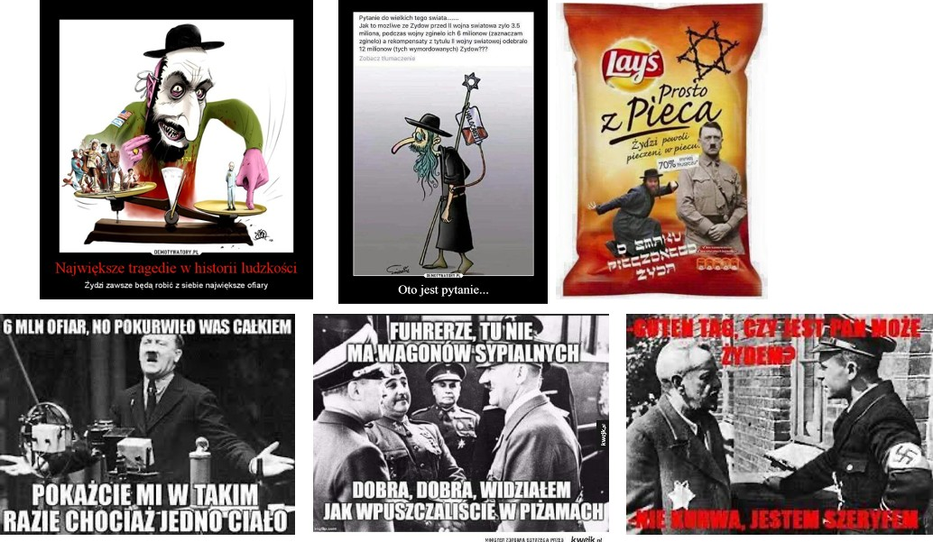

Antysemickie obrazy Żyda upokorzonego ośmieszają powszechne przekonanie o skali zagłady Żydów, dyskutują z powagą Holocaustu i przywłaszczeniu przez Żydów ogromu cierpienia i skali żydowskich ofiar. Używają do tego celu motywu Żyda w pasiaku, bez cech indywidualnych. Autorzy antysemickich obrazów chętnie sięgają po atrybuty Żyda więźnia oraz „autentyczne” dowody w postaci dokumentalnych zdjęć z czasów zagłady, do których dodają „ordynarne” teksty podważające dokonane zbrodnie na ludności żydowskiej. Pomimo sporych zmian w obrazach, konwencjach i nowych ideach Żyda upokorzonego, zidentyfikowanych w kulturze popularnej, obrazy antysemickie trwają przy tych samych, powtarzalnych konwencjach i ujęciach, nie nadążają za dramatyzacją żydowskiego cierpienia.

Wyniesienie
Obraz Żyda wyniesionego intensywnie kształtował się na przestrzeni ostatnich kilkudziesięciu lat. W efekcie poszerzył się zakres znaczeń Żyda wyniesionego, obok znaków zaświadczających o ich genialności, mądrości, bogactwie, zaradności i wytrwałości pojawił się nowy repertuar znaków, dotąd nie identyfikowanych w kulturze jako ważne i znaczące dla obrazu Żyda czyli odwaga, siła, bohaterstwo, waleczność.
Żyd do niedawna jawił się w wielu ideach i znaczeniach jako ten uzbrojony w genialność, mądrość, niezwykłe umiejętności do robienia gigantycznych pieniędzy. To silne przekonanie tworzy się za sprawą znaczeń wpisanych w zidentyfikowane kody kulturowe, takie jak
„Wybitni, bo zmienili świat”, „Finansowi geniusze” czy „Finansowy dryg”.
W licznych biografiach ludzi wybitnych żydowskiego pochodzenia wskazuje się na ich niezwykłe zasługi dla światowej nauki i kultury. Przekonanie o żydowskiej dominacji w tym obszarze zapewniają statystyki i sformułowania typu: 1/4 wszystkich laureatów Nagrody Nobla ma żydowskie pochodzenie.
O fortunach żydowskich rodzin, które zdominowały światowe finanse krążą legendy. Nazwiska Rockefeller czy Rothschild przeszły do kultury popularnej jako synonimy bogactwa, co świetnie ilustruje tytuł polskiego filmu z lat 90. „Mów mi Rockefeller”. Umiejętności zarządzania pieniędzmi, sprytne inwestowanie przedstawiane są jako mądrość finansowa zapisana w genach każdego Żyda.
O sprytnych sztuczkach, które pomagają zarabiać duże pieniądze czy o żydowskiej sztuce inwestowania opowiadają filmy instruktażowe na You Tubie, w których racjonalnie i logicznie wskazuje się na tradycję żydowską, zasady wypracowane przez setki lat doświadczeń w zarządzaniu pieniędzmi i wynikające z tego dostępne techniki i zasady.
Od wielkich pieniędzy, które są udziałem Żydów, tylko krok do wizji Żyda rządzącego światem. Przekonują o tym książki przedstawiające zaangażowanie i wpływy żydowskie w przeszłą i współczesną światową politykę. Tematyka silnego lobby żydowskiego jest przedmiotem spiskowych teorii. W tekstach kultury popularnej demonizuje się wpływ Żydów na globalną politykę. Często przywoływany argument o niezrozumiałej relacji pomiędzy niewielkim odsetkiem obywateli amerykańskich żydowskiego pochodzenia a ich wpływami na rządy USA stał się koronnym dowodem w sprawie.
Niezłomność, wytrwałość, spryt oraz swoista mądrość przedstawione w kodzie Niezłomni i wytrwali potwierdza dotychczasowy obraz Żyda wyniesionego, który w niezwykły sposób dostosowuje się do trudnych warunków. Na uwagę zasługuje francuski film „Pociąg życia”, w którym bohaterowie postanawiają się zabezpieczyć przed deportacją do obozów śmierci, która była udziałem tysięcy Żydów w czasie II Wojny Światowej. Sprytni obywatele żydowskiego miasteczka sami się deportują w kierunku Jerozolimy, a nie Auschwitz. W tym celu kupują pociąg, zamykają się w wagonach, wyłaniają z siebie „niemieckich” żołnierzy, którzy eskortują pozostałych Żydów w stronę wolności.
Obraz Żyda wyniesionego tworzył się do tej pory przy pomocy powszechnie podzielanych przekonań i powiązanych z nimi znaków: żydowskiej mądrości, finansowej mocy czy niezwykłej przezorności i niezłomności. Jednak dwa ostatnie kody zidentyfikowane w obszarze znaczeniowym Żyd wyniesiony: Królowie Nizin i Niebezpiecznie silny gracz, poszerzają zakres znaczeniowy konceptu Żyda wyniesionego.
Żyd w nowych reprezentacjach znakowych uzyskuje atrakcyjną moc poprzez odwołanie do świata gangsterów i mafiosów. W zidentyfikowanym kodzie Królowie nizin na uwagę zasługuje postać Alfie Salomona, żydowskiego, religijnego gangstera („Peaky Blinders”), z zasadami. Alfie Salomon zaskarbił sobie miłość i uznanie widzów z całego świata. Podobny acz lokalny szacunek i sympatia przypadła żydowskiemu gangsterowi i bokserowi z Warszawy Jakubowi Szapiro („Król”).
Żyd walczący, silny, odważny, gotowy oddać własne życie za ojczyznę to jeszcze inny kontekst dla obrazu Żyda wyniesionego. Żyd uzbrojony po zęby, gotowy do walki z każdym kto naruszy jego terytorium poszerza dotychczasowe wizje tej idei.

WYBITNI, BO ZMIENILI ŚWIAT
Sylwetki wybitnych Żydów, o niezwykłych historiach, składają się na portret narodu, który zmienił świat.
- „Zbiorowe” biografie, których spoiwem są wybitne zasługi oraz bycie Żydem/Żydówką,
- Naród żydowski jako naród wybitnych myślicieli, szczególnie zasłużony dla świata,
- Pozytywny stereotyp (Żyda o wybitnym intelekcie) jest powielany tym razem za pomocą indywidualnych i zróżnicowanych życiorysów,
- Zasługi i osiągnięcia Żydów (w tym Żydów polskiego pochodzenia) są przedstawiane jako obecne w niemal każdej dziedzinie nauki i sztuki, a często „pomijane” bądź nie do końca uświadomione (np. książka „Polskie Oskary”),
- W tym kontekście, żydowskość jest reprezentowana jako intelektualna „super moc”.

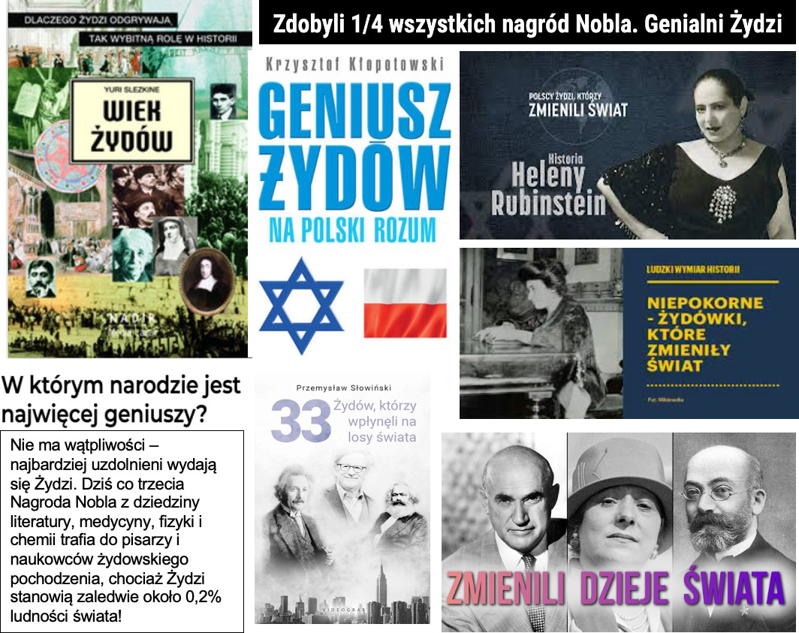

ŻYDOWSKIE LOBBY
Obraz Żydów, którzy kontrolują światową politykę, z ukrycia sterują państwowymi rządami i manipulują opinią publiczną.
- Teorie spiskowe dotyczące żydowskiego wpływu na światową i lokalną politykę – retoryka konspiracji, spisku,
- Wybrani stali się znakiem „żydowskiego lobby”
- W tym kontekście „żydowskość” zawsze jest zarzutem o działanie wbrew „polskim interesom” oraz jest łączona z innymi postawami ocenianymi jako mało patriotyczne (np. wielokulturowość, lewicowość, popieranie UE),
- Obraz Żyda jako sprawczego i sprawnego lobbysty, który zagraża Polsce i światu oraz demokracji.

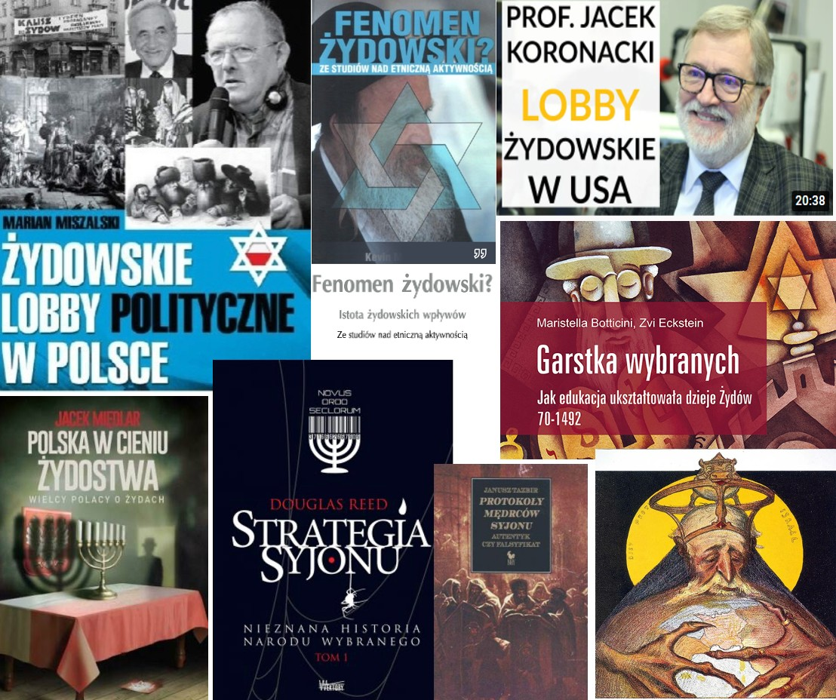

FINANSOWI GENIUSZE
Obrazy najbogatszych Żydów i ich rodów, którzy stali się synonimem bogactwa. O ich fortunach krążą legendy.
- Soros, Rothschild, Rockefellerr, Bloomberg to nazwiska często łączone z władzą czy panowaniem nad światem.
- Za ich sprawą obraz Żyda utożsamiany jest z wyjątkową sprawczością, wielkimi pieniędzmi oraz spiskowymi teoriami wpływu na światowe finanse.
- Autor książki „Wojna o pieniądz” Song Hongbing obarcza odpowiedzialnością za permanentny kryzys finansowy i światowe zadłużenie m.in. rodzinę Rotschildów.
- Nazwisko „Rockefeller” w polskiej kulturze, będące synonimem wielkich pieniędzy, wykorzystuje się do podkreślenia czyjejś zamożności, np. Polski Rockefeller, Syberyjski Rockefeller. To także tytuł filmu „Mów mi Rockefeller.
- W kulturze polskiej często przywołuje się sylwetki innych bogatych Żydów, fabrykantów z okresu XIX w i XX w. i łączy z rozwojem miast.

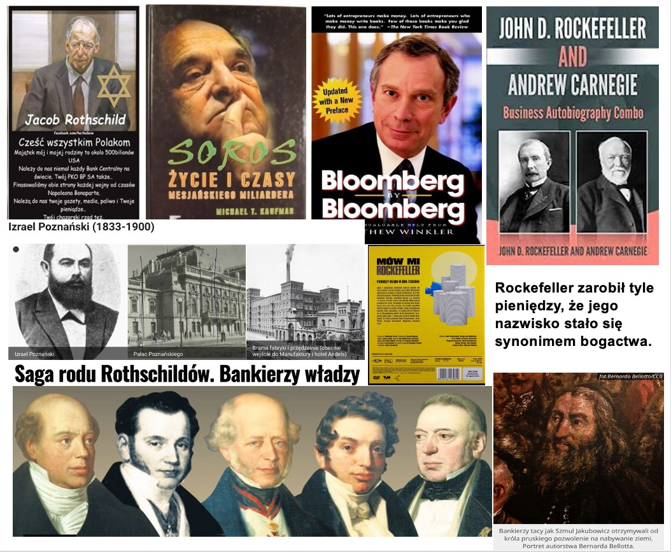

KRÓLOWIE NIZIN
Obraz Żydów, którzy rządzą światem przestępczym, mają wpływ na życie polityczne. To królowie przemytu czy rozwijających się miast.
- Królowie świata przestępczego, trzęsą lokalną polityką, robią wielkie pieniądze na przemycie, są czołowymi gangsterami, silni i sprytni jak Al. Capone.
- Bohaterowie współczesnych seriali, jak J. Sapiro czy Alfie Solomons – stają się ikonami skuteczności, wielkich pieniędzy, wpływów politycznych.
- W kulturze popularnej krążą legendy o żydowskiej mafii, równie fascynującej jak włoska.
- Żydowscy bohaterowie świata przestępczego kontrastują z potocznym przekonaniem o żydowskim tchórzostwie, słabości czy brakiem waleczności.
- To nowi bohaterowie burzący stare mity narosłe po okresie Holocaustu.

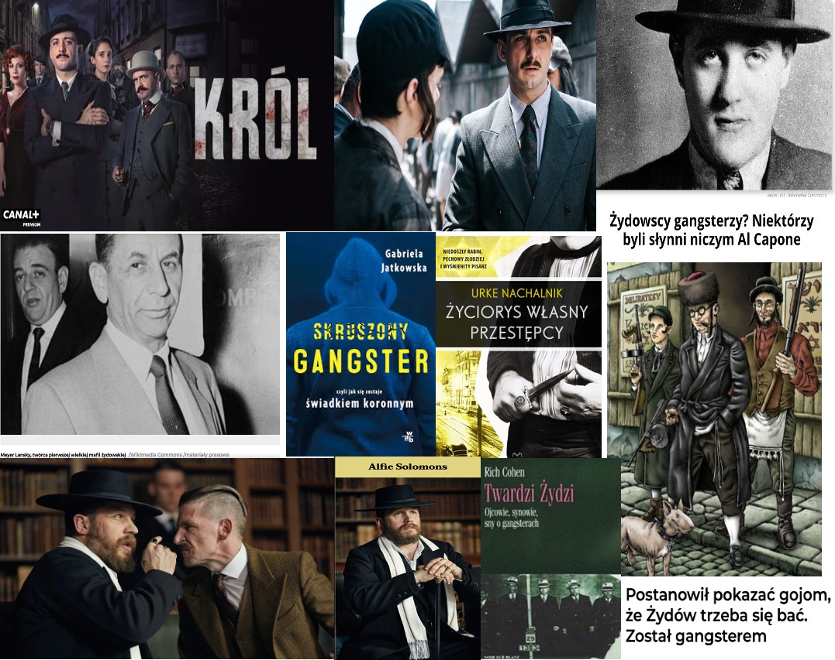

NIEZŁOMNI I WYTRWALI
Opowieści o ponadprzeciętnej niezłomności Żydów przyczyniają się do obrazu Żyda przedstawiciela Narodu Wybranego – silnego, pokornego i mądrego.
- Żydowska „bohaterskość” to nie waleczność, ale szczególny rodzaj pokory i mądrości, który pozwala przetrwać najgorsze i nieustannie dostosowywać się do losu,
- Pokora jako żydowska „super moc”,
- Mądrość żydowska przedstawiana jest jako ludowa, prosta, ale przez to szczera i wartościowa,
- Żydzi w ekstremalnych warunkach Holocaustu potrafią znaleźć sposób by przetrwać, często odnosząc się do sprytu, niezwykłej pomysłowości,
- Obraz Żyda znoszącego przeciwności losu z pokorą, ale i z humorem jak w filmie Pociąg życia.

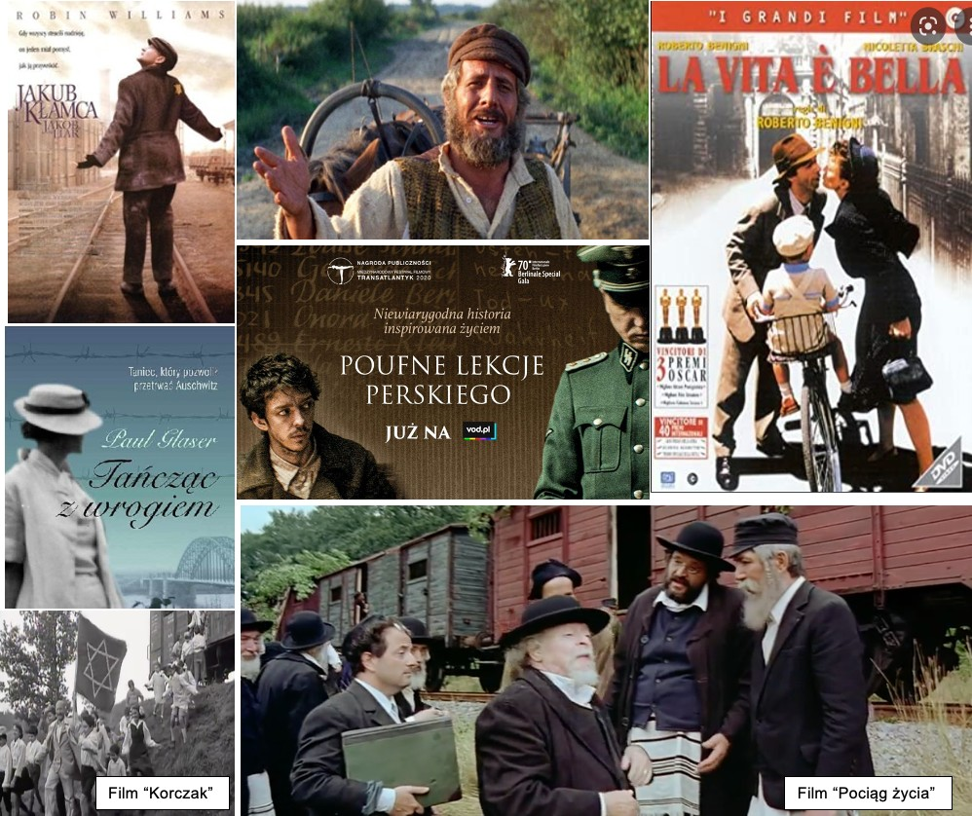

FINANSOWY DRYG
Obrazy Żyda liczącego pieniądze jako znak mądrości finansowej i zaradności w powiązaniu z zasadami mądrego inwestowania wskazują na niezwykłą zdolność tej nacji do poruszania się w świecie finansów.
- Żyd liczący pieniądze, sprawdzający monety jako znak żydowskiej zaradności finansowej,
- Łączenie religii żydowskiej z receptą na finansowy sukces – również w obszarze podręczników o zarządzaniu finansami,
- Żyd jako sprawny i sumienny zarządca mienia (np. „Wesele” Stanisława Wyspiańskiego i żydowska postać karczmarza upominającego się o dług podczas uroczystości. Filmowe „Noce i Dnie” – postać karczmarza upominającego się o pieniądze)
- Żydowska relacja z pieniędzmi jawi się jako logiczna i racjonalna, ale i powiązana z wychowaniem, wykształceniem, długą tradycją czy przypowieścią „o śledziach w tłuszczu”
- Sporo w kulturze popularnej tekstów podpowiadających na czym polega sekret wielkich pieniędzy Żydów, wykłady na YouTube o zasadach żydowskiego inwestowania
- Finansowa „sprawność” Żydów jako cecha szczególna, określająca ich wyjątkowość.

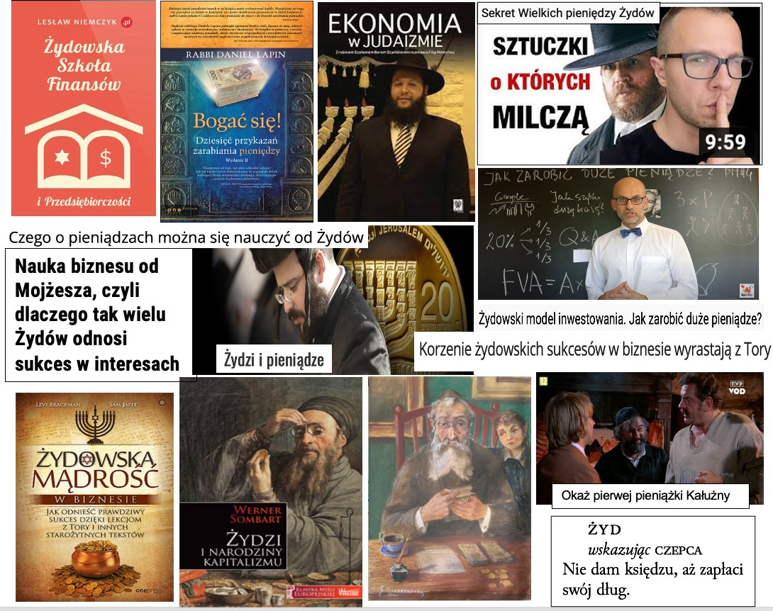

NIEBEZPIECZNIE SILNY GRACZ
Obrazy Żyda, który z ofiary (słabego Żyda z getta) stał się kolonizatorem, przemiana obrazu Żyda ze „słabeusza” w herosa tworzy nowe, do tej pory nieznane, znaczenie Żyda wyniesionego.
- Obraz Żyda herosa, z bronią, żołnierza, walczącego, silnego i niebezpiecznego - na okładkach wielu książek o Izraelu.
- Obraz Żyda świetnie zorganizowanego, broniącego państwa Izrael wszystkimi dostępnymi środkami, włącznie z doskonałym wywiadem - w licznych filmach szpiegowskich i wojennych (Fauda, Dolina Łez)
- Zaprzeczenie idei Żyda upokorzonego poprzez obrazy Żyda mierzącego z broni do dziecka.
- Przedstawianie państwa żydowskiego jako bogatego i silnego w filmach na YouTube
- Obrazy żydowskiej dominacji nad innymi, w stałej gotowości do walki.

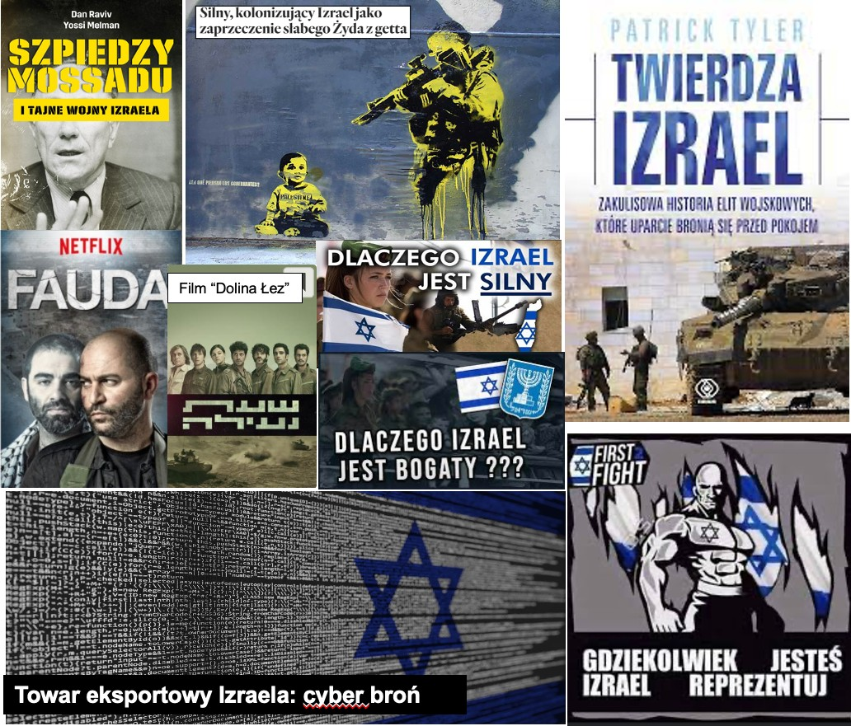

Podsumowanie – obraz wyniesienia a antysemityzm
Wiele obrazów Żyda wyniesionego stało się pożywką dla konstrukcji obrazów antysemickich. Znaki w zidentyfikowanych znaczeniach Żyda wyniesionego, takich jak Finansowi Geniusze, Żydowskie lobby czy Finansowy Dryg są wyjątkowo łatwo modyfikowane i wiązane z treściami antysemickimi.
W obrazach antysemickich demonizuje się finansowych geniuszy, czyli przedstawicieli zamożnych rodów. Ich wizerunki przekształca się tak, by wzmocnić efekt strachu a nawet przerażenia. Osobom tym przydaje się moc do rządzenia światem, panowania nad legalnie wybranymi władzami krajów, np. USA, Francja, Polska. W specjalnie zmontowanych obrazach widać:
- Straszenie wizerunkami przedstawicieli zamożnych rodów Rothschildów, Rocefellerów, Bloombergów czy Sorosa, poprzez dołączanie informacji o posiadanych dobrach, ogromie bogactwa. W wykorzystywanych fotografiach, często fotomontażach, podkreśla się ich żydowskie pochodzenie poprzez dodanie Gwiazdy Dawida, przerysowanie rysów twarzy – ekspozycja tzw. „żydowskiego” nosa, uwypuklenie demonicznego wyrazu twarzy, czerwonych wampirycznych oczu.
- Wzmacnianie poczucia zależności od bogatych rodów poprzez używanie symboliki Imperatora, który trzyma w szponach kule ziemską, jak król albo demon. Ziemia pod wpływem tego uścisku krwawi.
- Sugestywny znak pacynki Macrona na dłoni Rothschilda jako znak zależności Francuzów od żydowskich pieniędzy, czy też demoniczny obraz Rothschilda, który umieszony na pierwszym planie z diabelskim spojrzeniem jest rzeczywistym dominatorem USA a Prezydent Trump tylko jego sługą (stąd na drugim planie).
- Obrazy te mają na celu przekonanie opinii publicznej o rzeczywistych władcach i decydentach na świecie, ich żydowskim pochodzeniu, bezwzględności, kierowaniu się jedynie własnym interesem i globalistycznymi zapędami.

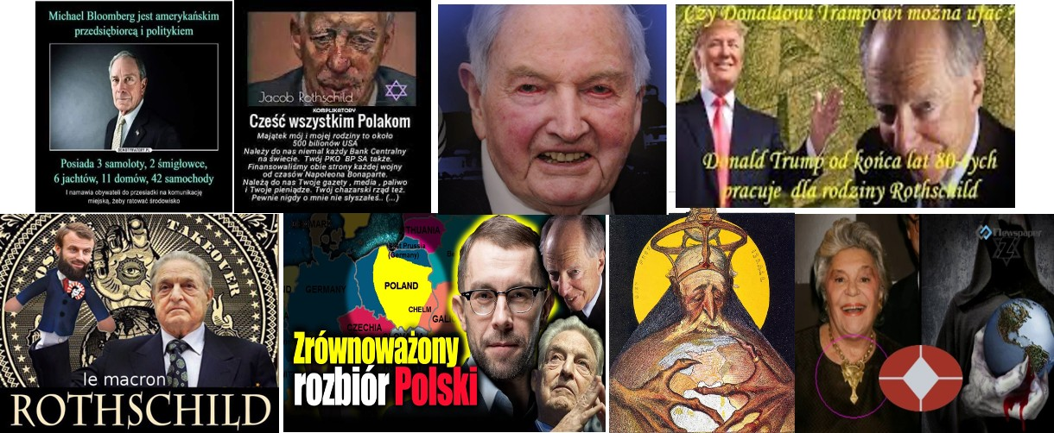

Znaki obecne w obrazach Finansowy dryg są tak przekształcane w antysemickie treści by ośmieszyć żydowski dryg do zarabiania pieniędzy, podkreślić małostkowość Żyda, zaprzeczyć jego zdolnościom i wykazać, że żydowskie praktyki zarabiania pieniędzy ocierają się o niemoralność.
Najczęściej wykorzystywane obrazy służą:
- ośmieszaniu Żyda ortodoksyjnego, poprzez dodawanie dymków z absurdalnymi uwagami dotyczącymi podstaw działań matematycznych.
- ośmieszaniu żydowskiej dbałości o przysłowiową złotówkę, którą brać żydowska poszukuje w śmietnikach
- przedstawianiu w krzywym zwierciadle finansowego drygu Żydów, który nie znika nawet na łożu śmierci.
Wykorzystywane konwencje wzmacniające antysemickość trudno uznać za wyrafinowane, to raczej autentyczne ujęcia dyskutujących ortodoksyjnych Żydów na ulicach, w naturalnych kontekstach z dołączonymi dymkami czy napisami.

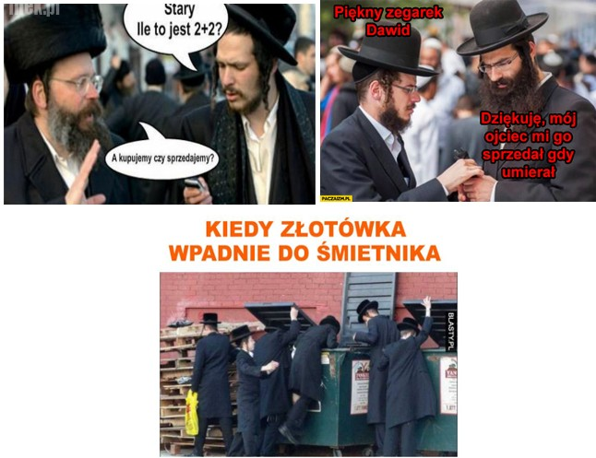

W analizowanym materiale antysemickim nie zidentyfikowano obrazów, które dyskutowałyby z ideami Żyda - króla nizin czy niebezpiecznego, silnego gracza.
Repertuar obrazów antysemickich tworzonych w ramach zidentyfikowanych znaczeń Żyda wyniesionego jest bardzo ograniczony i wprost ośmiesza wątki Żyda bogacza, imperatora, zaradnego cwaniaka, chociaż łączy się je z aktualnymi kontekstami politycznymi czy społecznymi.

Alienacja
W obrazach Żyda wyalienowanego, obcego odnajdujemy wiele reprezentacji znakowych, w których przedstawia się Żyda i jego świat jako nieprzystający do współczesności, zanurzony w odległej przeszłości lub też prezentuje żydowskie postawy i zachowania sprzeczne z powszechnie preferowanymi wartościami etycznymi.
W jednej z idei Żyda wyalienowanego „Świat za kotarą” pokazuje się świat z życia ortodoksyjnych Żydów. To m.in. dziwne relacje małżeńskie, świat kobiety podporządkowany mężczyźnie, ale także budzące zadziwienie stroje, fryzury budzą zainteresowanie, ale i lęk.
Opis tego świata otrzymujemy z „pierwszej ręki”, czyli ze strony osób, które przybyły z zewnątrz, pochodzą z innej kultury. Ten świat nie przystaje do współczesności i łatwo wpasowuje się w wyobrażenia Polaków o obcości Żydów współczesnych i tych z okresu przedwojennego, stąd tak łatwo go ośmieszać, oskarżać, czynić przedmiotem postaw antysemickich.
W Polsce dawnej i współczesnej są znaki, które wyzwalają niepokój i niezdrowe emocje a odnoszą się do rytuałów i religijnych praktyk. Znaki, które odnajdujemy na okładkach książek traktujących o rzekomych mordach rytualnych, układają się w ten sam mroczny motyw porwanego chrześcijańskiego dziecka, które przez wieki uśmiercano pozbawiając krwi, którą następnie Żydzi rzekomo wykorzystywali do wyprodukowania macy. W kodzie Tajemnicze rytuały to krew i jej sposoby pozyskiwania czy to z rytualnego uboju zwierząt,
„mordowania” ludzi, czy rytuału obrzezania stała się dowodem na nieetyczność żydowskich praktyk.
Etyczną obcość Żyda w polskiej kulturze, szczególnie w jego nastawieniu do prymatu pieniędzy w życiu, chciwości czy nieuczciwości widać w idei „Pieniądze ponad wszystko”. Obrazy i teksty silnie utrwalone w książkach i ich adaptacjach filmowych, takich jak „Ziemia obiecana” czy „Lalka” stale służą do „demaskowania” złego Żyda. Koncept złego Żyda stoi w opozycji do konceptu dobrego Polaka.
Wrogiem najważniejszych wartości Polaków takich jak: chrześcijaństwo, patriotyzm, walka o wolność, walka z komuną, byli i są Żydzi, którzy w historii opowiadali się zawsze po tej drugiej stronie. To przekonanie pozwalało na tworzenie od XIX w. do współczesności obrazów Żyda szatana, demona, zdrajcy, zwolennika Żydokomuny. Idea zawsze po drugiej stronie jest już sama w sobie antysemicka.

ŚWIAT ZA KOTARĄ
Przedstawianie tajemniczego świata ortodoksyjnych Żydów, który jawi się jako niezrozumiały i hermetyczny. Wzmocnienie przekonania o obcości i inności Żydów.
- Opowieści z „pierwszej ręki” o zaskakujących faktach dotyczących ortodoksyjnych Żydów
- Dzielenie się osobistym doświadczeniem z życia wśród tej społeczności - „Mój mąż Żyd”, „Mazel Tow”, Izrael oswojony
- Dramatyczne opowieści ortodoksyjnych Żydów poszukujących swojego miejsca we współczesnym świecie, zrywających z tradycją i kwestionujących dotychczasowe życie.
- Podkreślanie tajemniczości i wskazywanie na odmienności świata Żydów w serii podcastów „Tajemniczy Świat Żydów” na YouTube.

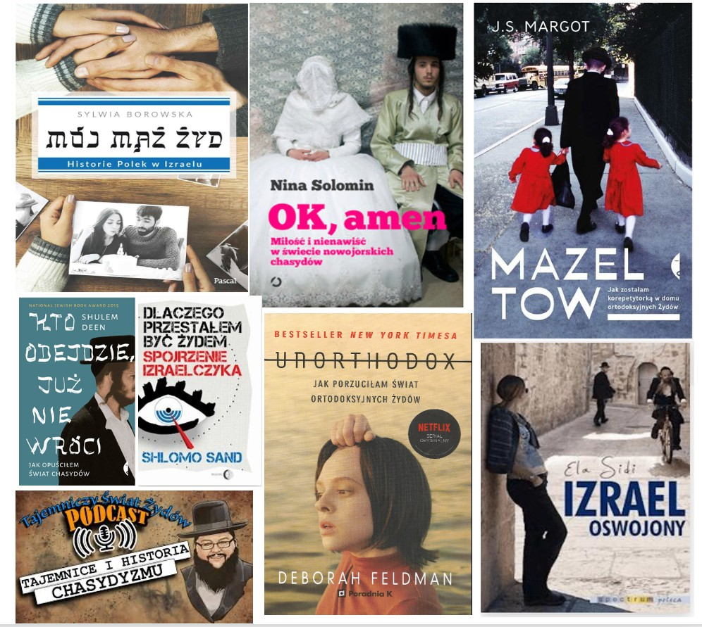

TAJEMNICZE RYTUAŁY
Opowieści o tajemnych praktykach żydowskich, magii i rytuałach zagrażających Chrześcijanom. Lęk przed mrocznym judaizmem buduje obraz Żyda obcego, budzącego niepokój.
- Mroczne obrazy historyczne jak i współczesne ekranizacje mordów rytualnych przypisywanych Żydom – np. czołówka filmu Ziarno prawdy.
- Opowieści o tajemnicach kabały, dzisiaj łączone z tajemnicą czerwonej nitki. Kabała nazywana satanizmem dla inteligencji.
- Tajemniczy świat Żydów odkrywany za sprawą koszernego uboju rytualnego – filmy na YouTube.
- Mroczne obrazy modlących się Żydów i budzące niepokój praktyki – np. obrzezanie

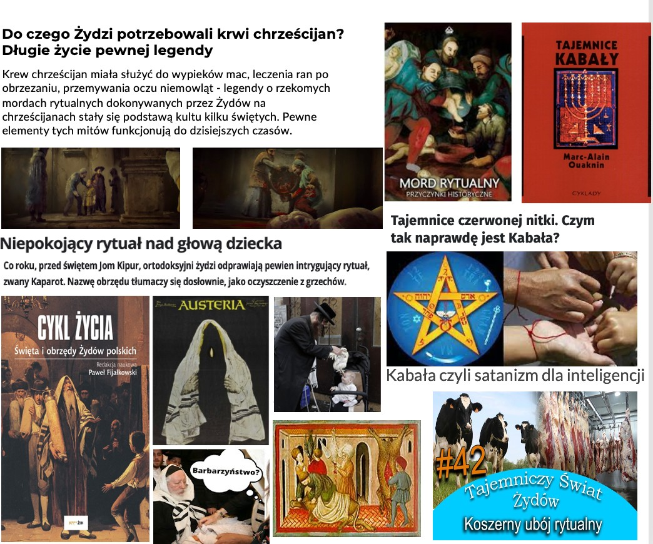

PO DRUGIEJ STRONIE
Żyd w konfrontacji, zawsze po stronie wroga Polski, Polaków, Katolików, tradycjonalistów, marzycieli Wokulskich.
- Żydzi niechciani, znienawidzeni - bo zawsze opowiadający się po drugiej stronie Prawdziwego Polaka.
- Demoniczne obrazy Żydów w roli szatana, demona.
- Język przesycony ostrymi sformułowaniami: kolaboranci, bestie, kaci, zdrajcy Polski, masoni, śmiertelni wrogowie.
- Żydzi wzbudzają niechęć a nawet strach, bo opowiadają się po stronie wrogów Polski.
- Pokazywani zawsze w konfrontacji z polskimi patriotami i ich prawicowymi przekonaniami.

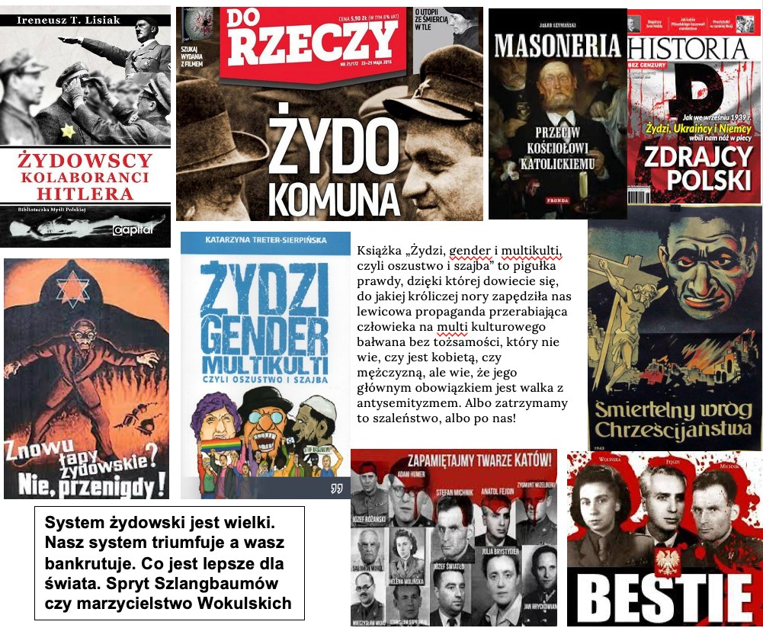

PIENIĄDZ PONAD WSZYSTKO
Obraz Żyda chciwego, stawiającego pieniądze ponad wszystkie inne wartości ważne w kulturze żydowskiej czy chrześcijańskiej.
- W dwóch najważniejszych książkach/lekturach XIX, czyli Ziemi Obiecanej i Lalce Żyd zaskakuje podejściem do pieniądza. Pieniądz nie tylko służy wynagradzaniu modlących się, jest ważniejszy niż uczestnictwo w pogrzebie.
- Bogaci Żydzi jak prezes Grunspan mierzą ludzkie dokonania pieniędzmi i pozostawionym majątkiem.
- Żydzi gotowi są do zarabiania pieniędzy oszukując innych, co przedstawia Stanisław Kostka Potocki w tekście Podróż do Ciemnogrodu (1820 r.) „Krzątały się zewsząd Żydówki, chcącym nie chcącym, obficie dostarczając trunku, a podwójną kredką dwie za jedną znaczac kwaterki”
- Pieniądz ważniejszy niż pamięć Holocaustu w książce Macieja Siembiedy Miejsce i imię.
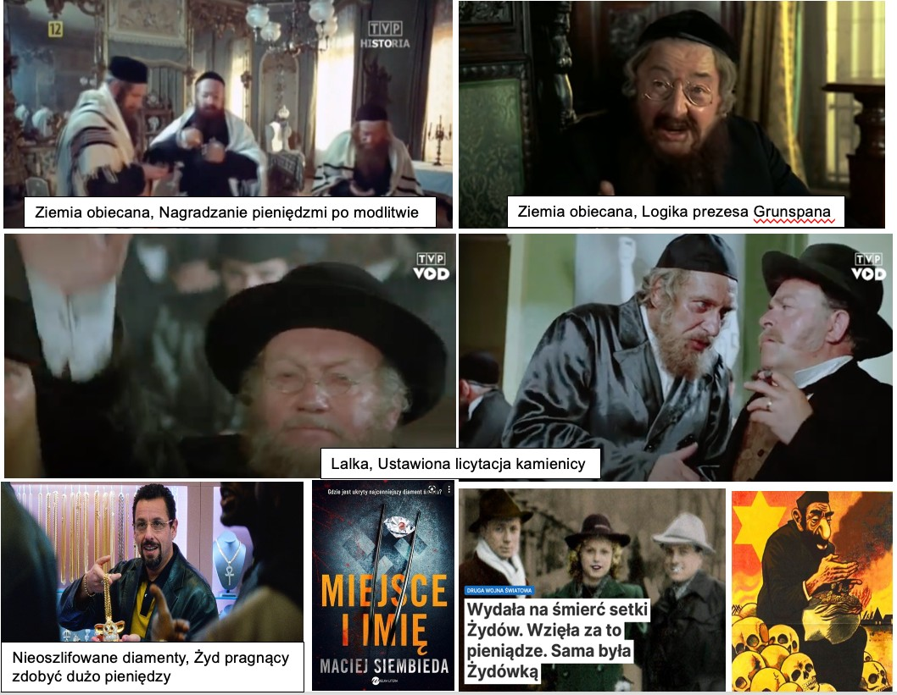

Podsumowanie – obraz alienacji a antysemityzm
Obrazy Żyda wyalienowanego z wyjątkową łatwością poddawane są antysemickim przekształceniom. Siła znaczeń w zidentyfikowanych obrazach wskazujących na żydowską obcość stała się atrakcyjną pożywką dla obrazów antysemickich.
Prym w tym względzie wiodą obrazy Żyda, dla którego pieniądze są największym dobrem, a ich zarabianie i inwestowanie trudno uznać za etyczne.
Takie przekonanie powstaje za sprawą m.in. zidentyfikowanych obrazów Żyda w adaptacjach filmowych szkolnych lektur, takich jak Ziemia obiecana czy Lalka, które żyją w umysłach Polaków. Obcość bohaterów żydowskich, takich jak prezes Grunspan, umacnia się wraz z ich uczynkami, czyli przedkładaniem pieniądza ponad wartości istotne dla Polaka.
Żyd i pieniądze to dwa uzupełniające się znaki, jednak konteksty, w których się je umieszcza kształtują antysemickie postawy.
- Jednym z najbardziej antysemickich przykładów idei „Pieniądze ponad wszystko” jest obraz Żyda liczącego pieniądze w obliczu śmierci, pożogi, umarłego świata. Nad umierającym światem góruje postać Żyda z woreczkiem pieniędzy, tuż za nim wyeksponowana Gwiazda Dawida na tle czerwonego nieba. U stóp Żyda ulokowano piętrzące się czaszki – znak umarłych. Przekaz jest jednoznaczny – to chciwość Żydów, ich pazerność jest źródłem największych cierpień, to oni potrafią sprzedać innych, doprowadzić do śmierci. Pieniądze ponad wszystko – to kluczowy przekaz tego obrazu.
- Radosny Żyd na tle złotych monet, Żyd w religijnym uniesieniu z powodu spadających pieniędzy (jak manna z nieba),
- Żyd czerpiący zyski z powodu pandemii koronawirusa, czy absurdalny obraz Żyda domagającego się roszczeń za II Wojnę Światową od kosmitów – wszystkie te obrazy w sugestywny sposób wskazują, że naturalną pożywką dla antysemityzmu są żydowskie pieniądze i nadawany mu nieetyczny status.
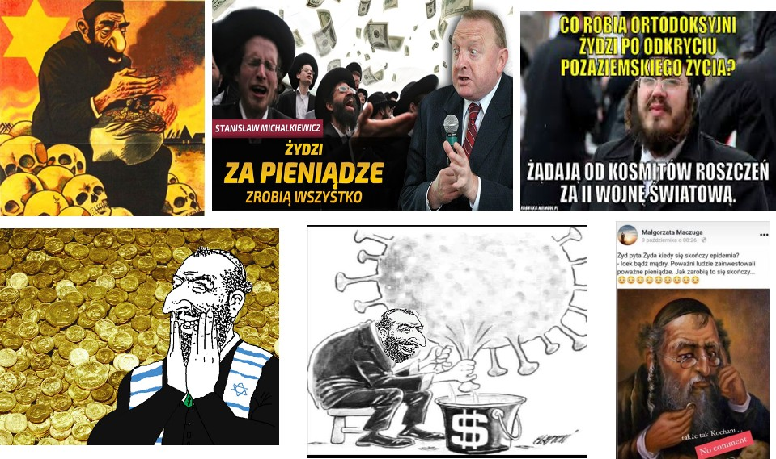
Idea Świat za kotarą stanowi przedmiot niewybrednych żartów i kpin. W wielu memach ośmiesza się świat ortodoksyjnych Żydów, ich odmienny ubiór czy odmienne zachowania. Dziwność i obcość łatwo poddawana jest antysemickiej narracji.
- W tym kontekście tworzone antysemickie obrazy nie są obarczone tak wysokim poziomem niechęci, ale brak w nich akceptacji a same nie należą do oryginalnych. Te obrazy to zdjęcia ortodoksyjnych Żydów uzupełnione o złośliwe czy wrogie komentarze.
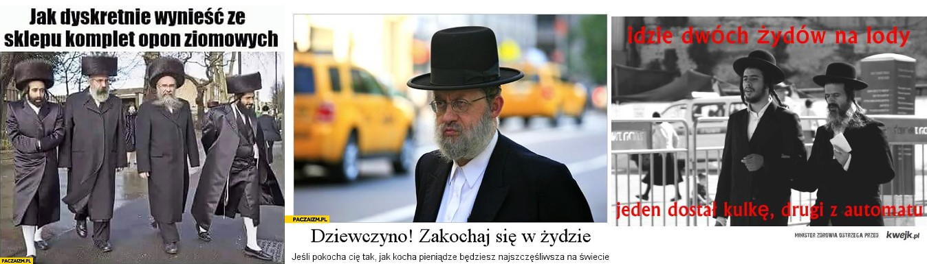

Idea „Po drugiej stronie” przedstawia obrazy Żydów, którzy są zawsze w totalnej opozycji do Polaków i wyznawanych przez nich kluczowych wartości – wolność od komuny, Hitlera, idei gender, pochwały Chrześcijaństwa, Polski dla Polaków. Te prawicowe wartości stają się atrakcyjną pożywką dla narracji antysemickiej i stale stawiają obraz Żyda w kontrze do tzw. naszych.
Wiele obrazów pokazuje Żyda jako przeciwnika Polski, który stale zagraża wyznawanym wartościom i czyni go odpowiedzialnym „za całe zło, za wszystko”.
- W obrazach antysemickich operuje się prostymi symbolami Polski, jak godło, flaga, kontur. Ich dosadność i wyrazistość, narodowa kolorystyka, zaciśnięte pięści, wyraziste nie, czy niewybredny język typu: świnie służą podkreślaniu konieczności oczyszczania Polski z obecności Żydów czy też idei żydowskości.
- Wiele obrazów operuje wizerunkiem Żyda demona, przeciwnika Chrześcijaństwa czy demona Komunisty. Obrazy te należy uznać za nacjonalistyczne. Są wyraźnie nastawione na konfrontację.
- Ciekawym przykładem myślenia antysemickiego jest rysunek spotkania religijnego Polaków, w którym Żydów przedstawia się jako manipulatorów cen, krwiopijców stale obecnych i mających wpływ na polską codzienność.
- Odpowiedzialność za tak zwane WSZYSTKO ponoszą odpowiedzialność Żydzi. Dyskretna forma rysunkowa jest wyjątkowo wymowna.
- Warto zwrócić uwagę na stale powtarzany rysunek Żyda w różnych kontekstach. Żyd z diabolicznym uśmiechem na ustach, wyraźnie zaznaczonym krogulczym nosem, zacierający ręce przewija się przez różne idee antysemickie. Zmieniają się pod rysunkiem napisy, a jednak ta ikona Żyda ma swoją niezwykłą moc i oddziaływanie. Budzi powszechną grozę i lęk.

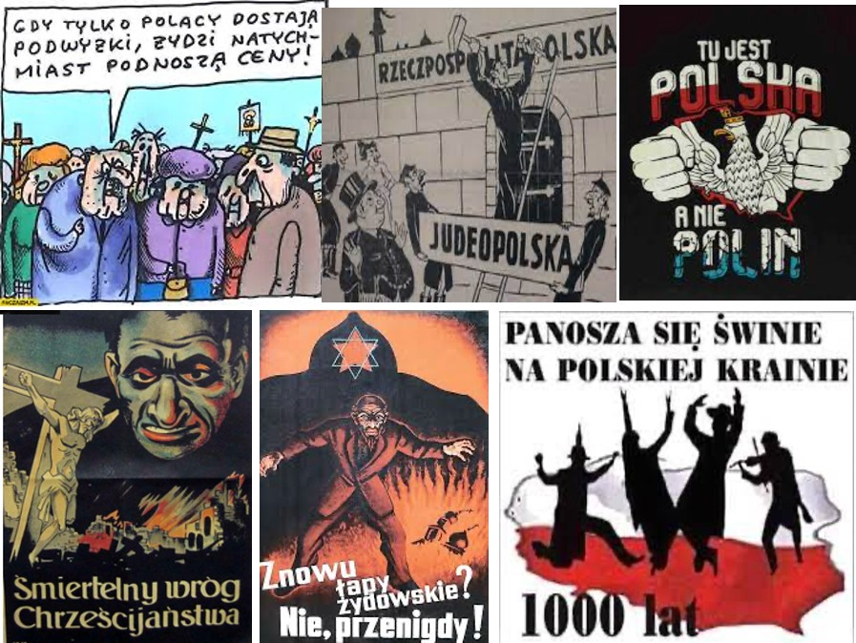
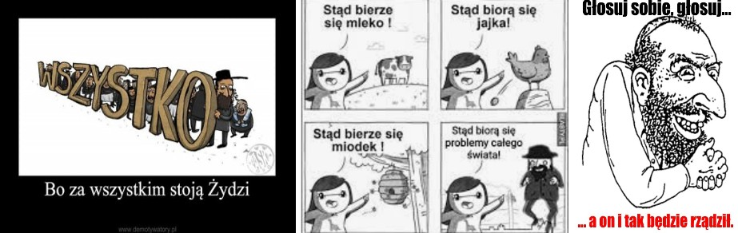

W trakcie poszukiwań nie udało się odnaleźć nowych reprezentacji antysemickich w kontekście idei Tajemnicze rytuały. Fałszywe oskarżenia kierowane wobec Żydów i ich tajemniczych rytuałów związanych m.in. z pozyskiwaniem krwi chrześcijańskich dzieci do produkcji macy opierają się na stale powielanych obrazach z przeszłości. Widać to najlepiej w zaproponowanej stylistyce czołówki filmu „Ziarno prawdy”. Zastosowana konwencja budzi wystarczającą grozę i utrwala krążącą w kulturze niebezpieczną opowieść.

Asymilacja
Zjawisko asymilacji obrazu Żyda i jego inkorporacji do polskiej kultury przebiega kilkoma torami. Obraz Żyda zasymilowanego nie doczekał się zbyt wielu reprezentacji w kulturze popularnej. Na cztery zidentyfikowane kody, aż dwa” Mój przyjaciel Żyd” oraz „Oswojony Żyd humorem” zostały oparte na obrazach Żyda zaczerpniętych z literatury i filmów z odległej przeszłości oraz książek i kultowych humorystycznych dialogów z okresu PRLu. Tylko dwa kody „Żydowskie fetysze” i kod „Tęsknota za różnorodnością” są bliższe zjawiskom zachodzącym w kulturze współczesnej.
W kodzie Mój przyjaciel Żyd dominują obrazy Żyda zasymilowanego, pochodzące z ważnej dla Polaków literatury XIX wieku i jej późniejszych filmowych adaptacji, takich jak Noce i Dnie, Lalka, Ziemia Obiecana, Pan Tadeusz. Dzieła te przynależą do kanonu obowiązkowych lektur szkolnych, stąd ich obecność w przeprowadzonej analizie.
Żyd zasymilowany nie został tutaj pozbawiony cech swoistych, takich jak rysy twarzy, duży nos czy typowy ubiór Żyda z XIX wieku, ale został uzbrojony w cechy miłe każdemu Polakowi, czyli miłość do Polski, waleczność, hojność, skromność. Żyd stał się polskim Żydem, wpasowanym w polską historię. Obrazy Żydów: Jankiela, Doktora Szumana, Szymszela czy Moryca mają jeden wspólny mianownik. To tacy Żydzi, jakich polska kultura popularna potrzebowała i nadal potrzebuje, by udowodnić swoją otwartość na innych, a jednak takich samych jak My Polacy.
W kodzie „Oswojony Żyd humorem” opartym na znakach pochodzących głównie z popularnych zbiorów dowcipów i anegdot żydowskich oraz doskonałych wystąpień kabaretowych z okresu PRLu obrazowi zasymilowanego Żyda nadaje się cechy zwykłego, prostego człowieka. Do tego celu wykorzystuje się humor, anegdotę. Skecze opowiadane są np. w formie dialogów o lekkiej treści zakończonej paradoksalną pointą, co wywołuje u słuchaczy wrażenie bliskości i „naszości”. Dodatkowo zabawne dialogi uwypuklają obecne na gruncie wspólnoty żydowskiej relacje damsko-męskie czy małżeńskie, które zaświadczają o przynależności Żydów do ludzkiego świata. Opowiada się je specyficznie wymawianymi polskimi słowami z wplatanymi w wypowiedź jidyszowymi wyrazami (żydłaczenie), które zaświadczają o odmienności a jednak bliskości.

Wspomniane na początku dwa kody „Żydowskie fetysze” i kod „Tęsknota za różnorodnością” inaczej współtworzą znaczenie Żyda zasymilowanego. Kluczem do ich zrozumienia są szeroko obecne w kulturze popularnej procesy indywidualizacji, trywializacji, fetyszyzacji oraz nostalgii za przeszłymi smakami, zapachami czy wizjami multikulturowości.
Poszukiwanie w kulturze znaków oryginalności i wyjątkowości skutkuje użyciem atrybutów Żyda ortodoksyjnego, takich jak pejsy, ciemna czupryna do celów zabawowych. Stały się one
„kostiumem” zakładanym na chwilę, by się wyróżnić, poczuć oryginalnym. Podobne zjawisko zachodzi w obszarze dizajnu, który stale poszukuje inspiracji do tworzenia wnętrz i przedmiotów użytkowych o niepowtarzalnym charakterze. Stąd obrazy Żyda ortodoksyjnego w formach rysunkowych obecne na tapetach, poduszkach, koszulkach.
Proces fetyszyzacji zachodzi w kontekście obrazków czy figurek Żyda z pieniążkiem, które stają się dla użytkowników przesadnie cenionymi przedmiotami a nawet bywają otaczane niezwykłym kultem, a niekoniecznie potrzebą wyrażania postawy antysemickiej.
Warto także zauważyć, że w kulturze popularnej w ostatnich latach nasiliło się zjawisko nostalgii za lepszą przeszłością. W kodzie Tęsknota za różnorodnością obraz Żyda w łatwy sposób jest inkorporowany do polskiej kultury. Słowa piosenki Wojciecha Młynarskiego “Tak jak malował Pan Chagall” – „Tych miasteczek nie ma już, Pokrył niepamięci kurz, Te uliczki lisie czapy krawców rój, Płotek z kozą żywicielką, Krawca Szmula z brodą wielką, Co jak nikt umiał szyć ślubny strój”, prowokują do nostalgii za zapachami, smakami i różnorodnością kulturową, jaką gwarantowała nam obecność Żydów w polskich miastach i miasteczkach. Wiele książek, plakatów poświęcanych jest tematyce nostalgii za Żydami, opisuje się w nich wpływ społeczności żydowskiej na świetność tych miast, ich niezwykły koloryt. Te zabiegi służą wielu Polakom do realizacji wizji świata multikulturowego i chęci bycia jak inne nacje.

ŻYDOWSKIE FETYSZE
Zderzenie żydowskiej ortodoksji z kulturą popularną oraz rozpowszechnianie wizerunku ortodoksyjnych Żydów w nowych, laickich kontekstach.
- Żydowskie pejsy stają się obecnie coraz popularniejszym znakiem na określanie żydowskości, pojawiającym się również w zupełnie laickich kontekstach (np. gastronomia, wnętrzarskie gadżety),
- Postacie ortodoksyjnych Żydów w popkulturowej i współczesnej wersji (np. serial Shitsel produkcji Netflix oraz towarzyszący mu merchandising – plakaty, grafiki),
- Należy zauważyć, że w tym kontekście atrybuty żydowskości funkcjonują raczej na zasadzie tymczasowego „kostiumu” (pejsy, nakrycie głowy) niż fizjonomii (np. nos), przez co nabierają bardziej „ludycznego” charakteru,
- Figurki ortodoksyjnych Żydów z pieniążkiem przedstawiają się jak dobre duszki, które przynoszą szczęście w finansach, podobnie jak niektóre obrazki Żyda liczącego pieniądze.
- Wykorzystanie znaków żydowskiej ortodoksji w zupełnie laickich kontekstach wprowadza do obrazu Żyda pewien rodzaj dystansu oraz autoironii.

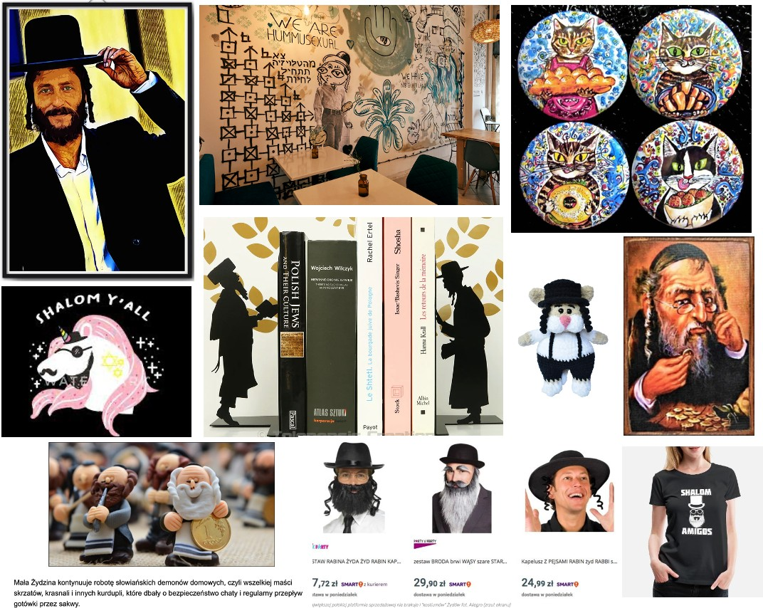

MÓJ PRZYJACIEL ŻYD
Obraz Żyda bliskiego, przyjaznego, o podobnym systemie wartości. Patriotyzm, skromność, waleczność, hojność spajają, upodabniają emocjonalnie do Polaków, pomimo zewnętrznych różnic.
- Radosne powitania, wspólne oblewania, pomoc w potrzebie, wspólne dyskusje – obrazy przyjaznych relacji między Żydami i Polakami, ale i różnych grup społecznych
- Żyd wyraźnie oznaczony, podkreślona jego odrębność w stroju, rysach twarzy, mocno zaznaczonym nosie, itp. a jednak zaakceptowana.
- Bliskość podkreślają te zachowania i postawy Żydów, które są szanowane przez Polaków.
- Szczególnie w lekturach rodem z XIX w. czy początków XX pojawia się obraz Przyjaciela Żyda.
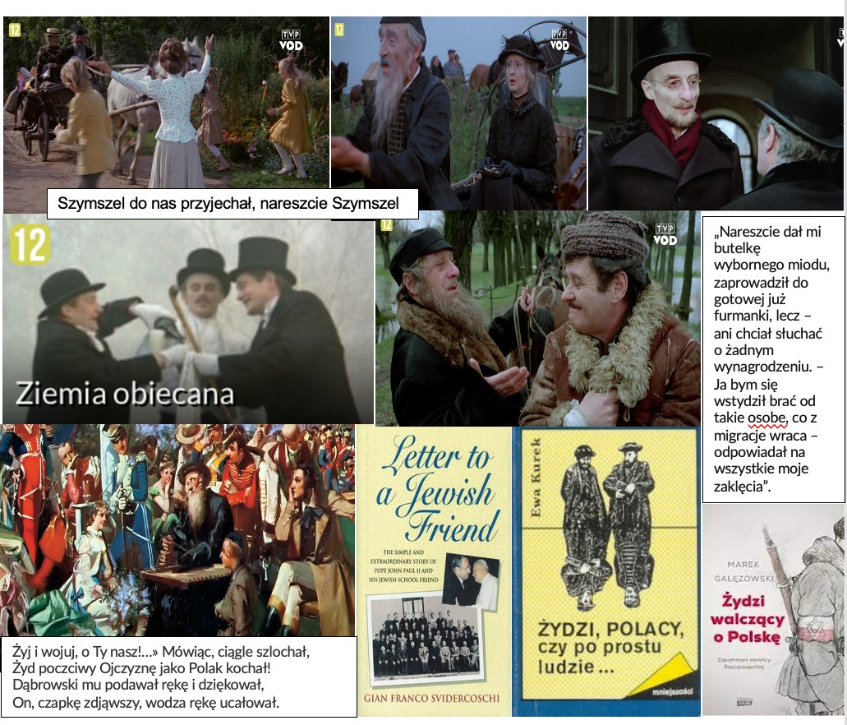

TĘSKNOTA ZA RÓŻNORODNOŚCIĄ
Nostalgiczne spojrzenie na miasta i miasteczka zamieszkałe przez żydowską społeczność. W poszukiwaniu ich dawnej „świetności” sprzed czasów zagłady. Poszukiwanie smaków i kolorów żydowskiej kuchni czy wypieków.
- Stare zdjęcia dynamicznych, zatłoczonych ulic jako element nostalgii za polsko- żydowską, wielokulturową przeszłością,
- Język tęsknoty za żydowskimi piekarniami, cukierniami i sklepikami oferującymi wspaniałe smaki i zapachy.
- Żydzi jako przyczyniający się do rozwoju polskich miast, nadający im charakteru (Żydowski Kraków, Żydowska Warszawa),
- Literatura opisująca miejskie życie przed Holokaustem podkreśla wielość żydowskich
„ról” i historii, spogląda na nich inaczej niż przez pryzmat doznanej krzywdy,
- Praktyki przywoływania żydowskości w tkance miejskiej (np. Krakowski Kazimierz) pokazują skalę wpływu kultury żydowskiej na polską kulturę, „urzeczywistniając” tym samym obecność Żydów.

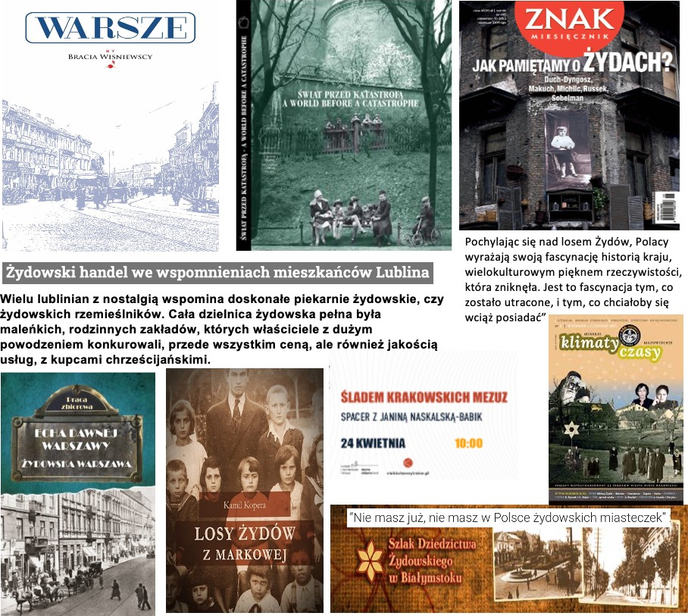

OSWAJANIE ŻYDA HUMOREM
Obraz Żyda radosnego, z dystansem do siebie i swoich przywar tworzy wokół jego osoby pozytywny wydźwięk. Anegdoty, dowcipy i dykteryjki oswajają Żyda, czyniąc z niego zwykłego człowieka.
- W dwóch przywołanych dialogach wykorzystano szmonces, czyli z języka jidysz błahostkę, dialog o lekkiej treści zakończonej paradoksalną pointą wywołującą uśmiech i dystans.
- Postać Żyda oswajają wydawane na masową skalę księgi żydowskiego humoru, które odczarowują postać Żyda poniżonego czy wyniesionego.
- Żyd staje się postacią taką jak my, zwykłą, z codziennymi problemami.
- Nawet rysunki i grafiki na okładkach dykteryjek nie demonizują postaci Żyda, to raczej osoby rubaszne, zabawne.

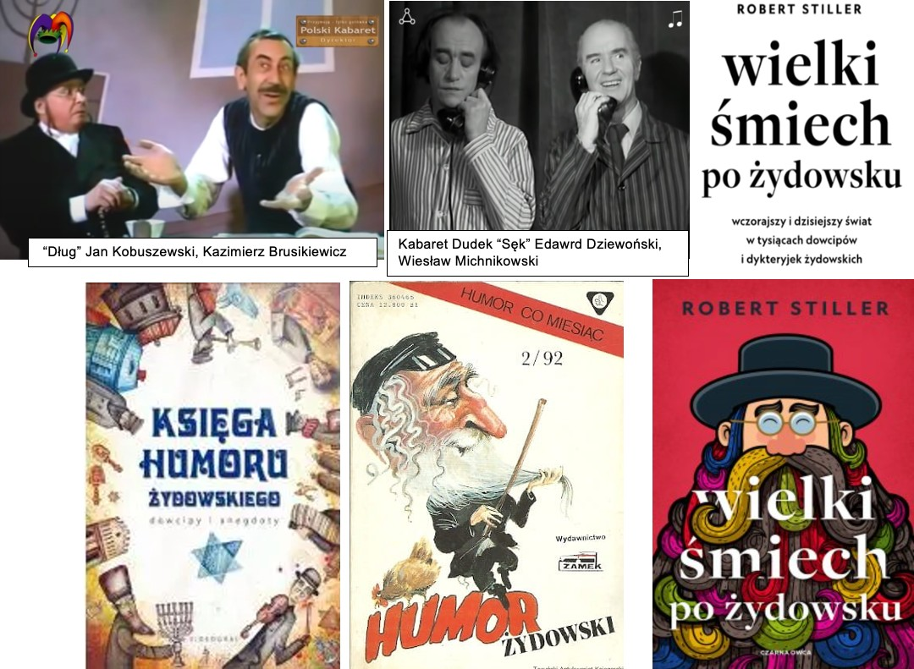

Podsumowanie – obraz asymilacji a antysemityzm
W odniesieniu do obrazów Żyda zasymilowanego trudno zauważyć rozwój narracji antysemickich czy bogactwo obrazów, które łatwo można za takie uznać.
- Idee „Żydowskie fetysze” czy „Tęsknota za różnorodnością” skłaniają raczej do tworzenia obrazów operujących lekką ironią czy dystansem wobec atrybutów ortodoksyjnego Żyda np. pejsów żydowskich.
- Bohaterowie Dr Szuman, Moryc czy Szymszel będący znakami idei Mój przyjaciel Żyd nie stali się ikonami antysemickiego dyskursu.
- Oswojony Żyd humorem także nie wpłynął na tworzenie się antysemickich obrazów, co nie oznacza, że polski kabaret jest wolny od antysemickich treści. Jednak w przypadku operowania humorem trudno jest wyznaczyć granicę pomiędzy zabawą ikonami kultury żydowskiej (kabaret DNO, Żyd-taniec z pejsami) stereotypowymi postaciami Żyda (Żyd. Abelard Giza) czy zabawnymi historiami z przeszłości narodu żydowskiego (Kabaret Limo, Mojżesz. Kozak w sandałach) a rzeczywistym tworzeniem antysemickich treści.
- Stąd otwarte pozostaje pytanie, czy obrazy poniżej zaprezentowane można zaliczyć do antysemickich.

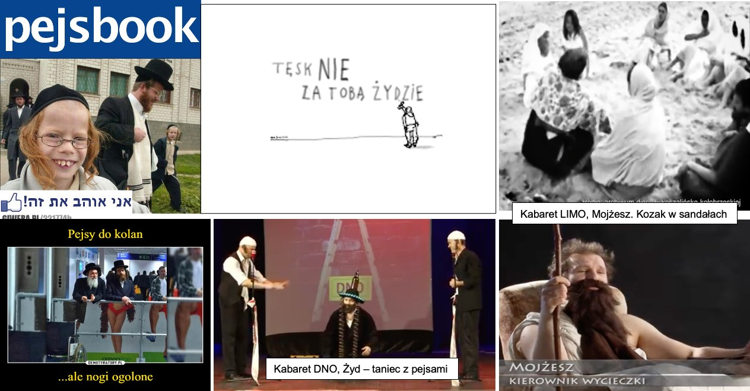

Część II

Semiotyczna analiza dyskursów antysemickich obecnych w kulturze popularnej
Celem tej części projektu była identyfikacja dyskursów o charakterze antysemickim oraz takich, które mają potencjał antysemicki, to znaczy mogą przyczyniać się do generowania postaw o charakterze antysemickim.
W naszej analizie kierowaliśmy się charakterystyką antysemityzmu zdefiniowaną roboczo przez IHRA:
„Antysemityzm to określone postrzeganie Żydów, które może się wyrażać jako nienawiść do nich. Antysemityzm przejawia się zarówno w słowach, jak i czynach skierowanych przeciwko Żydom lub osobom, które nie są Żydami, oraz ich własności, a także przeciw instytucjom i obiektom religijnym społeczności żydowskiej.”
Dane z Instytutu Monitorowania Mediów
Wybierając źródła tekstowe do analizy korzystaliśmy z bazy Instytutu Monitorowania Mediów, które od wielu lat prowadzi monitoring mediów dla Muzeum Historii Żydów Polskich POLIN.
Jako przedział czasowy określiliśmy lata 2019-2022. Ilość tekstów z tego okresu, które dotyczą Żydów wynosiła w dniu 15 maja 2022 r. 1 448 109.
Aby zawęzić ilość tekstów posłużyliśmy się specjalnie stworzonym przez IMM katalogiem o nazwie „antysemityzm”. Katalog ten składał się z tekstów, które klasyfikowane były na podstawie następujących kluczy:
- Antysemickie graffiti
- antyjude
- judzić
- Polska Partia Narodowa & żyd or Polska Partia Narodowa & żydowski
- Juden
- Żydzew
- żydowska kurwa
- żydowska prasa
- gazeta koszerna & żyd or gazeta koszerna & żydowski
- Żydziak
- Żydówa
- Żydomasoneria
- Żydolewica
- 15 Żydostwo
- Zażydzanie
- zażydzić
- żydłaczyć
- Żydohieny
- Protokoły mędrców Syjonu
- mędrcy Syjonu & żyd or mędrcy Syjonu & żydowski
- Żydzi u władzy
- W żydowskich rękach
- Żydzi w UB
- Żydzi do gazu
- lichwiarze & żyd or lichwiarze & żydowski
- żydokomuna
- Żydzi mordowali
- żydostwo
- zbrodnie żydowskie
- zbrodniarze żydowscy
- Żydzi won
- Żydzi raus
- Ośrodek antypolskiej propagandy kłamstw historycznych & żyd or Ośrodek antypolskiej propagandy kłamstw historycznych & żydowski
- Żydonazizm
- żydobolszewizm
- żydowskie pieniądze
- żydowskie kłamstwa
- syjonistyczna antypolska propaganda & żyd or syjonistyczna antypolska propaganda & żydowski
- polonofobia & żyd or polonofobia & żydowski
- antypolskie treści & żyd or antypolskie treści & żydowski
- szkalowanie narodu polskiego & żyd or szkalowanie narodu polskiego & żydowski

Ta grupa tekstów z lat 2019-2022 zawierała ok. 346 tyś. pozycji.
Po dalszych konsultacjach i przeglądzie materiałów wybraliśmy grupę określeń, które mogłyby nam pomóc w zawężeniu ilości tekstów do analizy. Uznaliśmy, że teksty, które mają w sobie określenie „antysemityzm” na pewno nie będą antysemickie i szukaliśmy pojęć, które mają obelżywy, antysemicki charakter same w sobie.
Z pomocą przyszło opracowanie Doroty Zdunkiewicz-Jedynak z UW pt. „Żydki, gudłaje, parchy i inne wyrazy haniebne. Antysemityzm odciśnięty w dawnej i współczesnej leksyce polskiej.”
Na podstawie wstępnego przeglądu tekstów oraz powyższej pozycji wybraliśmy grupę określeń: Żydki, Żydek, Żydzina, Żydy, Semici, Judejczykowie, Syjoniści, Syjon żydowizm, żydostwo, żydownia, żydowszczyzna, żydóweczka, żydzisko, gudłaj, parch.
Dzięki temu możliwe było zawężenie tekstów do ok. 12 tyś. Z tego materiału wybraliśmy dwa typy mediów: prasę i portale do dało nam 4342 teksty. Wstępny ich przegląd pozwolił na wybranie 2049 tekstów (prasa: 569 i portale 1525)
Dane z mediów społecznościowych
Źródła uzupełniliśmy o analizę wpisów z serwisu Twitter z lat 2018-2022 przeprowadzoną w oparciu o ten sam zestaw słów kluczowych oraz o bardziej precyzyjne frazy, które wyłoniły się z lektury korpusu zgromadzonego przez IMM: „od Żydów powinniśmy się uczyć...” (oraz frazy pochodne takie jak „Żydzi mogą nas nauczyć” itp.), „Żydzi potrafią”, „szanuję Żydów”,
„Żydzi + ujawniamy”.
W analizie danych z mediów społecznościowych zwróciliśmy szczególną uwagę na nowe wersje narracji oraz na ich adaptacje związane z bieżącymi wydarzeniami, w tym w szczególności: nowelizacją ustawy o IPN (2018), pandemią COVID-19 (2020-22), rosyjską inwazją na Ukrainę (2022).
Uporządkowanie wyników
W pierwszej fazie analizy wyodrębniliśmy 10 wątków narracyjnych. Mogły to być zarówno elementy fabuły (powtarzalne wydarzenia, zwroty akcji), jak i elementy formalne związane z samą formą podawczą narracji (skaz) takie jak charakterystyczne określenia, metafory, tropy retoryczne. Kluczowym czynnikiem decydującym o wyodrębnieniu danego elementu jako znaczący była powtarzalność w korpusie.
Wątki narracyjne staraliśmy się pogrupować w ten sposób, by ich układ pozostał funkcjonalny. Łączyliśmy więc bliskie sobie formalnie lub znaczeniowo elementy w szersze bloki, tak żeby całkowita liczba wyodrębnionych w raporcie motywów pozwalała na wygodne posługiwanie się nimi w celu analizowania i katalogowania narracji. Przygotowany katalog wątków można więc z powodzeniem wykorzystać jako punkt wyjścia do dalszych badan ilościowych lub jakościowych (np. tabelę do kodowania źródeł, listę zagadnień dla grup fokusowych itp.).
Na postawie analizy źródeł oraz wyodrębnionych na poprzednim etapie wątków dokonaliśmy rekonstrukcji 3 modelowych narracji, a więc typowych opowieści o Żydach stanowiącej świetle analizowanego korpusu swego rodzaju kanon „współczesnej polskiej mitologii antysemickiej”. Każda z wyodrębnionych narracji modelowych stanowi prototyp, na podstawie którego budowane są specyficzne opowieści. Narrację taką charakteryzuje powtarzalna struktura (przebieg wydarzeń łączący się w logiczną całość związany ze zmianą w czasie pewnych wartości) oraz powtarzalne środki wyrazu (zestaw elementów werbalnych, wizualnych, dźwiękowych itd. denotujących poszczególne elementy narracji (bohaterów, antagonistów, rekwizyty itd.), lecz także konotujących narrację jako całość poprzez budowę charakterystycznego dla niej świata opowieści.

Najważniejsze wątki
Analizując zawartość tak wyselekcjonowanych tekstów wydzieliliśmy poniższe wątki, które są antysemickie bądź mogą mieć antysemicki potencjał.
- Żydowskie lobby
- Żydzi mówią źle o Polakach
- Żydzi to niewdzięcznicy
- Żydzi jako obcy agenci
- To Żydzi są (sami sobie) winni
- Żydzi jako władcy świata
- Odezwy do walki z żydostwem
- Żydostwo jako choroba, znak zepsucia
- Żydzi zarabiają na krzywdzie
- Powinniśmy się uczyć od Żydów

Żydowskie lobby
Ten wątek o potencjale antysemickim związany jest przede wszystkim ze współczesnymi działaniami państwa izraelskiego oraz globalnej diaspory żydowskiej. Dotyczy przede wszystkim roszczeń, jakie społeczność żydowska wysuwa wobec przedwojennego mienia.
W tym wątku “indywidualna” chciwość, przypisywana Żydom jako cecha charakteru i trop kulturowy w tradycyjnych dyskursach polskiego antysemityzmu, przetłumaczona zostaje na język instytucji, polityki, prawa i ekonomii, a więc wpisana w globalny porządek zależności, relacji centrum-peryferia czy suwerenności.
Kluczowym znakiem tego wątku stała się w ostatnich latach liczba 447 odwołująca się do uchwały Senatu USA („Justice for Uncompensated Survivors Today Act of 2017”). W tym samym kontekście często przywoływane jest też określenie “przedsiębiorstwo Holocaust”.
Charakterystyczne są tu zwroty związane z naciskiem, manipulacją, ale też chciwością i przebiegłością: „Żydzi żądają”, „Izrael wciąż domaga się”, „bezpardonowa presja” tworzą poczucie niechęci do Żydów w ogóle np.:
«Żydzi żądają od polski zwrotu zamku królewskiego na wawelu»
(gloria.tv, 19.02.2019)
«Izrael wciąż domaga się zmiany polskiego prawa.
Izraelskie Ministerstwo Spraw Zagranicznych nie ustaje w staraniach dotyczących wycofania się naszego kraju z nowelizacji „Kodeksu postępowania administracyjnego”. Tel Awiw oczekuje więc od Warszawy zadośćuczynienia żydowskim roszczeniom majątkowym.
Tymczasem zmiany w prawie przegłosowane przez Sejm w czerwcu właśnie weszły w życie.»
(autonom.pl, 2021-09-16)
«The JUST Act Report”, czyli powrót holocaust industry
Żarty dawno się skończyły i musimy się przygotować na bezpardonową presję strony amerykańskiej, która zarówno ustawą 447, jak i niniejszym raportem oficjalnie już wzięła na siebie rolę reprezentanta interesów żydowskiego przemysłu wymuszeń rozbójniczych, przede wszystkim w odniesieniu do Polski»
(warszawskagazeta.pl, 16.09.2020)
Teksty o tym charakterze mają duży odzew w postaci negatywnych komentarzy. Wśród nich pojawiają się również próby nawołujące do żądań wobec Żydów tzn. propozycje, aby to Żydzi wypłacili odszkodowania Polakom:
«Żydzi a odszkodowania. Uważam zatem, że:
Żydzi są winni Polakom i Polsce odszkodowania z dwóch powodów:
- żydowskie morderstwa na Polakach i Żydach (prawie cała populacja żydowska w Polsce); - gratyfikacje za ratowanie żydów w czasie #ww2, wbrew woli syjonistów. »
salon24.pl, 6.08.2020
W ramach tego wątku widoczne są także teksty, które zwracają uwagę na różne negatywne – z punktu widzenia szeroko rozumianej etyczności - zachowania państwa izraelskiego np.:
„Palestyna: jak Żydzi wypędzili chrześcijańską rodzinę i zabrali im dom” (theworldnews.net, 4.07.2021)
„Izrael: Ambasada USA zmuszona do zdjęcia flag LGBT” (theworldnews.net, 24.06.2020)
„Nieżydowscy uchodźcy z Ukrainy źle traktowani w Izraelu” (theworldnews.net, 15.03.2023)
„Izrael: pokaz syjonistycznego rasizmu.
Nagranie z wtorkowego protestu gdzie syjonistki wykrzykują̨ rasistowskie hasła: Niedługo przybędzie mesjasz a wtedy wszyscy Arabowie i nie‐żydzi zginą lub Każdy kto nienawidzi Izraela zginie oraz Niech Arabowie zdechną̨ razem z pamięcią̨ o nich. Oto pokaz tego kim są
syjoniści.”
(poland.shafaqna.com, 18.06.2021)

Żydzi mówią źle o Polakach
Wątek tworzą teksty, które są reakcją na zarzuty i oskarżenia Polaków padające z ust Żydów. Jest to wątek pokrewny opisanemu wcześniej motywowi “Żydowskiego lobby”. Kluczowym elementem obydwu jest niewdzięczność opisana szerzej w dalszej części raportu jako oddzielny motyw.
W nagłówkach i samych tekstach widoczny jest ton oburzenia wyrażany poprzez określenia takie jak „szokujące zarzuty”, „skandaliczny artykuł”, „kompletny odlot”, „oburzające przemówienie”, „perfidnie napisany”. Na przykład:
«Tekst o Polakach w izraelskiej gazecie. Szokujące zarzuty» (dorzeczy.pl, 25.02.2019)
«Szokująca publikacja w izraelskich mediach. Reaguje ambasador RP
Koronawirus uwolnił rasistowskiego demona Polski – wybija w tytule izraelski portal Walla! News. Artykuł skrytykował Marek Magierowski, ambasador RP w Izraelu. »
(msn.com, 31.05.2020)
«Kolejny skandaliczny artykuł w Jerusalem Post! Tym razem o nienawiści Polaków'» (fronda.pl, 19.02.2019)
«Żydostwo znów pluje na Polskę
Ten perfidnie napisany tekst sygnuje jakoweś Forum Żydów Polskich. I atak na Polskę jest tam ubrany w judaszowe uśmiechy. Ale zatrute strzały pojawiają się tam też bez ogródek. Jedna z nich głosi, iż - cytuję: "państwo polskie odnosi korzyść ze śmierci ofiar Holokaustu". Rzecz odnosi się do żądań żydowskich związanych z tzw. restytucją mienia bezspadkowego. I właśnie gdy czytam tak bezczelne kalumnie, to zaczynam być antysemitą.»
(salon24.pl, 25.11.2019)
«Oto dlaczego Żydzi oskarżają dzisiaj Polaków?
Jeżeli chcemy zrozumieć dlaczego Żydzi czują taki ból, to właśnie ich osobiste doświadczenia są najważniejsze. Kiedy Żyd, który przeżył Holokaust, mówi dzisiaj, że Polacy są antysemitami, to jest to bolesne. To nie jest bowiem analiza intelektualna, ale wynika to z bólu, który nosi w sobie. My musimy zrozumieć skąd ten ból. Wielu Żydów, którzy wrócili po wojnie do swojej miejscowości (sztetla), usłyszało: „Żyjesz? Szkoda. Masz czas do zachodu słońca, aby stąd odejść albo cię zabijemy”.»
(tvrepublika.pl, 14.02.2018)
«ELITA IZRAELA PRZECIWKO POLSCE”»
(3obieg.pl, 18.08.2021)
«Warszawa: Arabowie pobili Żydów, Żydzi oskarżają Polskę
Kompletny odlot. Żydowscy studenci zostali w Warszawie pobici przez grupę Arabów. W nocy z piątku na sobotę Żydzi wracali z imprezy. Podeszła do nich grupa Arabów. Zapytała, czy są Żydami. Uzyskawszy pozytywną odpowiedź ruszyła do ataku z okrzykiem wskazującym na głęboką niechęć do Izraela. Żydzi mieli zostać pobici między innymi przy użyciu kastetu.
Sprawa została nagłośniona między innymi na Twitterze. Problem w tym, że Żyd piszący o całej bójce oskarżył... nie Arabów, ale Polaków.»
(fronda.pl, 8.09.2019)
«Żydzi oskarżają Polaków o holocaust, „zapominając”, że polska była ich rajem
Oburzające przemówienie
Izraelski przywódca przemawiał lutym 2019 roku pod pomnikiem poświęconym żydowskim bojownikom ruchu oporu w getcie warszawskim.»
(odkrywamzakryte.com, 2.03.2021)
«Oskarżanie o zbrodnie Polaków, a respekt i szacunek dla Niemców, którzy nas i ich mordowali, jest apokaliptyczne. Teraz na Polskę i polskość wylewają się oszczerstwa i nienawiść ze strony bogatych rodów żydowskich w Ameryce, Izraelu i Wielkiej Brytanii, gdy to właśnie te rody w czasie wojny były zupełnie głuche, jak i prezydent Roosevelt, na apele emisariuszy Polskiego Państwa Podziemnego o ratunek dla mordowanych Żydów, który tamci mogli udzielić. »
(ekspedyt.org, 25.02.2022)
Kluczowym elementem omawianego wątku jest wizja „zawłaszczenia” przez Żydów Holocaustu (czy szerzej: dyskursu cierpienia, roli ofiar, drugiej wojny światowej lub wręcz całej historii). W świetle opisywanych narracji Polacy mają prawo czuć się zmarginalizowani, niedocenieni, pomijani lub wręcz, jak była mowa wcześniej, oczerniani i fałszywie oskarżani.
Żydom przypisuje się „propagandę”, „dezinformację” czy, używając popularnych obecnie terminów, tworzenie „fake newsów”

«Po skandalicznej i dezinformującej konferencji „nowej polskiej szkoły Holocaustu” w Paryżu, Polonia francuska postanowiła zająć się przedstawianiem polskiej historii nad Sekwaną. Do stolicy Francji zaproszono prof. Jana Żaryna z wykładami o Żołnierzach Niezłomnych. Wśród inicjatorów tej akcji znalazł się paryski Klub "Gazety Polskiej". » (niezależna.pl, 19.03.2019)
«Nie pozwólmy zawłaszczyć prawdy o Auschwitz jednemu narodowi » (prokapitalizm.pl, 15.06.2020)
«Haaretz: wymyślona liczba 6 mln ofiar holocaustu
Dyrektor Archiwum Elie Wiesela na Boston University, historyk Joel Rappel z Bar-Ilan Uni- versity Institute of Holocaust Research odkrył pochodzenie / origin niesławnej liczby „6 mln”: spotkanie w 1944 syjonistycznych pionierskich organizacji w tym co teraz jest znane jako państwo Izrael»
(salon24.pl, 1.07.2020)
«“Auschwitz bez cenzury i bez legend”. Publikujemy wspomnienia więźnia KL Auschwitz » (stefczyk.info, 4.09.2020)
«Żydowski mit o krzywdzie. Dr Andrew Joyce
Spisek judeo‐masoński ukrywa swoją wojnę z ludzkością za zasłoną dymną żydowskiej krzywdy. (Ci spiskowcy zagwarantowali sobie żeby było wystarczająco dużo ofiar do podtrzymania tej iluzji.) To dlatego nigdy nie przestajemy słyszeć o holokauście.» (wolnapolska.pl, 28.11.2019)
Fakty i postaci niewygodne z punktu widzenia żydowskiej wizji przeszłości zostają przemilczane czy wręcz wymazane z historii. Tego rodzaju postaci określa się jako
„niewygodne”, „nieprawomyślne” W ten sposób teorie antysemickie podłączają się do popularnego ostatnio sporu na temat „cancel culture”, wojen kulturowych i poprawności politycznej.
«Ratowała Żydów, ale się ją pomija. Bo była Polką‐ katoliczką?
…O Zofii Kossak oni mówić nie chcą, my mówimy za mało. A przecież to ona, nie Irena Sendlerowa, była założycielką Żegoty, wielkim orędownikiem pomagania Żydom w czasie niemieckiej okupacji. Dwumiesięcznik ARCANA właśnie opublikował interesujący list pisarki do prezydenta Władysława Raczkiewicza.»
(theworldnews.net, 29.06.2021)

Żydzi stają się władcami świata jako “nowy gatunek chroniony”, któremu “wszyscy muszą się kłaniać”. Dlatego antysemityzm może jawić się jako akt odwagi, zrzucenia jarzma, wyzwolenia.
«Łukaszenka: Cały świat kłania się Żydom
Białoruski prezydent Aleksander Łukaszenka skrytykował podejście świata do zbrodni dokonanych w czasie II wojny światowej. Jego zdaniem od czasu zakończenia konfliktu mówi się przede wszystkim o mordach na ludności żydowskiej, zapominając o cierpieniach zadanych wówczas również innym narodom. Słowa Łukaszenki zostały ostro skrytykowane przez Izrael.»
(bibula.com, 10.07.2021)
«Po II wojnie światowej Żydzi wypracowali sobie status gatunku chronionego. Niczym lwy, śnieżne pantery, czy misie koala. Dworowanie z żydostwa uważane jest za zachowanie niepoprawne towarzysko, a nawet za przejaw antysemityzmu. Można bezkarnie dworować z Francuzów, nazywając ich żabojadami, Włochów makaroniarzami, Rosjan kacapami, a Azjatów żółtkami, ale rzucenie w przestrzeń publiczną słowa Mosiek, Icek bądź Żydek kończy się przylepieniem łatki antysemity. W Polsce szlacheckiej Żyd był gudłajem, a imć Onufry Zagłoba pytał karczmarza: "Parchu, a pan jest w domu?".»
(passa.waw.pl, 10.06.2020)
«Gdy rządzą ofiary: żydowski dyktat historii» (wolnapolska.pl, 14.03.2020)

Żydzi to niewdzięcznicy
Wątek ten skupia się na niewdzięczności jako kluczowej cesze charakteru określającej Żydów zarówno jako jednostki, jak i jako zorganizowaną instytucjonalnie zbiorowość. Przesłanką tego wątku jest wdzięczność, jaką Żydzi są winni Polakom. Skoro od stuleci są gośćmi na naszych ziemiach, traktowani dobrze, jak równi, a w trudnym czasie doświadczyli od Polaków bezprecedensowej w skali pomocy, zgodną z normami społecznymi reakcją byłaby wdzięczność, która powinna wyrażać się zarówno na poziomie materialnym, jak i symbolicznym. Tymczasem Żydzi, jak opisano wcześniej, domagają się zwrotu mienia, a także źle mówią o Polakach, co w świetle analizowanych narracji stanowi rażące pogwałcenie zasady wzajemności i odpłatę złem za dobro.
Nawiązując do kodów z obszaru alienacji Żydów opisuje się tu jako niepodzielających naszych kulturowych norm wdzięczności.
W sposób charakterystyczny dla wielu polskich narracji antysemickich poszczególne wydarzenia zostają zestawione z materiałem historycznym w ramach praktyk interpretacyjnych typowych dla „polityki wieczności” (Snyder), a więc wpisując się w „odwieczne prawa historii”.
Kluczowe elementy charakterystyczne dla tego wątku to m.in.:
- wbicie noża w plecy (metafora często ilustrowana także dosłownie w warstwie wizualnej)
- pasożyt, kukułcze jajo (co odsyła do wątku „Żyd jako obcy”)
- dasz im palec to odgryzą rękę
- zamiast dziękować Polsce...
- antypolonizm
«Przyszli, nasrali w salonie i mają do właściciela pretensje, że śmierdzi i jest brudno, tak tylko Żydzi potrafią»
(TT, @ Andrzej , 22.04.2019)
«Żydzi potrafią się odwdzięczyć. I tym, którzy im życie ratowali i tym "liberalnym". W historii Polski jest wiele przypadków tej wdzięczności.»
(TT @andrzej_rysz, 15 gru 2021)
«Dasz palec jak żydom , żyd @MorawieckiM daje od 2017/2018 ,to chcą więcej i więcej ...! Jak się dobrze przyjżycie to stwierdzicie,że @PremierRP nie ma już palców i właśnie POżerają mu łokieć,a to żydzi POtrafią w XIX wieku ugotowali rabina we Lwowie,nie wiemy tylko czy go zjedli ?»
«"Polacy nigdy nie byli i nie będą nic winni Żydom. To Żydzi powinni być wdzięczni Polakom". Winston Churchill.»
(TT @johnsmiths74 05.05.2019)
«No i tak jest zawsze - wkurwia mnie Izrael w jakiś sposób coś bym im napisał, ale wchodzę w komentarze pod ich postami i oni już tu są: negacja holokaustu, prymitywny antysemityzm, BOHATERSCY POLACY KTÓRYM ŻYDZI POWINNI BYĆ WDZIĘCZNI i ogólnie odechciewa mi się wszystkiego»
(TT @piekoshevski, 25.06.2021)
«Zamiast dziękować Polsce za całe dobro, które jej zawdzięczają, za całe dobro, którego nawet w części nie doświadczyli od innych narodów – na złość Polakom wprowadzają do szkół lekcje o udziale Polaków w holokauście. Nie ma cenzuralnych słów, by to opisać.» (wykop.pl https://www.wykop.pl/link/4138731/wdziecznosc-po-zydowsku/najstarsze/)
Wątek ten rozwija się często w obraz Żydów jako pasożytów - obcych kulturowo i biologicznie bytów żerujących na jednorodnej etnicznie tkance narodu polskiego. Pojawiają się metafory „wysysania krwi” odsyłające do metaforyki medycznej omówionej szerzej w jednym z kolejnych wątków.
Polaków w ramach tego wątku cechują dobre serce i hojność znajdujące się aż na granicy naiwności. Antidotum na tę chorobę powinien być „zdrowy egoizm narodowy”, którego - co ciekawe - moglibyśmy się nauczyć od Żydów.
«Na gruzach KL Warschau Lech Kaczyński razem z Gronkiewicz-Waltz pobudowały, urządziły i utrzymują se z państwowego niczyjego - żydoskie muzeum polin. A żydek, min. od kultury i Dziedzictwa Narodowego, co roku ciężką kasą je futruje.»
Najgorszym, najmocniejszym przejawem tej niewdzięczności jest żydowski antypolonizm, stanowiący w analizowanych tekstach pewnego rodzaju rewers antysemityzmu. Sam antysemityzm okazuje się natomiast kluczowym narzędziem żydowskiego “odwracania historii” i polityki oskarżeń.

«Żydowski antypolonizm, bezczelny i głupi zarazem, jest faktem.» („Tajne Historie Świata” 1/2019)
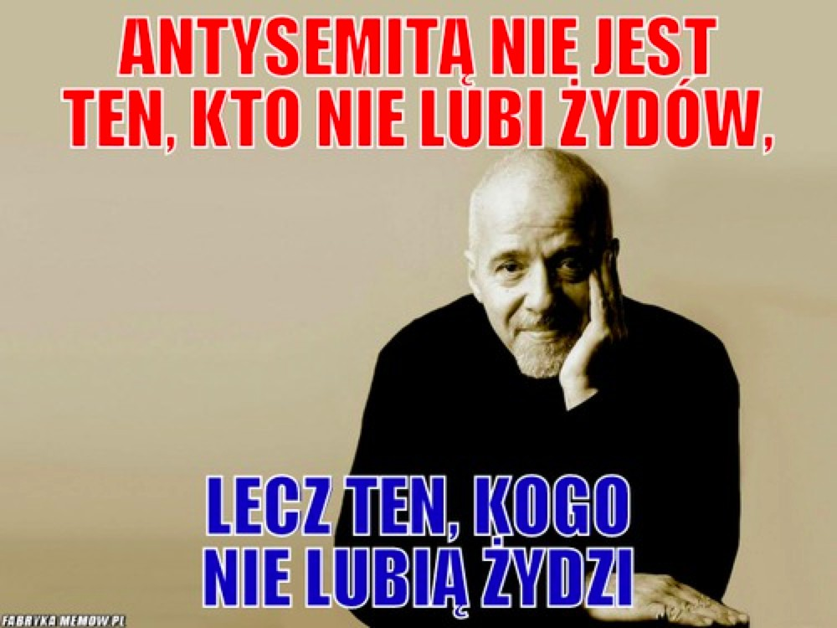

Żydzi jako obcy agenci
Ten wątek zbiera motywy związane z Żydami jako obcymi agentami wpływu w Polsce oraz innych krajach. W tym kontekście Żydów chętnie łączy się z masonerią, globalnymi spiskami, ale też światowym ruchem lewicowym.
Popularny topos żydokomumy znajduje jedną ze swoich form wyrazu właśnie w ramach tego wątku. Żydzi okazują się tu wewnętrznymi wrogami – agentami lewactwa rozbijającymi porządek społeczny w narodach, które ich „ugościły” czy „przygarnęły”. Dowodem na to w analizowanych tekstach były m.in. rzekome głębokie powiązania Marksa z żydowskim mistycyzmem.
Dominującym kodem jest tu Alienacja, choć elementy spiskowe zawarte w tym wątku odwołują się czasem także do motywów Wywyższenia.
Powracające motywy:
- Żydzi wtrącają się w nieswoje sprawy
- Żydzi tworzą ukrytą, równoległą do oficjalnej strukturę państwa
- Określenia związane z wywiadem czy szpiegostwem takie jak „agent”, „oficer prowadzący”
«niech sie żydek nie wpierdala do naszych spraw» (TT)
«Ateista i były żydowski mason Hartman zwyzywał demonstrujących rolników Demonstracje rolników przeciwko likwidacji przez PiS polskiego rolnictwa usiłował zakłócić czołowy polski ateista i były mason (z żydowskiej masonerii B'nai B'rith) Jan Hartman.
Według relacji organizatora manifestacji rolników Marka Miśko, Hartman miał zwyzywać demonstrujących rolników od "bandytów" i "morderców zwierząt". Za ten eksces działacz lewicy został spisany przez policję. »
(prawy.pl, 1.10.2020)
«Zwolennicy widzieli w Marksie potomka żydowskich proroków i dyskutowali na temat mesjanistycznych elementów w marksizmie»
(Marek Jan Chodakiewicz, „Tygodnik Solidarność” 6/12/2020)
Wątek stał się w ostatnim czasie niezwykle istotny w kontekście wojny w Ukrainie. Żydzi łączeni są zarówno z Rosją (np. Logo PiS przerabia się dodając jarmułkę, a towarzyszy temu hasło „ruska onuca”, jak i z Ukrainą (wykorzystuje się żydowskie pochodzenie Zełenskiego oraz motyw Chazarii (szeszej opisany dalej)
«Zelenski to żydek więc ma w dupie ilu upaińców zginie. Gdyby mu na tym narodzie zależało nie łamałby paktu budapesztańskiego i nie wciskał wbrew temu układowi Ukrainy do NATO zmuszając jednocześnie Putina do ataku którym straszył w takim przypadku.» (TT)
Żydami okazują się kluczowi ministrowie, premier, bankierzy - każdy, kto akurat przeznacza pieniądze na żydowskie instytucje, nie sprzeciwia się otwarcie zwrotom mienia czy w ogóle nie spełnia wyśrubowanych norm „zdrowego egoizmu narodowego”. Kluczowym motywem pojawiającym się w tym kontekście jest „ujawnianie” czy „demaskowanie” żydowskiego pochodzenia poszczególnych postaci z życia publicznego.
«Prawicowy tygodnik „ujawnia” pochodzenie Grodzkiego. „Fizis marszałka i jego gestykulacja mogą wskazywać, że jest pochodzenia żydowskiego” »
(koduj24.pl, 30.01.2020)
«Biografia Adama Michnika zdradza kim są krewni redaktora ''Wyborczej'' » (prawy.pl, 13.04.2021)
«Czy powinniśmy wiedzieć kto w Polsce jest Żydem?
…Uważam też, że Polacy mają prawo wiedzieć, kto jest w Polsce Żydem. Tym bardziej jest to potrzebne, im sami Żydzi coraz brutalniej nas atakują i chcą nas po prostu okraść z naszego majątku a być może także dokonać na Polsce kolejnego, tym razem żydowskiego, rozbioru. I to nie jest żadna "antysemicka" postawa, bo cóż jest zdrożnego w wiedzy o przodkach? No chyba, że część rodowitych Żydów wstydzi się swojego pochodzenia, bo wie jakie tak naprawdę mają zamiary i starają się wobec tego ukrywać pod fałszywymi, spolszczonymi nazwiskami.»
(salon24.pl, 1.10.2021)
«To jest właśnie Żydek Aron Langman! Zdrajca paser Polskich zakładów pracy! Do spółki z drugim Żydkiem Aronem Bucholtzem ( Balcerowicz )doprowadzili do ruiny Polską gospodarkę i Polskie rodziny!»
(TT)

To Żydzi są (sami sobie) winni
W ramach tego wątku Żydzi przedstawiani są jako siła napędowa wszystkiego, co w historii złe. Jest to wątek silnie przesiąknięty dyskursem pamięci, bieżące wydarzenia zawsze wpisujący w pozornie oczywisty kontekst historii i chętnie dokonujący reinterpretacji „kanonicznej wersji przeszłości”, która w tym kontekście staje się symbolem zniewolenia umysłów.
Zgodnie z linią rozumowania zaznaczoną w poprzednich analizowanych watkach, Żydzi stosując manipulacje propagandowe oraz presję instytucjonalną zdołali zbudować fałszywy obraz historii, w ramach którego to oni stają się zwycięzcami w globalnej
„konkurencji ofiar” (to oni cierpieli najwięcej). Kluczowym elementem przedstawianego tu wątku jest więc pokazanie, że Żydzi nie są tacy niewinni, jak by chcieli siebie przedstawić. W ten sposób wina zostaje zdjęta z etnicznej wspólnoty Polaków, z którą utożsamiają się autorzy analizowanych tekstów.
Ten dyskurs ukazuje Żydów jako oprawców a nie ofiary. Jest to głównie rozpatrywane w kontekście historycznym sięgającym żydowskich przewinień z X wieku, szwedzkiego potopu, radzieckiej rewolucji itd. To ciekawa forma nawiązująca w jakimś szerokim sensie do winy Żydów jako tych, którzy przyczynili się do ukrzyżowania Jezusa. Żydzi więc „kolaborowali”, „handlowali niewolnikami”, „popełniali zbrodnie”.
W ramach tego wątku kody Upokorzenia i Wywyższenia zostają
«Jan Bodakowski: W 1920 roku Żydzi kolaborowali z bolszewikami Judeopolonia - Żydzi przeciwko niepodległości Polski
…Mało kto zdaje sobie sprawę, że Żydzi robili bardzo wiele by Polacy w 1918 roku nie odzyskali niepodległości. Niestety, ale oprócz państw które znane są z kart historii jako nasi zaborcy, rzadko kiedy, prawdę mówiąc nigdy, nie wspomina się… »
(fronda.pl, 18.07.2020)
« Niewygodna tajemnica niewolnictwa. To Murzyni sprzedawali Murzynów!
…Żydzi gdzieś od tak X do gdzieś XVIII wieku zarządzali wielkim handlem słowiańskimi niewolnikami, porywanymi z polskich kresów, z rusi, z węgier i sprzedawanymi do kalifatu, potem do tatarów, a potem do porty. Mówi się o około 2,5 - 4 milionów ludzi sprzedanych przez żydostwo łącznie z tych terenów.
Żydzi to rak, od wieków.
…A wywoziły ich żydowskie statki Zobaczcie sobie na listę statków niewolniczych i

macie tam opisane jakiej wiary był posiadacz starku. ( °͡
(twnews.pl, 3.06.2020)
°͡ ) »

«Karol Marks, dzisiaj rehabilitowany, nienawidził Żydów i dawał temu wyraz. Jednocześnie próbował ich wykorzystać do sprawy rewolucji, co mu się udało, bo wielu Żydów zajmowało ważne stanowiska w komunistycznych strukturach. »
(prawy.pl, 03.02.2022)
«Handel niewolnikami Żydzi wysysali z mlekiem matki»
(salon24.pl, 18.02.2019)
«ŻYDOWSKIE KOMUNISTYCZNE ZBRODNIE NA NARODZIE POLSKIM »
(3obieg.pl, 21.08.2020)
«Jak Żydzi kolaborowali ze szwedzkim najeźdźcą
… W czasie potopu szwedzkiego w Krakowie doszło do gorszących scen kolaboracji miejscowych Żydów z najeźdźcą.»
(wiesci24.pl, 6.03.2016)
«Jak Żydzi kolaborowali z Niemcami» (zakazanehistorie.pl, 13.11.2020)
«Tak 81 lat temu Żydzi kolaborowali z Sowietami» (fronda.pl, 17.02.2020)
«Żydzi w UB – to kaci i mordercy Polaków. Przeczytajcie, fakty są porażające » (pressmania.pl, 10.06.2021)
Powtarzalnym motywem w ramach tego wątku jest reinterpretowanie pogromów na Żydach. Jest to przede wszystkim negowanie negowanie roli Polaków jako oprawców a czasami wręcz zaprzeczanie, że niektóre pogromy miały miejsce. Główne określenia to
„kłamstwo o Polakach”, „bezpodstawne oskarżenia” oraz pisanie określenia pogrom w cudzysłowie.
Interesującym elementem tego wątku jest wykorzystanie w nowy sposób argumentu o “rozpadzie państwa” znanego m.in. z „Czarnej Ziemi” Timothego Snydera czy wczesnych prac Jana Tomasza Grossa („Revolution from abroad”). Dla autorów takich jak Jan Marek Chodakiewicz, regularnie publikujący w „Tygodniku Solidarność” pogromy są wynikiem destabilizacji sytuacji w Europie, do której doprowadzili sami Żydzi, zwykle zaślepieni ideologią marksistowską. W ten sposób pogromy na „dobrych Żydach” stają się winą „złych Żydów”. Winę tę można rozciągnąć także na współczesnych marksistów czy zwolenników lewicy.
«Jan Bodakowski: Jedwabne i inne żydowskie kłamstwa o Polakach» (fronda.pl, 15.07.2020)
«Kłamstwo kieleckie
…Tymczasem prosta analiza dostępnych faktów pozwala postawić tezę, że mord na Żydach w Kielcach był zaplanowaną akcją sowieckich komunistów. Celem było odwrócenie uwagi świata od sfałszowanego referendum z 30 czerwca 1946 r. »
(sluzbyspecjalne.com, 11.07.2021)
«Pogrom kielecki. Zbrodnia komuny, o którą Żydzi bezpodstawnie oskarżają Polaków. Dziś
75. rocznica tej tragedii» (fronda.pl, 4.07.2021)
«Macierewicz o pogromie kieleckim: „Bezczelne kłamstwo”
"Przypominanie o zbrodni popełnionej w Kielcach jest naszym moralnym obowiązkiem i ważnym ogniwem dzieła pojednania" – przekonywała kilka dni temu, w 70. rocznicę pogromu kieleckiego, premier Beata Szydło.
"Jest bezczelnym kłamstwem i potwarzą oskarżanie narodu polskiego o zbrodnię kielecką" - pisał 20 lat wcześniej Antoni Macierewicz»
(oko.press, 13.07.2016)
«Pogromy ekstremiści traktowali jako preludium do rewolucji. (Dodajmy na marginesie, że dotyczyło to wszelkich oddolnych rzezi, w tym antypolskich, a nie tylko antyżydowskich, na których skupiamy się tutaj). Mimo swej „wiary w socjalistyczny kosmopolityzm" przecież zostawili miejsce na „rewolucyjny antysemityzm". Bo jak inaczej nazwać ich nienawiść wobec faktycznie istniejącego żydostwa? Była przecież zgodna z duchem czasów i ich własną percepcją rzeczywistości.»
(Marek Jan Chodakiewicz, „Tygodnik Solidarność” 9/4/2020)
Czasami pogromy są opisywana jako „normalny” mechanizm dziejowy a niekoniecznie jako efekty wyjątkowej nienawiści do Żydów. Na przykład:
«Marek Jan Chodakiewicz || Pogromy wynikały głównie z dynamiki rewolucji i kontrrewolucji, a więc przede wszystkim załamania się prawa i porządku.
… Właściwie wszystkim walczącym stronom brakowało logistyki i zaopatrzenia. Jak chcieli przeżyć, to musieli zdobyć żywność, a w tym i rekwirować czy wręcz rabować. Zabierali jedzenie, pieniądze i inne przedmioty każdemu. Jak wspomnieliśmy, najbardziej ucierpieli od nich ziemianie, których często mordowano. Ta warstwa zniknęła prawie całkowicie z prowincji Intermarium. Najczęściej jednak ofiarami takich oddziałów i band na wsi padali po prostu chłopi. W miastach i miasteczkach głównym celem byli Żydzi. Ponadto Żydzi byli ludnością miejską, stereotypowo uznaną za „bogatą”. Parali się kupiectwem i rzemiosłem, można było się spodziewać, że posiadają pożądane produkty i pieniądze. »
(dorzeczy.pl, 8.08.2020)
«„Pogrom” lwowski (2)
Pomimo, iż w raporcie komisji Morgenthaua – szefa amerykańskiej misji rządowej mającej na celu zbadanie traktowania Żydów w Polsce – wydarzenia we Lwowie określono mianem
„ekscesów”, wiele środowisk żydowskich na świecie oskarżało Polaków o zorganizowanie pogromu Żydów we Lwowie w listopadzie 1918 roku.»
(salon24.pl, 18.11.2020)

Żydzi jako władcy świata
Jest to jeden z kilku występujących w analizowanym korpusie wątków
„geograficznych”, a więc służących przede wszystkim do wyjaśniania świata poprzez budowę pewnej przestrzeni. Taki przestrzenny model objaśnia rzeczywistość pokazując wzajemne usytuowanie różnych postaci czy grup etnicznych poprzez wpisanie ich w osie wyżej-niżej, wewnętrzne-zewnętrzne, centrum-peryferia.
Ten wątek lokuje Żydów w centrum współczesnego świata. Ponieważ jednak cały czas zachowują oni swój wyalienowany status (Żyd jako kulturowy i polityczny obcy), tak opisany świat staje się “światem na opak”, w którym anomia zastąpiła normy. Jest to świat antykultury i antywartości, w którym ci, którzy powinni być na dole, znaleźli się na samym szczycie.
Dyskurs, w którym łączy się Żydów razem z innymi teoriami spiskowymi. Czasami jest to powiązanie poprzez kontekst np. „płaskoziemstwo, żydostwo, masoneria, reptilianie” a czasami spiskowe poszukiwanie powiązań typu „satanistyczna linia krwi”. Częstym elementem są twierdzenia, sądy ze znakiem zapytania. Oczywiście kluczowymi pojęciami są „władza”, „panowanie nad światem”, „spisek”, „ukryte-ujawnione”.
Kluczowym motywem tego wątku jest poczucie własności lub jej braku. Do Żydów
„należy cały świat”, w szczególności zaś media i wielkie firmy. Na przecięciu tych kategorii znajdują się media społecznościowe. Żydowska władza nad nimi szczególnie rozpala wyobraźnię.
Topos żydokomuny, który rozbiliśmy na kilka oddzielnych motywów, jeden z wyrazów znajduje właśnie w ramach tego wątku. Wygląda na to, że żydokomuna w jednym ze swoich sensów może dziś oznaczać światową lewicę od Partii Demokratycznej w USA aż po radykalne ruchy komunistyczne. Szczególne znaczenie ma w analizowanych materiałach jej brukselska odmiana.
Ważnym elementem wątku jest znoszenie czy rozmywanie przez Żydów granic. Wszelkie projekty międzynarodowe, otwieranie granic, ale też sam ruch uchodźców stają się elementami żydowskiego spisku. Ma to sens, gdy Żydów postrzega się jako naród tułaczy, którego naturą jest właśnie mieszanie, zacieranie wyraźnych podziałów etnicznych, fałszowanie tożsamości itd.
Do tego wątku nawiązuje też wiele opowieści o żydokomunie, sytuujące ją jako spójny ruch czy wręcz organizację na tle szerokiej panoramy historycznej.
Kluczowe motywy i określenia:
- Spisek, sieć, powiązania
- Umieszczanie Żydów „w centrum”, „w środku”, „na szczycie”, ale też „za kurtyną”, “za zasłoną”
- Określenia: Polin, Chazaria, Nowa Jerozolima
- Znoszenie granic, otwieranie granic, wymazywanie granic
«Izrael jest drapieżnym pająkiem w centrum globalnej sieci spiskowej» („Gazeta Warszawska” 18/10/2019)
«Żydek z fejsbuka dał mi bana na 30 dni.Pytanko:...gdzie w tym memie naruszyłem ich standardy»
(TT)
«Tak, płaskoziemstwo, żydostwo, masoneria. słusznie zakładasz, że nie warto ci odpowiadać»
(e-lubon.pl, 23.10.2020)
«Jeremi Zaborowski z Chicago: Żydzi, filmowcy i reptilianie
Ameryka żyje teoriami spiskowymi tym chętniej, im bardziej czuje się rozczarowana swoimi elitami. Czy tylko Ameryka?»
(rp.pl, 10.09.2016)
«Czy to Izrael dokonał zamachu na Adamowicza?
…Nie ma na to żadnego dowodu, ale poszlaki, korzyści wskazują na to, że tak właśnie jest. I czy to może konferencja Irańska: – „Globalna konferencja na temat sytuacji na Bliskim Wschodzie, w szczególności w Iranie”
– stała się doraźną przyczyną zamachu na Adamowicza, to jako elementu dyscyplinującego
„polskie władze” – Dudę i Morawieckiego? » (gazetawarszawska.pl, 15.01.2019)
«Linia krwi Rothschildów: jedna z 13 satanistycznych linii krwi, które rządzą światem» (gloria.tv, 10.03.2022)

«Henryk Pająk: Zbrodnicza trójca – lichwa, żydostwo i masoneria
…Spisek „niewidzialnych” gnomów przeciwko ludzkości przybrał formy organizacyjne choć wyjątkowo utajnione, za sprawą niemieckiego Żyda Adama Weishaupta w drugiej połowie osiemnastego wieku, któremu jego niszczycielską siłę nadała mu krzepnąca finansjera brytyjska, potem niemiecka.»
(wpolsce.biz, 9.10.2019)
«Co łączy carską Ochranę, polskich narodowców, kościół katolicki, hitlerowców i część powojennej opozycji? Wszyscy oni propagowali tezę o szczególnym związku Żydów z komunizmem. Dowody na istnienie „żydokomuny” były słabe, ale zapotrzebowanie na takie widzenie świata – ogromne.” Żydokomuna wiecznie żywa?»
(6 maja 2021)
Odmianą tego wątku są lekcje „tajnej geografii”, w ramach której słowami-kluczami są nazwy historycznych i przyszłych żydowskich projektów imperialnych: „Polin”,
„Chazaria”, „Nowa Jerozolima”.
Skala projektów geograficznych i imperialnych rozciąga się tu na tysiąclecia, odwołując się zarówno do starożytnej historii (często zmyślonej), jak i do planów wybiegających naprzód na wiele pokoleń.
Kluczowym elementem najnowszych treści antysemickich stało się utożsamienie Ukrainy i Żydów. Jeżeli uznamy, że Ukraina jest „nową Chazarią”, to cała trwająca wojna nabiera nowego sensu i staje się wyłącznie kolejnym śladem globalnego żydowskiego spisku.
Jeżeli Ukraina to żydowska ekspozytura, to wszelkie wzajemne przyjazne gesty między Polską a jej wschodnimi sąsiadami są w rzeczywistości gestami wasalnymi wobec Żydów i odczytywane jako uległość.
«To jeszcze chwila i chazaria Polskę wciagnie w tę wojnę. I zaczną wysyłać na front Polaków... obym się myliła.»
(TT, @Sen09326493, 1 cze 2022)
«Podmienią na chazaria...!»
TT, @mwjuszczyk, 24 maj 2022) [w odpowiedzi na tweet ubolewający nad uwagą, jaką obecne polskie władze poświęcają Ukrainie]

«Celem Dudy, Morawieckiego i Kaczyńskiego jest tak zadłużyć Polskę by ta zbankrutowała. Masę upadłościową za darmo przejmą ich mocodawcy. Wreszcie będzie Judeopolonia jak ich przodkowie od lat planowali. A może nawet znowu Wielka Chazaria?»
(TT, @1Dydek 2 cze)
«Ten kawałek Ukrainy, który Rosja zostawi na przyłączenie do Polski zostanie oddany organizacjom żydowskim (ustawa 447) ale już bez nacjonalistycznych bojówek nazistowskich wybitych przez Putina. Ta wojna to nieodzowna ustawka pod tytułem „Izrael plan B” »
[Tweetowi towarzyszy film przedstawiający Żydów świętujących z ukraińską flagą.]
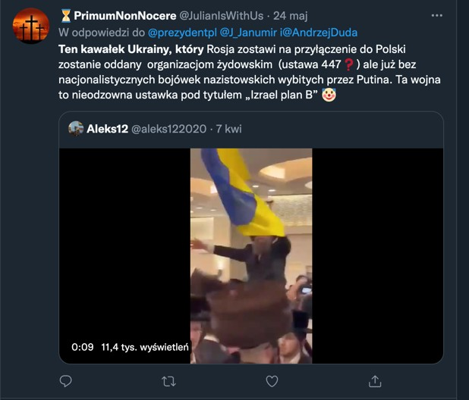
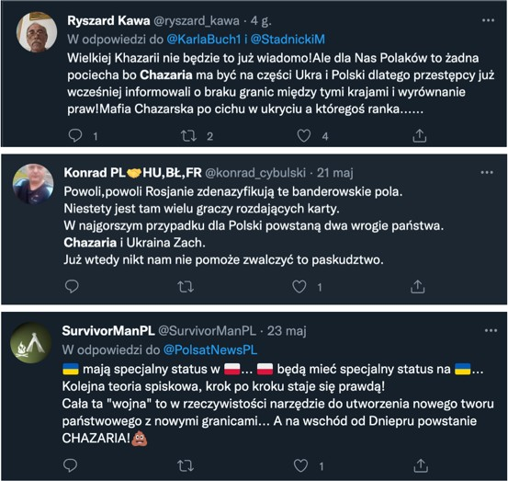

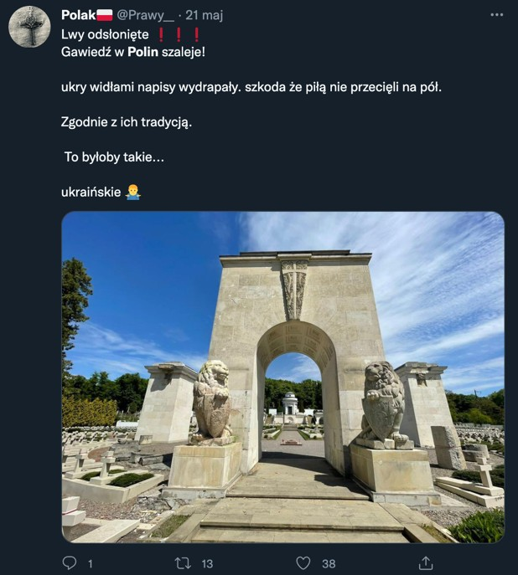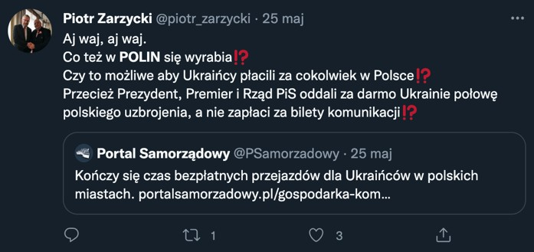

Wojna w Ukrainie ożywiła także mit Polin - żydowskiego państwa bądź to zaplanowanego na terenach dzisiejszej Polski, bądź to od stuleci sekretnie funkcjonującego równolegle do oficjalnego obiegu władzy i pieniędzy.
Kluczowy jest tu motyw pracy dla Żyda — w Polin Polacy mają status podporządkowany, status niewolników. Nawiązanie do motywu Żyda-pasożyta — drenowanie, eksploatacja, wysysanie krwi.
“Dzień dobry rodacy. Wstawać, pić kawę i do roboty kuźwa bo wielkie Polin samo się nie zbuduje.” (TT, @KochanyPrezio, 22 maj 2022)

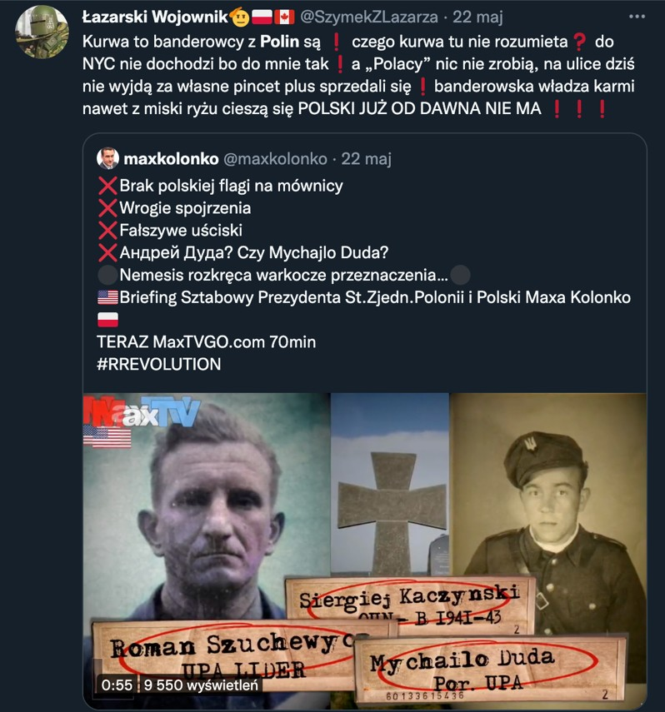

Ważną odmianą tego wątku jest przedstawianie współczesnego świata jako “cywilizacji Żydowskiej”. Nawiązując do tez Feliksa Konecznego, Oswalda Spenglera czy wciąż popularnych prac Samuela Huntingtona autorzy tekstów w analizowanym korpusie chętnie opowiadali o “wrogim przejęciu” całego świata przez “cywilizację Żydowską”. Mamy tu, co typowe dla dyskursów antysemickich, do czynienia z konstrukcją paradoksalną. Żydzi są tu “obcy” globalnej cywilizacji Zachodu, reprezentując odmienny kulturowo i religijnie pierwiastek, zarazem jednak przejęli władzę nad nią, przez co technologiczne zdobycze Europy i USA służą dziś utrwalaniu żydowskiej dominacji nad światem.
Ten dyskurs jest podobny do poprzedniego, który łączył Żydów z teoriami spiskowymi. Jednak tu zdecydowanie dominują analizy i opracowania dające poczucie dobrze udokumentowanego wywodu naukowego bądź reportażu (śledztwa dziennikarskiego), który ma „przebudzić” czytelnika i wywołać w nim grozę.
Są to teksty opisujące „cywilizację żydowską” jako spójny twór ponadpaństwowy, charakteryzujący się określoną ideologią, celami, zasadami. Jej organizację i metody działania.
«Ks. prof. Józef Kruszyński: Talmud – źródło żydowskiej nienawiści
…Całe żydostwo na świecie stanowi jedną ścisłą spójnię, przeciwstawiającą się wszystkim narodom i wszystkim wyznaniom. Owa spójnia, czy też „sprzysiężenie żydowskie”, jak niekiedy lubiano ją nazywać, wywoływała i wywołuje bardzo żywe zagadnienie. W różnych czasach zadawano sobie pytania, dlaczego żydzi, pomimo rozproszenia na świecie, nie stracili solidarności narodowej, wyznania, oraz nieprzyjaznego nastroju względem» (nacjonalista.pl, 3.05.2020)
«Jan Ludwik Popławski: Pochodzenie i istota syjonizmu
… Geneza tego ruchu jest, naszym zdaniem, nawet przez syjonistów, przynajmniej tych, których poglądy znamy, fałszywie przedstawiana. Powszechnie zaś w syjonizmie widzi się reakcję przeciw antysemityzmowi, przy czym zazwyczaj, zwłaszcza w pismach wyrażających opinię żydów zasymilowanych, nie uwzględnia się wcale przyczyn powstania antysemityzmu, albo załatwia się z tą sprawą wprost śmiesznym komunałem, że antysemityzm jest wynikiem rozpanoszenia się wstecznictwa, że „wyrósł z idei ekskluzywizmu i nietolerancji”. »
(nacjonalista.pl, 17.09.2021)
«Pokonana Ameryka > Ameryka izraelską kolonią, część I
Jeśli Amerykanie stracili swój kraj na rzecz zorganizowanego żydostwa, to tracili go powoli i niepostrzeżenie. W rzeczywistości większość Amerykanów nadal nie ma świadomości że ich kraj nie jest już ich. Gorąco wierzą, że nadal mają demokrację. Ale nie było to przejęcie bezprecedensowe. To już wydarzyło się w Niemczech. To już wydarzyło się w Rosji. A teraz w Ameryce. »
(salon24.pl, 15.02.2019)
«Polska kolonia, żydzi chazarscy
…Lata kłamstw, propagandy i manipulacji historią Polski odniosły swój przykry skutek – większość Polaków nie ma zupełnie pojęcia, że kraj nasz, od co najmniej stu lat, jest przedmiotem otwartej żydowskiej agresji wobec naszej niepodległości. Prób stworzenia zarządu nad miejscową ludnością było w Polsce kilka, a każda z nich miała zupełnie inny charakter, była też realizowana za pomocą różnych sojuszy, państw, czy też organizacji międzynarodowych. »
(salon24.pl, 29.09.2019)
W duchu reportażowym…
«Sayanim to niezwykle ważny czynnik działalności Mosadu. To dziesiątki tysięcy ludzi, którzy pełnią funkcję pomocników, wolontariuszy izraelskiej agencji wywiadowczej.
Działają na całym świecie, aby promować żydowski program i kontrolować media, jednocześnie uciszając każdego, kto jest im przeciwny. »
(odkrywamyzakryte.com, 17.07.2020)
«Nasi ludzie w Białym Domu – Krzysztof Baliński
18 stycznia, na łamach żydowskiego „Forward” Jacob Kornbluh napisał: Gdy Joe Biden ogłosił skład gabinetu, po żydowskim Twi erze zaczął krążyć dowcip – w Zachodnie Skrzydle Białego Domu będzie minjan (czyli wymagane w judaizmie przy odmawianiu modlitwy i czytaniu Tory kworum modlitewne wynoszące 10 mężczyzn). I rzeczywiście – kilkanaście kluczowych stanowisk w administracji Bidena przypadło Żydom, na czele z Ronaldem Klainem – szefem personelu Białego Domu i Dougem Emhoffem – mężem wiceprezydent Kamali Harris (i udziałowcem wielkiej firmy lobbingowej DLA Piper z Los Angeles, obsługującej Hollywood).»
(bibula.com, 17.05.2021)

«Co to jest Szwecja? Tęczowy nacjonalizm i Make Israel Great Again
… Krótko mówiąc walka z "antysemityzmem" jest priorytetem nowej wschodzącej gwiazdy szwedzkiej sceny politycznej. Nie powinno więc nikogo dziwić, że Andersson jest również współpracownikiem antymuzułmańskiej, proizraelskiej platformy Breitbart, założonej przez powiązanego z rządem Izraela Andrew Breitbarta a obecnie zarządzanej przez 3 Żydów - Larry'ego Solova, Joe Pollaka i Alexa Marlowa. »
(zmianynaziemi.pl, 24.06.2020)
Nagłówki w stylistyce podręcznika/opracowania…
- «"100 lat agresji żydowskiej na Polskę" ‐ część 2 » (wolnapolska.pl, 18.03.2020)
- «Międzynarodowe żydowskie dynastie pieniądza. » (wolnapolska.pl, 3.04.2020)
- «Żydowskie rządy nad Polską » (zaprasza.net, 26.11.2021)

Odezwy do walki z żydostwem
To teksty o charakterze odezw czy manifestów nawołujących do walki z Żydami. Choć pojawiają się również teksty bieżące to jednak główny trzon stanowią tu cytaty i opracowania tekstów z przeszłości. Odwołują się do polskości i chrześcijaństwa jako zagrożonych wartości stanowiących jednocześnie filarów walki. Typowe dla manifestów wykrzykniki, nawołanie typu „powstańcie” oraz „zwyciężymy”.
Charakterystyczny dla tego wątku jest podniosły, patetyczny styl. Wątek ten dobrze łączy się z wizją świata opanowanego przez Żydów i wszechobecnością żydowskich agentów jako „wewnętrznych wrogów”. W ten sposób zbudowana zostaje atrakcyjna tożsamość antysemity jako “idącego pod prąd”, uczestnika rebelii przeciw żydowskiemu imperium rządzącemu światem.
Wątek dobrze łączy się z niemal wszystkimi innymi opisywanymi w tym raporcie, nadając im patos i czytelne wezwanie do działania (call to action). Warto zwrócić uwagę, że forma imperatywu usuwa w ogóle problem wartości logicznej wypowiedzi (prawda/fałsz).
Powtarzające się motywy:
- Określenia „wzywam”
- Cytaty z „klasyków antysemityzmu”
- Archaizacja języka, która ma podkreślić zarówno podniosły (w intencji autorów) styl, jak i odwieczny i wieczny charakter konfliktu
- Określenia własnej wspólnoty jako „narodu piastowskiego”
«Dość kłamstw Izraela na temat kolaboracji Polski. Wzywam do wznowienia ekshumacji w Jedwabnem!
Prezydent Lech Kaczyński w dniu 4 czerwca 2001 roku przerwał czynności ekshumacyjne w stodole w Jedwabnem.
Żydzi biją w nas kłamstwem, my w nich prawdą!» (TT, @True_Poland, 19 lut 2019)
«Publiczny akt oskarżenia!
Ja Polak, Chrześcijanin, osoba wyrażająca wartości wyższe oparte na miłości i szacunku do człowieka oraz praw natury domagam się:
ścigania i karania ogółu żydostwa ponieważ grupa ta charakteryzuje się niepohamowanym rasizmem i szowinizmem na którym buduje swoją permanentną przestępczą działalność wyrażającą się w zadeklarowanej grabieży, mordzie i terrorze jaki urzeczywistnia nieprzerwanie nasilając i potęgując swój przestępczy proceder wobec nieżydów. Żydostwo jako zorganizowana grupa przestępcza o charakterze zbrojnym i terrorystycznym siejąca światowy terroryzm militarny oraz psychologiczny uzyskała statut ofiary pomimo, że w istocie jako ogół opierający się na doktrynie talmudu…»
(gazetawarszawska.com, 6.02.2019)
«POLACY POWSTAŃCIE! ŚPIEW Waszą DUCHOWĄ bronią! Polacy udręczeni wojnami, niedostatkami i zatruci przez medialnych oszustów strachem przed planowaną eksterminacją za pomocą szczepionek, jeśli chcą zawalczyć i zwyciężyć, muszą stawić czoła nie tylko MENTALNEMU żydowskiemu wrogowi wewnętrznemu ale i własnym słabościom. »
(salon24.pl, 26.05.2020)
«Do rolników, przedsiębiorców i wszystkich wolnych ludzi
… Dzisiaj chodzi o prawdziwą odnowę Polski, jest to sprawa narodowa, więc jako Naród, jako CAŁA POLSKA ZJEDNOCZONA, musimy razem ramię w ramię iść po nowy, prawdziwie polski ład. Nie potrzebujemy nowego żydowskiego nieładu od sługusa Eurokołchozu – Zmorawieckiego. Perfidne żydy przez lata całkowicie nam już Polskę zepsuły, i czas abyśmy rozpoczęli jej naprawę! »
(wolnemedia.net, 28.12.2021)
«Proszę! Obudźcie się!
…Polak myśli,że pada, kiedy polski minister żydowskiego pochodzenia pluje mu w twarz, kiedy okrada jego por el, zabiera jego moralność i godność narodową! Tak zabrano, Polaczkom wszystko... pozostawiając wolność zewnętrzna opartą na deprawacji,nałogach i popędach... Tak bijmy brawo rewelacja jesteśmy wolni na, tyle aby się upić, naćpać i pójść do pracy, aby zarobić na drążące nas nałogi i podatki... »
(bomega.pl, 17.11.2021)
«Narodzie piastowski, co z Tobą?
Nie widzisz co się dzieje, zajmujesz się tylko sobą? Nie widzisz,że Polska umiera pod żydowskim butem, A media mydlą oczy plandemią,
sterując każdym twoim ruchem? Gdzie twój honor i waleczność twa,
Czy nie widzisz, że Polskę niszczy żydowska wsza?»
(TT @Wacaw91940737 17 lut 2021)
Powtarzające się cytaty z prac „klasyków” antysemityzmu…
«Walka z żydostwem składać się musi natomiast z dwóch akcji równoległych, prowadzonych z zawziętością pracy, z entuzjazmem olbrzymim nakładem myśli twórczej i charakteru: po pierwsze trzeba polską samodzielność i samowystarczalność gospodarczą przede wszystkiem, a po drugie trzeba się jaknajbezwzględniej odgradzać od żydów, wypierając ich krok za krokiem ze wszystkich dziedzin życia zarówno gospodarczego, jak towarzyskiego, społecznego, naukowego, artystycznego.“ — Kazimierz Lutosławski sic Źródło: Ostatnia walka o niepodległość; w: „Oświata. Bezpłatny dodatek tygodniowy do Gazety Polskiej”, nr 35, Kościan, 10 grudnia 1922 r. »
(quotepark.com, cytaty sławnych ludzi)

Żydostwo jako choroba, znak zepsucia
Wątek ten jest jednym z klasycznych toposów antysemityzmu. Żydzi utożsamieni zostają z chorobą, zepsuciem, rozkładem. Metafora biologiczna odniesiona zostaje zarówno do „naszego” narodu czy cywilizacji (które mają swoje życie, wzrastają, rozwijają się), jak i do „obcych” - Żydów przedstawionych jako patogeny, czynnik rozkładu, śmierci.
Jest to wątek bardzo silnie osadzony w zidentyfikowanych przez nas wcześniej kodach Upokorzenia. Żydzi zostają utożsamieni z dołami materialno-cielesnymi, sferą choroby, zepsucia, patologii, rozkładu.
Charakterystyczne motywy:
- Określenia takie jak „zażydzenie”, „żydostwo”
- Metafory choroby, rozkładu, zepsucia często w zestawieniu z cywilizacją
«Owoce Jana Pawła II: żydostwo i pedofilia. » (gazetawarszawska.com, 24.03.2019)
«ŻYDOSTWO !!! ‐ Główne zagrożenie dla Polski idzie ze strony żydostwa ‐ Tadeusz Matuszyk
…ALBO MUSIMY się ODŻYDZIĆ, albo ZGINIEMY MARNIE w ZAŻYDZENIU!
"Zatoka Sztuki" to zatoka (ocean) żydowskiej pedofilii w polin ‐ czyli nic się nie zmieni! » (gloria.tv, 15.01.2019)
«Prof. Feliks Koneczny: Żażydzenie Polski i Europy
O zażydzeniu Europy moralnym i duchowym, zwłaszcza w zakresie polityki i kwestii społecznych, była mowa pod koniec drugiego tomu „Cywilizacji bizantyńskiej”, lecz tylko krótko, incydentalnie niejako. Tu przyjrzymy się bliżej tej sprawie arcydoniosłej. Największe przeciwieństwo mieści się w pojmowaniu… »
(wpolsce.biz, 10.12.2019)
Wątek „Żydów jako zarazy” zyskał ostatnio nowe środki wyrazu pod wpływem pandemii Covid-19, która w analizowanym korpusie często interpretowana jest jako „globalny żydowski spisek”. Podobny sposób obrazowania w ostatnich dniach rozciągnięty został na tzw. „małpią ospę”. Mówi się więc o „żydowskiej pandemii”, zwracając uwagę nie tylko na samą chorobę, co na instytucjonalny wymiar walki z nią (maseczki, lockdowny, szczepionki), za który rzekomo odpowiadać mają Żydzi.
Na kanwie tego wyobrażenia sama światowa diaspora żydowska zostaje porównana do pandemii infekującej wszystkie narody globu.
«Manifestacja przeciw restrykcjom syjonistycznej pandemii
Ulicami Warszawy przeszła w sobotę, 12.09.2020r., manifestacja przeciwników wprowadzenia restrykcji w związku z pandemią koronawirusa.»
(gloria.tv, 14.09.2020)
«Szalom Małpia zaraza już w polin Pierwszy przypadek wykryto u osobnika który rucha w dupy poliniaków od czasów tuskaszalom»
(TT @Jirzi2 21 maj 2022)
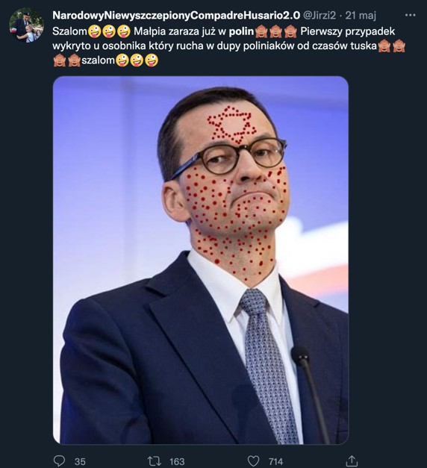

«Oto prawdziwa żydowska pandemia która niszczy Polskę i zniewala naród polski od dziesięcioleci. Pandemia która powoduje że mamy antypolskie wasalskie rządy które dla obcych interesów są zdolne do każdej podłości.»
(TT @artur_marian 7 kwi 2020)
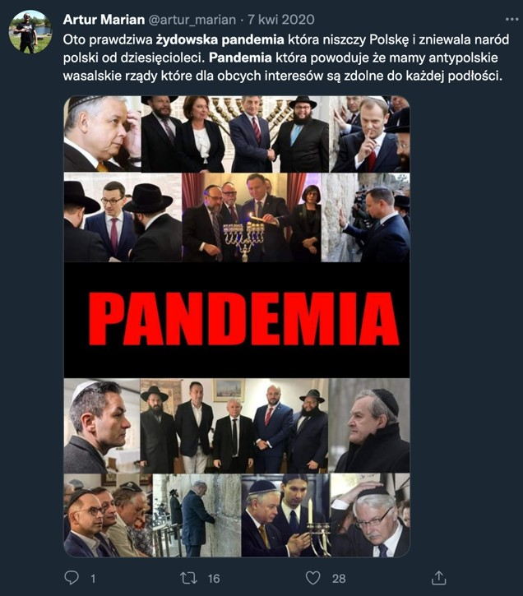

Żydzi zarabiają na krzywdzie
Wątek ten przedstawia Żydów jako kierujących się wyłącznie interesem materialnym i chęcią zysku. Ze względu na swoją bezwzględność i globalne wpływy szczególnie chętnie zarabiają oni na ludzkiej krzywdzie. Celowo powodują oni kryzysy i nieszczęścia (epidemie, wojny, drożyznę), żeby czerpać zyski z niestabilnej sytuacji.
Wątek ten łączy elementy Wywyższenia oraz Alienacji. Wiele z analizowanych tekstów podkreślało bezwzględność i nielojalność Żydów, którzy są skłonni zarabiać na nieszczęściu swoich dobroczyńców, a nawet członków własnej społeczności (innych Żydów).
W wyobraźni antysemickiej wątek zarabiania na krzywdzie jest ściśle związany z żydowską polityką pamięci i motywem „przedsiębiorstwa Holocaust”:
«Przedsiębiorstwo Holokaust …Żeby łatwiej rozmiękczyć Polaków i w ten sposób wyciągnąć od Polski co najmniej 60 miliardów dolarów, trzeba z jednej strony oczerniać nas przed światem jako naród morderców, a z drugiej – doprowadzać nas do stanu bezbronności wobec żydowskich żądań poprzez systematyczną tresurę w tak zwanej tolerancji i w tak zwanym dialogu. Owa tolerancja, to nic innego, jak przyjęcie żydowskiego punktu widzenia, zaś dialog – to nic innego, jak potulne spełnianie wszystkich zachcianek przedsiębiorstwa holokaust »
Wątek ten łączy się często z opisanym wyżej wątkiem żydowskiej zarazy, w szczególności w kontekście Covid-19:
«Dla syjonistów koronawirus to także biznes polegający na sprzedaży „ludzkich części” » (gloria.tv, 25.07.2021)
W najnowszych tekstach wątek korzystania na krzywdzie powraca także w kontekście wojny w Ukrainie. Żydów oskraża się o wywołanie wojny, zdejmując tym samym odpowiedzialność z rosyjskich agresorów. Warto mieć ten wątek na uwadze, ponieważ z dużym prawdopodobieństwem stanie się on ważną osią rosyjskiej propagandy i dezinformacji w Polsce.
Cały konflikt zbrojny przedstawia się też często jako element szerszego planu mającego na celu stworzenie żydowskiego państwa w Europie Środkowej (Polin, Chazaria, Nowa Jerozolima).
«Na Ukrainie podobno wojna, ale izraelska deweloperska nie zatrzymuje produkcji. Przy okazji że względu wojnę żydek wykorzystuje przepisy i buduje na koszt nowego właściciela»
(TT)
«Żydek [Zełeski - M.N.] robi biznes na grobach gojów. Skoro taki kumpel z Żeleńskim to powinien pogadać o Wolyniu. Mieli czas.. Ale przecież Żeleński, Duda i Bandera to żydzi dojeżdżający gojów na terenach Polin i Nowej Jerozolimy...»
(TT)

Powinniśmy się uczyć od Żydów
Żydzi mają soft power, świetną politykę zagraniczną, potrafią dbać o swoje interesy. Myślą pragmatycznie. Dla sporej części przedstawicieli dyskursu antysemickiego Żydzi stają się więc, nieco paradoksalnie, wzorem do naśladowania w budowie „zdrowego egoizmu narodowego”.
Wątek zbudowany wokół interesującego przekształcenia kodów Alienacji. W ramach narracji wykorzystujących ten wątek skuteczność w budowaniu polityki międzynarodowej z
Wątek stał się szczególnie popularny w 2018 r. przy okazji ustawy o IPN. Charakterystyczne motywy i określenia:
- Szanuję Żydów (ale...)
- Powinniśmy się uczyć od żydów
- Pogardliwe określenia stosowane wobec własnej grupy („polaczki”, „podludzie”)
«Powinniśmy się uczyć od Żydów, powiem Wam czego. Powinniśmy się uczyć polityki zagranicznej, by nie ulec słabym państwom. Powinniśmy się uczyć polityki wewnętrznej bo izraelskie ustawy pisze się w Izraelu. Powinnismy się uczyć od nich polityki obronnej» (Krzysztof Bosak, TT, 1.05.2019)
"Ponieważ nie mamy fotki ulubieńca Hitlera Otto Skorzennego, zatrudnionego przez izraelski Mossad, musimy się zadowolić fotką Chaima Romkowskiego z kolegami z SS. Pragmatyzm i realizm - tego musimy się uczyć od Żydów.”
(@TadKapla TT, 27.06.2018)
«Nie ma co biadolić, trzeba się uczyć od Żydów ; Auschwitz to miejsce kaźni Polaków, Auschwitz to żydowski obóz śmierci, to Żydzi z Niemcami mordowali Polaków, Żydowscy szmalcownicy, to Żydzi wydawali Polaków Niemcom itd...Oni mogą, a my nie ?»
(TT @joealex853 30.01.2018)
«Kiedy Polacy próbują naśladować Żydów w dbałości o interes narodowy zaraz oskarżają nas o nacjonalizm i zamach na demokrację. Nie dajmy się, interes jest najważniejszy.» (@BatugWojciech, TT, 2.05.2018)

«My skrajnego nacjonalizmu to możemy się uczyć od Żydów, do których jeszcze nam bardzo brakuje. Takie rzeczy jak powszechny obowiązek służby wojskowej czy stosunek do własności ziemi izraelskiej. O szowinizmie izraelskim nawet nie wspomnę, który teraz się uaktywnia wobec Polski.»
(@CK_DeZerteR, TT, 04.05.2018)
«Możemy się uczyć od żydów skuteczności w polityce» (https://wiernipolsce1.wordpress.com/2020/09/19/o-polityce-ale-bez-zydowskiej- indoktrynacji/
«Wiecie dlaczego debile świat nie szanuje Polaków a tak szanuje żydów? A jaki macie stosunek do holokaustu i jaki do Wołynia? Ukraińcy teraz robią z was jeszcze większych debili, bo oni mordowali Polaków, a wy zamiast żądać rozliczenia, bezinteresownie asymilujecie ich w Polsce.»
(@MartaStruczews1, 6.04.2022)
«Szanuję Żydów, rabinów i żydowskie zwyczaje, ale szczególnie w kontekście rzekomej odpowiedzialności Polaków, ekshumacje w Jedwabnem mają być skończone a sprawa wyjaśniona do dna »
(Cezary Krzysztopa, 13.02.2018)
«Szanuję Żydów, ani oni w niczym lepsi, ani gorsi od innych. Nie czuję się jednak w jednej "rodzinie" tak z władzami #Izrael.a, krzywdzącymi inne narody, jak i z tymi, co na ofiarach niemieckiego ludobójstwa #Holokaust robią geszefty.»
(#STOP447 Isakowicz-Zaleski, 09.01.2020)
Ten wątek jest wyjątkowo interesujący, ponieważ posługuje się pozornym filosemityzmem - językiem szacunku i podziwu, połączonym z wyrażaną explicite „ojkofobią”. Własna grupa zostaje tu poniżona. Jest to interesujący przykład przeglądania się w oczach wyobrażonego innego, na którego często projektujemy własne lęki i uprzedzenia.
«Zobaczcie jak Żydzi potrafią zadbać o Ofiary niemieckich zbrodni !
A co z odszkodowaniami za niemieckie zbrodnie popełnione na Polskich Dzieciach ? Dalej jesteśmy podludźmi ??? Co #Czaputowicz załatwił ostatnio w Berlinie ???»
(TT, @AnitaSchelde, 19.12.2018)

«Gdybym byl ministrem kultury i sztuki, opróznilbym szwedzkie muzea z polskiego dziedzictwa. Żydzi potrafią odzyskiwac swoje, czy my jesteśmy gorsi?»
(TT, @KrocpokZboj, 14.01.2020)

Podsumowanie
Niektóre klasyczne wątki dyskursu antysemickiego takie jak „żydokomuna” oglądane z perspektywy narracji ukazują się jako toposy rozproszone. Oznacza to, że nie tworzą oddzielnego korpusu tekstów spójnego pod względem struktury i treści, lecz raczej są przetwarzane na różne sposoby w ramach odmiennych narracji. „Żydokomuna” jest więc zupełnie czym innym oglądana z punktu widzenia narracji o globalnym żydowskim spisku, czym innym zaś z punktu widzenia opowieści o „niewdzięcznym Żydzie”. Może to być ciekawy trop do dalszych badań.
Pandemia COVID-19 oraz trwająca wojna w Ukrainie przyniosły reaktualizację wielu dobrze znanych stereotypów antysemickich. Antysemickie kody stają się łatwym narzędziem wyjaśniania świata przynoszącym poznawczą ulgę w sytuacji niepewności.
Warto zwrócić uwagę, że w kontekście bieżących wydarzeń wiele narracji i wątków interpretowanych często jako antysemickie ujawnia swój bardziej ogólny charakter „mitów o obcych”. Opowieść o „niewdzięcznym Żydzie” zostaje na przykład przetransponowana na historię o „niewdzięcznym Ukraińcu”. Narracje „Żyd-pasożyt” czy „Żyd roznoszący zarazę” opowiada się dziś w niemal niezmienionej formie o muzułmańskich imigrantach. Na podstawie przeprowadzonej analizy trudno orzec jednoznacznie, w którą stronę przebiega tu relacja. Czy ugruntowanie i dostępność kodów antysemickich sprawia, że są one wykorzystywane jako poręczny magazyn narracji do opisywania bieżącej sytuacji, czy może raczej zawsze były to bardziej ogólne mity o obcych, w polskich realiach przez wieki stosowane właśnie do Żydów jako do „domyślnego obcego”.

Część III Wnioski z analiz

Obraz Żyda a antysemityzm
Obrazy Żyda w kulturze popularnej zebrane w cztery podstawowe grupy znaczeniowe, czyli obrazy Żyda upokorzonego, Żyda wyniesionego, Żyda wyalienowanego oraz Żyda zasymilowanego zmieniają się w czasie.
Obraz Żyda poniżonego, upokorzonego, Żyda ofiary w czasach Holocaustu uległ poważnej transformacji. Nowe reprezentacje zdiagnozowane w tekstach kultury popularnej, dowodzą, że idea Żyda upokorzonego, umocniła się i operuje znakami, które zintensyfikowały przekonanie o cierpieniu narodu żydowskiego, urealniły jego skalę odwołując się do nowych kontekstów np. dziecka żydowskiego czy młodych osób, które utraciły szansę na szczęśliwą młodość i dorosłość.
Jednak teksty i obrazy antysemickie odnoszące się do figury Żyda upokorzonego nie uległy zasadniczej zmianie. Antysemickie obrazy Żyda ośmieszają powszechne przekonanie o skali zagłady Żydów, dyskutują z powagą Holocaustu i przywłaszczeniu przez Żydów ogromu cierpienia i skali żydowskich ofiar. Używają do tego celu motywu Żyda w pasiaku, bez cech indywidualnych.
Autorzy antysemickich obrazów chętnie sięgają po atrybuty Żyda więźnia oraz „autentyczne” dowody w postaci dokumentalnych zdjęć z czasów zagłady, do których dodają „ordynarne” teksty podważające dokonane zbrodnie na ludności żydowskiej. Pomimo sporych zmian w obrazach, konwencjach i nowych ideach Żyda upokorzonego obecnych w kulturze popularnej, obrazy antysemickie trwają przy tych samych, powtarzalnych konwencjach i ujęciach, nie nadążają za dramatyzacją żydowskiego cierpienia.
Obraz Żyda wyniesionego także uległ poważnej transformacji na przestrzeni czasu. Wyniesienie, czyli moc Żyda przestała być tylko konglomeratem znaczeń kształtowanych przez wieki, czyli żydowska mądrości, finansowa zaradność, bogactwo czy polityczne wpływy, ale poszerzyła się o zupełnie nowe znaczenia, takie jak żydowska odwaga, walka oraz obrazy nowych bohaterów - żydowskich Super Heros.
Obrazy antysemickie wykorzystują po wielokroć obrazy przedstawicieli najzamożniejszych żydowskich rodzin przekształcając ich wizerunek w demoniczny czy upiorny. Bogaczom przydaje się moc rządzenia światem wkładając w szpony kulę ziemską, ociekającą krwią.
W obrazach antysemickich ośmiesza się żydowski dryg do zarabiania pieniędzy, podkreśla małostkowość Żyda, zaprzecza jego zdolnościom i wykazuje, że żydowskie praktyki zarabiania pieniędzy ocierają się o niemoralność.
W przeanalizowanym materiale antysemickim nie zidentyfikowano obrazów, które w jakikolwiek sposób odnosiłyby się do nowych idei Żyda wyniesionego jako króla nizin czy niebezpiecznego, silnego gracza.
Repertuar obrazów antysemickich tworzonych w ramach zidentyfikowanych znaczeń Żyda wyniesionego jest bardzo ograniczony i sprowadzony do ośmieszania wątków Żyda bogacza, imperatora, zaradnego cwaniaka, chociaż łączy się je z aktualnymi kontekstami politycznymi czy społecznymi.
Najmniej podatną na zmianę i przyrost nowych reprezentacji znakowych okazała się idea Żyda wyalienowanego. Wszystkie z przedstawionych obrazów, znaczeń Żyda wyalienowanego znamy z przeszłości.
Żyd i jego świat w obrazach nie przystaje do współczesności, jest raczej zanurzony w odległej przeszłości. Znaczenia Żyda wyalienowanego w swoich reprezentacjach znakowych odnoszę się do znaczeń Żyda zawsze opowiadającego się po stronie wrogów Polski lub ceniącego pieniądze ponad wszystko.
Obrazy Żyda wyalienowanego z wyjątkową łatwością poddawane są antysemickim przekształceniom. Siła znaczeń w zidentyfikowanych obrazach wskazujących na żydowską obcość stała się atrakcyjną pożywką dla obrazów antysemickich.
Trudno jednak dostrzec w analizowanym materiale antysemickim by pojawiały się jakieś nowe znaki w relacji do tych zidentyfikowanych w obrazach Żyda wyalienowanego. Większość obrazów operuje dosadnością, wyraźną kolorystyką, językiem budującym napięcie My (Polacy) – Oni (Żydzi). Obrazy Żyda wyalienowanego są „domorosłe” powielają to, co znane.

W obrazie Żyda zasymilowanego trudno odnaleźć bogactwo znaczeń. Wśród czterech zidentyfikowanych w analizowanych tekstach pojawiły się tylko dwa nowe, które należy uznać za ciekawe. Te znaczenia Żyda zasymilowanego („Żydowskie fetysze” i „Tęsknota za różnorodnością”) inaczej współtworzą znaczenie Żyda zasymilowanego. Kluczem do ich interpretacji i zrozumienia są szeroko obecne w kulturze popularnej procesy indywidualizacji, trywializacji, fetyszyzacji oraz nostalgii za przeszłymi smakami, zapachami czy wizjami multikulturowości.
W odniesieniu do obrazów Żyda zasymilowanego trudno zauważyć rozwój narracji antysemickich czy bogactwo obrazów, które łatwo można za takie uznać.
Zidentyfikowane przez nas wątki i narracje antysemickie budują zarówno na poszczególnych grupach kodów (WYNIESIENIE, UPOKORZENIE, ALIENACJA, ASYMILACJA), jak i na
ich zderzaniu rodzącym silne opozycje napędzające akcje. Wywyższony Żyd staje się tłem dla budowy obrazu poniżonego Polaka i z wiązanej z tym narodowej krzywdy; Żyd obcy, wyalienowany każe pytać o obraz możliwej asymilacji itd.
Żyd przez stulecia pełnił w kulturze polskiej funkcję Innego. Choć współcześnie status „modelowego obcego” coraz częściej przejmują muzułmańscy migranci czy Ukraińcy, przeprowadzona przez nas analiza sugeruje, że nowe lęki pozostają wciąż silnie zakorzenione w starych toposach myślenia i mówienia o Żydach, które naprędce, metodą bricolege’u kulturowego przekłada się na nową sytuację. Tym ważniejsze staje się poznanie i zrozumienie kodów polskiego antysemityzmu i ich powiązań z szerszą domeną lęków przed obcym.

Modelowe schematy narracyjne
Narracja 1: Niewdzięcznicy
- Żydzi są gośćmi w Polsce (w Ukrainie).
- Polacy ratują Żydów, są dla nich dobrymi gospodarzami.
- W odpłacie Żydzi wbijają im nóż w plecy — okradają ich i oczerniają na arenie międzynarodowej.
Narracja ta stanowi przekształcenie klasycznych mitów o obcych. Żyd jawi się tu jako ten, kto przychodzi z zewnątrz, nie podzielając naszych norm i wartości, a następnie przenika do samego centrum naszego świata. Ponieważ jednak nie uznaje panujących tu reguł wdzięczności, na wyświadczone mu dobro odpowiadaj złem, zagrażając całemu porządkowi świata. Siłą tej narracji jest ugruntowanie jej w potężnej kulturowej opozycji daru i towaru. Żydom przypisuje się tu zawsze myślenie w kategoriach zysków, interesów, podczas gdy ich
„Polscy gospodarze” kierują się takimi wartościami jak miłosierdzie czy honor.
Narracja 2: Teoria spiskowa
- Świat jest inny niż nam się wydaje.
- Żydzi ukrywają swoją prawdziwą tożsamość.
- Czerpią zyski podszywając się pod kogoś, kim nie są.
- Osią narracji jest ujawnienie prawdy o Żydach.
- Oni z kolei starają się przeciwdziałać demaskacji.
Narracja ta zbudowana jest na klasycznej strukturze mitu gnostyckiego. Podobnie jak
„Matrix” stanowi przekształcenie opowieści o fałszywym świecie rządzonym przez potężnych Archontów. Nic tutaj nie jest tym, czym się wydaje, a prawdziwe źródła władzy są zawsze sytuowane „za kotarą”. Narzędziem walki jest tutaj samo uświadomienie – poznanie prawdy o fałszywym świecie pozwala na uwolnienie się z niewoli.
Narracja 3: Zdrowy narodowy egoizm
- Żydzi potrafią dobrze dbać o swoje interesy.
- Powinniśmy się od nich uczyć.
- W przeciwnym wypadku skazani jesteśmy na status ofiar.
W ten narracji polaryzacja zostaje odwrócona. Pozytywne cechy przypisuje się Żydom, pokazując ich jako zaradnych, przedsiębiorczych i potrafiących dbać o własne interesy. Takiemu wywyższeniu Żyda towarzyszy często poniżenie własnej grupy, wobec której używa się terminów silnie pejoratywnych, dehumanizujących, w innych analizowanych narracjach zarezerwowanych dla kulturowych obcych. To odwrócenie czytać można oczywiście jako figurę Freudowską, a więc zamaskowany antysemityzm, w ramach którego mówienie, że „jeżeli nie zadbamy o swój interes, Żydzi będą nas traktować jak podludzi” oznacza nic innego jak tylko „musimy zadbać o swój interes, wtedy to my będziemy traktować Żydów jak podludzi” (porządek zostaje przywrócony). Interesujące byłoby jednak pójście z interpretacją głębiej i przyjrzenie się, w jaki sposób wywyższenie Żyda może stanowić samowystarczalny język dla wyrażania społecznych lęków i niepokojów.

